|  |  |
| --- | --- |
| КГЭУ | МИНИСТЕРСТВО ОБРАЗОВАНИЯ И НАУКИ РОССИЙСКОЙ ФЕДЕРАЦИИФедеральное государственное бюджетное образовательное учреждениевысшего профессионального образования“КАЗАНСКИЙ ГОСУДАРСТВЕННЫЙ ЭНЕРГЕТИЧЕСКИЙ УНИВЕРСИТЕТ”(ФГБОУ ВПО «КГЭУ») |

|  |  |
| --- | --- |
|  | **УТВЕРЖДАЮ**  Проректор по УР  А.В. Леонтьев |

**ФОНД ОЦЕНОЧНЫХ СРЕДСТВ**

для проведения текущего контроля успеваемости

и промежуточной аттестации студентов

по итогам освоения дисциплины

**Б1.В.ОД.15 «Внутризаводское электроснабжение и режимы»**

(код, наименование дисциплины)

основной образовательной программы

«Электрооборудование и электрохозяйство предприятий, организаций и учреждений»

(наименование ООП)

по направлению подготовки

13.03.02 «Электроэнергетика и электротехника»

(шифр, наименование направления подготовки)

Квалификация выпускника

бакалавр

(бакалавр, магистр)

Форма обучения

очная

(очная, очно-заочная, заочная)

Казань – 201__г.

1. **Цель и задачи текущего контроля и промежуточной аттестации студентов по дисциплине «Внутризаводское электроснабжение и режимы»**

*Цель текущего контроля*– систематическая проверка степени освоения программы дисциплины «Внутризаводское электроснабжение и режимы», уровня сформированности знаний, умений, навыков, компетенций на текущих занятиях

*Задачи текущего контроля:*

1. определение индивидуального учебного рейтинга студентов;
2. своевременное выполнение корректирующих действий по содержанию и организации процесса обучения; обнаружение и устранение пробелов в усвоении учебной дисциплины;
3. подготовки к промежуточной аттестации.

В течение семестра при изучении дисциплины реализуется комплексная система поэтапного оценивания уровня освоения – балльно-рейтинговая система. За каждый вид учебных действий студенты получают определенное количество баллов. В течение семестра студент может набрать от 35 до 60-ти баллов в зависимости от уровня освоения программы образования: базового (35-40 баллов), продвинутого (41-50 баллов) и высокого (51-60 баллов).

*Цель промежуточной аттестации*– проверка степени усвоения студентами учебного материала за время изучения дисциплины, уровня сформированности компетенций после завершения изучения дисциплины. Аттестация проходит в форме экзамена. При полном ответе на все задания студент получает до 40 баллов.

*Задачи промежуточной аттестации:*

1. определение уровня усвоения учебной дисциплины;
2. определение уровня сформированности элементов общекультурных и профессиональных компетенций.
3. **Основное содержание текущего контроля и промежуточной аттестации студентов**

В результате изучения дисциплины «Внутризаводское электроснабжение и режимы» формируются следующие компетенции или их составляющие:

* способность к самоорганизации и самообразованию (ОК-7);
* проектно-конструкторская деятельность: способность принимать участие в проектировании объектов профессиональной деятельности в соответствии с техническим заданием и нормативно-технической документацией, соблюдая различные технические, энергоэффективные и экологические требования (ПК-3);
* способность проводить обоснование проектных решений (ПК-4);
* производственно-технологическая деятельность: готовность определять параметры оборудования объектов профессиональной деятельности (ПК-5);
* способность рассчитывать режимы работы объектов профессиональной деятельности (ПК-6);
* способность составлять и оформлять типовую техническую документацию (ПК-9).
  1. **Основное содержание текущего контроля**

|  |  |  |  |  |
| --- | --- | --- | --- | --- |
| Коды  компетенций | Совокупность ожидаемых результатов образования студентов в форме компетенций по завершении модуля/  освоения дисциплины | Содержание оценочных заданий для выявления сформированности компетенций у студентов по завершении модуля/освоения дисциплины | | |
| Базовый уровень | Продвинутый уровень | Высокий уровень |
| **Общекультурные компетенции** | | | | |
| ОК-7 | ***Знать:***  основные источники научно-технической информации по электроэнергетическому оборудованию | Устный опрос  Курсовой проект | Устный опрос  Решение типовых задач  Курсовой проект | Устный опрос  Решение типовых задач  Тест  Курсовой проект |
| **Профессиональные компетенции** | | | | |
| ПК-3 | ***Уметь:***  работать над проектами электроэнергетических и электротехнических систем и отдельных их компонентов | Устный опрос  Курсовой проект | Устный опрос  Решение типовых задач  Курсовой проект | Устный опрос  Решение типовых задач  Тест  Курсовой проект |
| ПК-4 | ***Уметь:*** преобразовывать варианты проекта и проводить их технико-экономическое сравнение;  проектировать рациональные схемы электроснабжения производственных объектов на среднем и низком напряжении с учетом возможных перспектив развития | Устный опрос  Курсовой проект | Устный опрос  Решение типовых задач  Курсовой проект  Тесты | Устный опрос  Решение типовых задач  Тест  Курсовой проект |
| ПК-5 | ***Знать*:** компьютерные программы для расчета и проектирования схем внутризаводского электроснабжения  ***Уметь:*** рассчитывать режимы работы электроэнергетических установок различного назначения, определять состав оборудования и его параметры, схемы электроэнергетических объектов | Устный опрос  Курсовой проект | Устный опрос  Решение типовых задач  Курсовой проект | Устный опрос  Решение типовых задач  Тест  Курсовой проект  Устный опрос  Решение типовых задач  Тест  Курсовой проект |
| ПК-6 | ***Уметь:*** осуществлять оперативные изменения схем, режимов работы энергообъектов  ***Владеть:*** конкретными задачами проектирования и эксплуатации электрического хозяйства предприятий, организаций и учреждений; способностью пользоваться технической и справочной литературой, материалами фирм-изготовителей для выбора современных технических решений при проектировании и эксплуатации электрического хозяйства | Устный опрос  Курсовой проект | Устный опрос  Решение типовых задач  Курсовой проект | Устный опрос  Решение типовых задач  Тест  Курсовой проект |
| ПК-9 | ***Уметь:*** формировать законченное представление о принятых решениях и полученных результатах в виде научно-технического отчета, разрабатывать конструкторскую документацию | Устный опрос  Курсовой проект | Устный опрос  Решение типовых задач  Курсовой проект | Устный опрос  Решение типовых задач  Тест  Курсовой проект |

* 1. **Основное содержание промежуточнойаттестации студентов**

|  |  |  |  |  |  |  |  |
| --- | --- | --- | --- | --- | --- | --- | --- |
| Коды  компетенций | Совокупность ожидаемых результатов образования студентов в форме компетенций по завершении модуля/  освоения дисциплины | | Содержание оценочных заданий для выявления сформированности компетенций у студентов по завершении модуля/освоения дисциплины | | | | |
| Базовый уровень | | Продвинутый уровень | | Высокий уровень |
| **Общекультурные компетенции** | | | | | | | |
| ОК-7 | ***Знать:***  основные источники научно-технической информации по электроэнергетическому оборудованию | Экзамен | | Экзамен | | Экзамен | |
| **Профессиональные компетенции** | | | | | | | |
| ПК-3 | ***Владеть:***  работать над проектами электроэнергетических и электротехнических систем и отдельных их компонентов | Экзамен | | Экзамен | | Экзамен | |
| ПК-4 | ***Уметь:*** преобразовывать варианты проекта и проводить их технико-экономическое сравнение;  проектировать рациональные схемы электроснабжения производственных объектов на среднем и низком напряжении с учетом возможных перспектив развития | Экзамен | | Экзамен | | Экзамен | |
| ПК-5 | ***Знать*:** компьютерные программы для расчета и проектирования схем внутризаводского электроснабжения  ***Уметь:*** рассчитывать режимы работы электроэнергетических установок различного назначения, определять состав оборудования и его параметры, схемы электроэнергетических объектов | Экзамен | | Экзамен | | Экзамен | |
| ПК-6 | ***Уметь:*** осуществлять оперативные изменения схем, режимов работы энергообъектов  ***Владеть:*** конкретными задачами проектирования и эксплуатации электрического хозяйства предприятий, организаций и учреждений; способностью пользоваться технической и справочной литературой, материалами фирм-изготовителей для выбора современных технических решений при проектировании и эксплуатации электрического хозяйства | Экзамен | | Экзамен | | Экзамен | |
| ПК-9 | ***Уметь:*** формировать законченное представление о принятых решениях и полученных результатах в виде научно-технического отчета, разрабатывать конструкторскую документацию | Экзамен | | Экзамен | | Экзамен | |

**3. Оценочные средства для текущего контроля успеваемости и промежуточной аттестации по итогам освоения дисциплины**

Оценка текущей успеваемости и промежуточной аттестации студентов по итогам освоения дисциплины «Внутризаводское электроснабжение и режимы» производится при помощи следующих оценочных средств:

* 1. **Входной контроль**

Входной контроль проводится в начале семестра. Он представляют собой контрольный срез знаний из 10 основных вопросов, ответы на которые студент должен знать в результате изучения предыдущих дисциплин. Контроль проводится по оценке остаточных знаний по физике, математике, ТОЭ, электрическим и электронным аппаратам, нестационарным режимам в электроэнергетических системах, электрооборудованию промышленности и др. Поставленные вопросы требуют точных и коротких ответов. Входной контроль проводится в письменном виде на первой лекции семестра в течение 15-20 минут. Итоги входного контроля используются для корректировки методик проведения лекционных и практических занятий, а также для определения уровня освоения программы образования: базового, продвинутого и высокого. Однако студент в праве сам выбирать, по программе какого уровня будет выполняться его работа.

***Перечень вопросов входного контроля:***

1. Основные понятия и методы математического анализа, теория дифференциальных уравнений, теория вероятностей и математической статистики;

2. Закон Ома и закон Ома для полной цепи;

3. Проводники в электрическом поле, электрическая емкость, энергия электрического поля;

4. Законы Кирхгофа;

5. Элементы электрических цепей, топология электрических цепей, трехфазные электрические цепи, основные понятия и схемы соединения;

6. Классификация электрических аппаратов, основные понятия;

7. Автоматические выключатели и условия их выбора, характеристики срабатывания автоматов;

8. Переходные процессы в электрических системах;

9. Основные понятия и классификация КЗ;

10. Преобразователи электрической энергии в промышленном электрооборудовании.

**3.2. Контроль текущей успеваемости**

Данный вид контроля представляет собой короткие задания, которые выполняются на практических занятиях в течение 10-15 минут. Проверяются знания текущего материала: уравнения, формулировки законов, основные понятия и определения; умения применять эти законы для решения практических задач.

Текущий контроль проводится в течение каждого учебного модуля (семестра), баллы выставляются по окончании учебного модуля (учебного семестра).

Определение уровня сформированности компетенций у студентов по завершении учебного модуля/освоения дисциплины осуществляется согласно балльно-рейтинговой системы по таблице:

|  |  |  |  |  |
| --- | --- | --- | --- | --- |
| **Уровень освоения** | **1 модуль** | **2 модуль** | **3 модуль** | **4 модуль** |
| Согласно БРС | До 10 баллов | До 14 баллов | До 16 баллов | До 20 баллов |
| Базовый | 4-6 | 8-10 | 10-12 | 14-16 |
| Продвинутый | 6-8 | 10-12 | 12-14 | 16-18 |
| Высокий | 8-10 | 12-14 | 14-16 | 18-20 |

Для ***базового уровня*** он представляет собой устный опрос, выполнение курсового проекта.

Для ***продвинутого уровня*** он представляет собой устный опрос, решение типовых задач, выполнение курсового проекта.

Для ***высокого уровня*** он включает в себя устный опрос, решение типовых задач, тестирование, выполнение курсового проекта.

**3.2.1. Устный опрос**

Устный опрос проводится в начале лекционных и практических занятий по материалам предыдущих занятий. Количество опрошенных должно быть 100% к началу изучения следующего раздела дисциплины.

Ответы на вопросы должны быть точными и краткими. За правильный ответ студент получает **2 балла.**

***Перечень контрольных вопросов***

1. Охарактеризуйте составные части энергосистемы.
2. В чем отличие подстанции глубокого ввода от трансформаторной подстанции?
3. На какие номинальные токи и напряжения следует ориентироваться при проектировании электроснабжения предприятий и конструировании электрооборудования?
4. Как делятся приемники по характеру использования электроэнергии?
5. В чем специфика отдельных категорий электроприемников?
6. Каковы допустимые перерывы в электроснабжении для потребителей различной категории по надежности?
7. Перечислите основные требования к построению системы электроснабжения.
8. Какие средства компенсации реактивной мощности Вы знаете, их сравнительная характеристика.
9. Как определяются номинальная мощность и ток приемника для продолжительного и повторно-кратковременного режимов?

Какие способы построения графиков нагрузки Вам известны? Охарактеризуйте каждый из них.

**3.2.2. Типовые задачи**

На практических занятиях студентам предлагается решить типовые задачи по изученным разделам дисциплины. За правильно решенную задачу студент получает **от 2 до 4 баллов**.

Комплект типовых задач приведен в **приложении 1**.

**3.2.3. Тестирование**

Тестирование проводится в конце каждого учебного модуля. Тесты содержат от 10 до 20 вопросов в зависимости от учебного модуля (1 модуль – 10 заданий; 2 модуль- 14 заданий; 3 модуль – 16 заданий; 4 модуль – 20 заданий).

Оценка результатов тестирования осуществляется как зачет/незачет. Требуемое количество правильных ответов для высокого уровня приведено в таблице:

|  |  |  |  |  |
| --- | --- | --- | --- | --- |
| **Уровень освоения** | **1 модуль** | **2 модуль** | **3 модуль** | **4 модуль** |
| Высокий | 8-10 | 12-14 | 14-16 | 18-20 |

Комплект тестовых заданий приведен в **приложении 2**.

**3.2.4. Курсовой проект**

Данный вид контроля за учебной деятельностью студентов является итоговой оценкой практической и самостоятельной работы за учебный семестр. Выполненный КП является допуском к промежуточной аттестации и оценивается как зачет с оценкой. Студент не допускается к промежуточной аттестации, если не сдан курсовой проект, а также в случае недобора баллов согласно балльно-рейтинговой системы (менее 35).

Задание курсовой проект студенту в начале семестра на первом практическом задании.

Содержание и варианты заданий для выполнения КП приведено в **приложении 3**.

* 1. **Промежуточная аттестация**

Экзамен является итоговой формой оценки знаний студентов, приобретённых в течение семестра обучения по дисциплине. При подготовке к сдаче экзамена студентам выдается перечень вопросов. Задание на экзамен выдается в виде трех вопросов (теоретических) в форме билетов.

**Критерии оценки:**

*Для базового уровня*: минимум один вопрос задания имеет полное решение;

Варианты:

– минимум один вопрос задания имеет полное решение и два вопроса имеют неполные решения;

– минимум один вопроса задания имеет полное решение, один вопрос имеет неполное решение, на один вопрос начато правильное решение, но не доведено до конца.

*Для продвинутого уровня*: минимум два вопроса задания имеют полные решения;

Варианты:

– минимум два вопроса задания имеют полные решения и один вопрос имеет неполное решение;

– минимум два вопроса задания имеют полные решения, в одном вопросе начато правильное решение, но не доведено до конца.

*Для высокого уровня*: первые два вопроса задания имеют полные решения, третий вопрос имеет неполное решение (40 баллов).

**Вопросы для подготовки к экзамену:**

1. Основные приемники промышленных предприятий и их характеристика.
2. Системы электроснабжения (СЭС) – сложные электроэнергетические системы; структуры их подсистем; основные задачи изучения и проектирования оптимальных СЭС.
3. Режимы работы электрооборудования.
4. Технические показатели надежности СЭС.
5. Факторы, влияющие на построение систем электроснабжения.
6. Основные требования, предъявляемые к системам электроснабжения, и принципы их потроения.
7. Виды нагрузок и методы определения электрических неагрузок.
8. Основные элементы и ступени схемы электроснабжения.
9. Определение полной расчетной мощности предприятия, ее составляющие и их определение.
10. Схемы радиальные одно и двухступенчатые, их виды, область применения.
11. Схемы внутреннего электроснабжения – магистральные, их виды, область применения.
12. Определение местоположения ГПП. Исходные данные и метод расчета.
13. Выбор напряжений питающих и распределительных сетей.
14. Определение количества и мощности трансформаторов ГПП.
15. Методы определения ЦЭН.
16. Выбор оптимальных напряжений СЭС ПП.
17. Распределение нагрузок по пунктам питания. Схемы внутризаводского электроснабжения.
18. Типы силовых трансформаторов и цеховых подстанций.
19. Выбор числа и мощности ЦТП.
20. Выбор сечений кабелей напряжением до 1 кВ и выше 1 кВ.
21. Технико-экономический расчет (ТЭР) по выбору схем. Определение капитальных вложений на все элементы схемы.
22. Определение эксплуатационных расходов при проведении ТЭР на все элементы схемы. Исходные данные.
23. Компенсация реактивной мощности и энергии; основные типы компенси­рующих устройств, выбор их установленной мощности и размещение в распределительных электросетях.
24. Системы учета электроэнергии на ПП. Тарифы электроэнергии.
25. Способы канализации электроэнергии на 6-10 кВ.
26. Качество электрической энергии и его показатели. Причины и технико-экономические последствия отклонений данных показателей от нормативных значений.
27. Режимы нейтрали электрической сети.
28. Системы электроснабжения энергоемких предприятий с помощью токопроводов. Типы токопроводов, конструктивное исполнение.
29. Взрывоопасные установки, их классификация. Маркировка электрооборудования.
30. Способы прокладки кабелей во взрывоопасных помещениях и установках.

Разработанные контролирующие материалы позволяют оценить степень усвоения теоретических и практических знаний, приобретенные умения и владение опытом на репродуктивном уровне, когнитивные умения на продуктивном уровне, и способствуют формированию профессиональных и общекультурных компетенций студентов, что является очень важным в деле подготовки высококвалифицированных бакалавров по направлению «Электроэнергетика и электротехника» профиля подготовки «Электрооборудование и электрохозяйство предприятий, организаций и учреждений».

Фонд оценочных средств по дисциплине разработан в соответствии с требованиями ФГОС ВО, с учетом рекомендаций ПрООП ВО по направлению подготовки 13.03.02 «Электроэнергетика и электротехника» и программы подготовки «Электрооборудование и электрохозяйство предприятий, организаций и учреждений».

Автор: _____________ к.т.н., доц. Н.В. Роженцова

подпись ученая степень (звание), расшифровка подписи

Фонд оценочных средств обсужден и одобрен на заседании кафедры «Электрооборудование и электрохозяйство предприятий, организаций и учреждений» от _________ г., протокол №___.

Заведующий кафедрой ЭХП

______________________ к.т.н., доцент Н.В.Роженцова

подпись ученая степень (звание), расшифровка подписи

«____» _________________ 20___ г.

На заседании методического совета института ИЭЭ от ______________ 201_ г., протокол №_____ фонд оценочных средств рекомендован к утверждению.

|  |  |  |
| --- | --- | --- |
| Директор ИЭЭ | ____________  (подпись, дата) | ______ д.т.н., профессор И.В. Ившин |

Согласовано:

|  |  |  |  |  |  |
| --- | --- | --- | --- | --- | --- |
| Зав. выпускающей кафедрой | | ______________  (дата, подпись) | | | ___ к.т.н., доцент Н.В. Роженцова  (должность, уч.ст., ФИО) |
| Эксперты | | ____________  (подпись, дата) | ________________________________________ | | |
|  | | ____________  (подпись, дата) | ________________________________________ | | |

**Приложение 1**

**Перечень типовых задач**

* **Контрольные задачи (Выбор сечения проводов и кабелей по допустимому нагреву**

**электрическим током)**

Выбрать сечения прово­дов и жил кабелей по допустимому нагреву электрическим током.

В табл. 2 для каждого варианта задания (графа 1) приведе­ны следующие исходные данные: графа 2 - основные техничес­кие данные электроприемника (*рн; Uн; cosφн, ηн, ПВ*)*,* создающего электрическую нагрузку на проводники или конкретное значение величины расчетной нагрузки проводников от группы электро­приемников; графа 3 - расчетная температура окружающей сре­ды (воздух, земля), в которой прокладываются проводники; гра­фа 4 - предполагаемая марка провода (кабеля), для которого необходимо выбрать сечение; графа 5 - предполагаемый спо­соб прокладки проводов (кабелей); графа 6 - нормированная (максимальная) температура жил провода (кабеля), исходя из которой приводятся длительно допустимые токовые нагрузки.

Таблица 2 - Задание для контрольной задачи

|  |  |  |  |  |  |  |  |  |  |
| --- | --- | --- | --- | --- | --- | --- | --- | --- | --- |
| Вариант | Данные электроприемников | | | | | Температу­ра окру­жающего  воздуха, земли, °С | Марка  провода, кабеля | Способ прокладки  проводников | Нормированная температура жид  провода, кабеля, °С |
| Рн;  кВт | Uн;  В | ηн,  % | cosφн, | ПВ  % |
| или расчетная нагрузка проводников | | | | |
| 1 | 2 | | | | | 3 | 4 | 5 | 6 |
| 1, 16 | 0,75 | 380 | 73 | 0,76 | 100 | 20 | АПВ | на лотках пучком, при общем количестве на­груженных проводов 7 | 65 |
| 2, 17 | 7,5 | 380 | 87,5 | 0,86 | 100 | 30 | АПРТО | в пластмассовой трубе четырехпроводной  се­ти | 65 |
| 3, 18 | 5,5 | 380 | 85 | 0,7 | 50 | 25 | АППВС | под штукатуркой | 65 |
| 4, 19 | 62 А на напряжение до 1 кВ | | | | | 35 | АВВГ | на стене скобами | 65 |
| 5, 20 | 30 | 380 | 92 | 0,87 | 100 | 25 | АПВ | в коробе многослойно, при общем количестве проводов 12 | 65 |
| 6, 21 | 100 | 380 | 93,5 | 0,91 | 100 | 30 | АВВГ | в трубе открыто по стене | 65 |
| 7, 22 | 1,5 | 380 | 78 | 0,75 | 60 | 15 | АПВ | в коробе пучком, при общем количестве проводов 7 | 65 |
| 8, 23 | 46 А на напряжение 10 кВ | | | | | 10 | АНРГ | в коробе, при проклад­ке 4 кабелей | 65 |
| 9, 24 | 112 А на напряжениe до 1 кВ | | | | | 20 | ААШв | в земле, в траншее | 80 |
| 10, 25 | 2,2 | 380 | 80,5 | 0,82 | 40 | 30 | АПВ | по стене скобами | 65 |
| 11, 26 | 45 | 380 | 92,5 | 0,89 | 100 | 20 | АВВГ | в кабельном канале | 65 |
| 12, 27 | 1,1 | 220 | - | 0,75 | 100 | 25 | АПВ | в канале плиты пере­крытия, двухпроводная сеть | 65 |
| 13, 28 | 31 А на напряжение до 1 кВ | | | | | 15 | ААШв | в кабельном канале | 80 |
| 14, 29 | 4 | 380 | 82 | 0,81 | 100 | 25 | АПВ | в металлорукаве четы­ре провода | 65 |
| 15, 30 | 3 | 380 | 81 | 0,76 | 25 | 35 | АПВ | на лотке, пучком при общем количестве проводов 10 | 65 |

**Контрольные задачи (Защита электрических сетей и электроприемников напряжением до 1 кВ)**

1. Рассчитать токи электроприемников и выбрать плавкие предохранители в распределительном шкафу, схема которых приве­дена на рис. 1

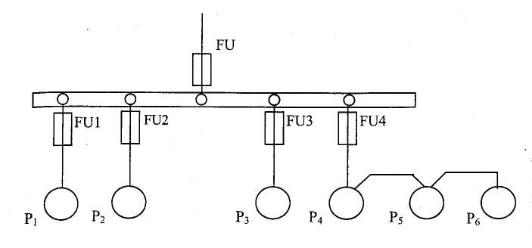

Рисунок .1 - Схема распределительной сети

Таблица 3 - Исходные данные

|  |  |  |  |  |  |  |  |  |  |  |  |  |  |
| --- | --- | --- | --- | --- | --- | --- | --- | --- | --- | --- | --- | --- | --- |
| № вар. | Р1,кВт | P2***,*** кВт | Р3*,* кВт | Р4,кВт | P5*,* кВт | P6*,*  кВт | cos1 | cos2 | cos3 | cos4 | cos5 | cos6 | Кс |
| 1, 16 | 19,6 | 17,3 | 3,7 | 4,3 | 11,0 | 9,3 | 0,7 | 0,6 | 0,6 | 0,6 | 0,8 | 0,8 | 0,8 |
| 2, 17 | 18,1 | 14,0 | 7,3 | 2,5 | 16,0 | 21,0 | 0,8 | 0,7 | 0,7 | 0,6 | 0,8 | 0,7 | 0,8 |
| 3, 18 | 13,0 | 19,3 | 9,2 | 4,3 | 7,8 | 5,9 | 0,6 | 0,8 | 0,7 | 0,8 | 0,8 | 0,7 | 0,85 |
| 4, 19 | 7,3 | 14,2 | 7,0 | 2,1 | 23,2 | 4,5 | 0,7 | 0,8 | 0,8 | 0,8 | 0,7 | 0,9 | 0,85 |
| 5, 20 | 9.2 | 7,3 | 1,1 | 0,75 | 14,5 | 28,0 | 0,8 | 0,6 | 0,6 | 0,6 | 0,8 | 0,7 | 0,85 |
| 6, 21 | 4,0 | 13,5 | 7,2 | 3,0 | 9,8 | 19,3 | 0,7 | 0,7 | 0,6 | 0,6 | 0,8 | 0,8 | 0,8 |
| 7, 22 | 17,5 | 9,2 | 3,0. | 2,2 | 7,3 | 8,4 | 0,6 | 0,6 | 0,7 | 0,6 | 0,8 | 0,7 | 0,8 |
| 8, 23 | 3,5 | 7,1 | 5,3 | 2,3 | 6,1 | 19,5 | 0,8 | 0,7 | 0,8 | 0,7 | 0,6 | 0,6 | 0,8 |
| 9, 24 | 8,4 | 21,3 | 7,5 | 4,0 | 14,6 | 3,4 | 0,7 | 0,6 | 0,8 | 0,8 | 0,6 | 0,7 | 0,8 |
| 10, 25 | 11,6 | 25,3 | 3,6 | 0,75 | 9,3 | 2,2 | 0,8 | 0,7 | 0,7 | 0,8 | 0,6 | 0,6 | 0,85 |
| 11, 26 | 10,3 | 16,1 | 7,4 | 3,1 | 4,9 | 9,5 | 0,7 | 0,7 | 0,8 | 0,6 | 0,6 | 0,8 | 0,85 |
| 12, 27 | 17,1 | 6,3 | 0,75 | 0,75 | 5,7 | 20,4 | 0,8 | 0,6 | 0,6 | 0,6 | 0,7 | 0,7 | 0,85 |
| 13, 28 | 4,0 | 9,3 | 2,8 | 1,7 | 17,1 | 14,0 | 0,7 | 0,8 | 0,6 | 0,7 | 0,8 | 0,6 | 0,8 |
| 14, 29 | 12,8 | 7,3 | 4,1 | 0,8 | 19,3 | 6,5 | 0,8 | 0,6 | 0,6 | 0,6 | 0,8 | 0,8 | 0,8 |
| 15, 30 | Н,5 | 14,5 | 10,0 | 4,1 | 7,5 | 2,8 | 0,7 | 0,8 | 0,8 | 0,8 | 0,7 | 0,8 | 0,8 |

2. Рассчитать токи электроприемников и выбрать автоматические выключатели в распределительном шкафу серии ПР8501 (рис. 2).

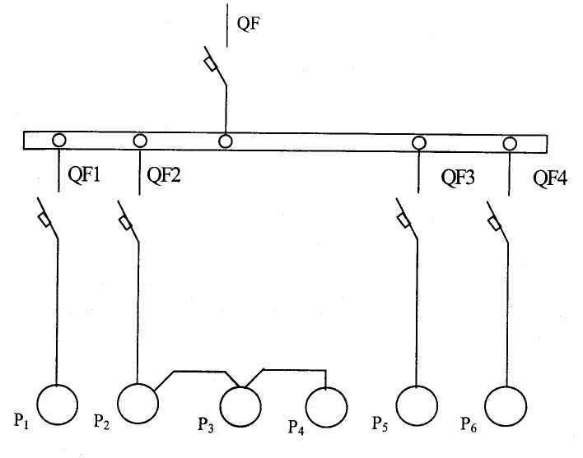

Рисунок 2 - Схема распределительной сети

Таблица 4 - Исходные данные

|  |  |  |  |  |  |  |  |  |  |  |  |  |  |
| --- | --- | --- | --- | --- | --- | --- | --- | --- | --- | --- | --- | --- | --- |
| № вар. | Р1,кВт | P2***,*** кВт | Р3*,* кВт | Р4,кВт | P5*,* кВт | P6*,*  кВт | cos1 | cos2 | cos3 | cos4 | cos5 | cos6 | Кс |
| 1, 16 | 16,1 | 14,3 | 7,3 | 2,2 | 21,3 | 9,2 | 0,8 | 0,8 | 0,6 | 0,6 | 0,6 | 0,8 | 0,85 |
| 2, 17 | 3,8 | 14,0 | 2,7 | 4,0 | 18,5 | 3,0 | 0,6 | 0,6 | 0,6 | 0,6 | 0,8 | 0,8 | 0,8 |
| 3, 18 | 12,5 | 10,3 | 7,5 | 1Д | 5,2 | 4,0 | 0,6 | 0,8 | 0,8 | 0,8 | 0,8 | 0,6 | 0,85 |
| 4, 19 | 1,9 | 7,3 | 0,73 | 0,73 | 19,3 | 22 | 0,8 | 0,6 | 0,6 | 0,7 | 0,8 | 0,6 | 0,8 |
| 5, 20 | 19,0 | 7,5 | 4,0 | 2,2 | 13,0 | 5,5 | 0,7 | 0,6 | 0,7 | 0,8 | 0,8 | 0,7 | 0,85 |
| 6, 21 | 4,2 | 23,1 | 2,0 | 2,0 | 4,9 | 9,1 | 0,8 | 0,6 | 0,6 | 0,6 | 0,8 | 0,7 | 0,85 |
| 7, 22 | 13,3 | 12,0 | 2,2 | 1,1 | 4,9 | 8,5 | 0,6 | 0,7 | 0,7 | 0,7 | 0,8 | 0,6 | 0,8 |
| 8, 23 | 10,0 | 7,8 | 2,7 | 0,75 | 3,8 | 2,2 | 0,8 | 0,6 | 0,6 | 0,6 | 0,8 | 0,8 | 0,8 |
| 9, 24 | 23,0 | 3,0 | 8,3 | 0,3 | 4,8 | 11,0 | 0,7 | 0,8 | 0,8 | 0,8 | 0,7 | 0,8 | 0,8 |
| 10, 25 | 9,3 | 10,0 | 3,2 | 0,75 | 5,5 | 18,5 | 0,6 | 0,7 | 0,8 | 0,8 | 0,7 | 0,6 | 0,8 |
| 11, 26 | 7,3 | 13,5 | 7,5 | 3,0 | 13,0 | 2,2 | 0,8 | 0,7 | 0,7 | 0,8 | 0,6 | 0,8 | 0,85 |
| 12, 27 | 14,5 | 7,5 | 3,0 | 0,75 | 3,5 | 18,3 | 0,7 | 0,6 | 0,6 | 0,6 | 0,8 | 0,7 | 0,85 |
| 13, 28 | 10,2 | 8,5 | 4,0 | 0,9 | 18,0 | 3,7 | 0,7 | 0,6 | 0,7 | 0,8 | 0,8 | 0,7 | 0,85 |
| 14, 29 | 8,4 | 12,6 | 7,7 | 3,0 | 18,5 | 7,3 | 0,7 | 0,8 | 0,7 | 0,9 | 0,8 | 0,6 | 0,8 |
| 15, 30 | 15,8 | 11,0 | 4,8 | 2,2 | 3,9 | 19,6 | 0,8 | 0,7 | 0,6 | 0,6 | 0,6 | 0,8 | 0,85 |

3. Рассчитать ток и выбрать уставки тепловых реле магнитных пускателей для защиты электродвигателей от перегрузки.

Таблица 5 - Технические данные электродвигателей

|  |  |  |  |  |  |  |
| --- | --- | --- | --- | --- | --- | --- |
| № варианта | Тип электродвигателя | *Рн*,  кВт | | *cos*н | | , % |
| 1 | 2 | 3 | | 4 | | 5 |
| 1, 16 | 4А71А4УЗ | 0,55 | | 0,7 | | 70,5 |
| 2, 17 | 4А71В4УЗ | 0,75 | | 0,73 | | 72,0 |
| 3, 18 | 4А80А4УЗ | 1,1 | | 0,81 | | 75,0 |
| 4, 19 | 4А80В4УЗ | 1,5 | | 0,83 | | 77,0 |
| 5, 20 | 4А90L4УЗ | 2,2 | | 0,83 | | 80,0 |
| 6, 21 | 4A100S4У3 | 3,0 | | 0,83 | | 82,0 |
| 7, 22 | 4А100L4УЗ | 4,0 | | 0,84 | | 84,0 |
| 8, 23 | 4А132S4УЗ | 7,5 | | 0,86 | | 87,5 |
| 9, 24 | 4А132М4УЗ | 11,0 | | 0,87 | | 87,5 |
| 10, 25 | 4А160S4УЗ | 15,0 | | 0,88 | | 88,5 |
| 11, 26 | 4А160М4УЗ | | 18,5 | | 0,88 | 89,5 |
| 12, 27 | 4А180S4УЗ | | 22,0 | | 0,9 | 90,0 |
| 13, 28 | 4А180М4УЗ | | 30,0 | | 0,89 | 91,0 |
| 14, 29 | 4А200М4УЗ | | 37,0 | | 0,9 | 91,0 |
| 15, 30 | 4А200L4УЗ | | 45,0 | | 0,90 | 92,0 |

**Контрольные задачи (Расчет электрических сетей по потере напряжения)**

Для заданной схемы электрической сети (рис. 3) рассчитать сечение жил питающего распределительный шкаф (ШР) кабеля по нагреву электрическим током и проверить выбранное сечениепопотере напряжения.

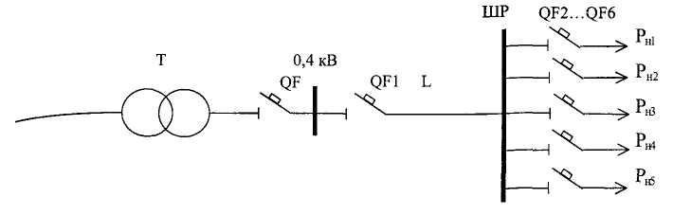

Рисунок 3 - Схема электрической сети

Исходные данные для расчета приведены втаблице 6.

Таблица 6 - Исходные данные

|  |  |  |  |  |  |  |  |  |  |  |  |  |  |
| --- | --- | --- | --- | --- | --- | --- | --- | --- | --- | --- | --- | --- | --- |
| № вар. | Р1,кВт | P2***,*** кВт | Р3*,* кВт | Р4,кВт | P5*,* кВт | cos1 | cos2 | cos3 | cos4 | cos5 | L | Кс |  |
| 1 | 7,3 | 12,7 | 9,3 | 24,3 | 3,5 | 0,6 | 0,75 | 0,8 | 0,7 | 0,75 | 37 | 0,8 | 3,5 |
| 2 | 6,5 | 19,3 | 4,2 | 19,5 | 10,0 | 0,7 | 0,75 | 0,6 | 0,7 | 0,8 | 49 | 0,85 | 4 |
| 3 | 14,7 | 4,3 | 0,95 | 9,6 | 7,9 | 0,7 | 0,8 | 0,85 | 0,8 | 0.8 | 55 | 0,85 | 6 |
| 4 | 10,7 | 4,5 | 8,0 | 24,7 | 12,8 | 0,75 | 0,75 | 0,8 | 0,6 | 0,6 | 35 | 0,8 | 5 |
| 5 | 9,8 | 4,0 | 13,7 | 18,5 | 1,8 | 0,7 | 0,75 | 0,8 | 0,8 | 0,6 | 40 | 0,8 | 5,5 |
| 6 | 10,3 | 17,0 | 8,4 | 4,8 | 16,5 | 0,75 | 0,7 | 0,8 | 0,6 | 0,6 | 68 | 0,8 | 4,5 |
| 7 | 12,7 | 8,4 | 3,15 | 9,1 | 4,8 | 0,7 | 0,7 | 0,85 | 0,8 | 0,6 | 57 | 0,85 | 5,2 |
| 8 | 10,5 | 9,6 | 24,5 | 4,0 | 6,4 | 0,7 | 0.75 | 08 | 0,8 | 0,6 | 70 | 0,8 | 4,3 |
| 9 | 21,0 | 9,3 | 17.7 | 4,5 | 7,3 | 0,6 | 0,6 | 08 | 0 85 | 0,7 | 65 | 0,85 | 5,8 |
| 10 | 18,5 | 3,7 | 22,0 | 4,8 | 6,5 | 0,6 | 0,6 | 0,7 | 0,8 | 0,85 | 50 | 0,85 | 4,6 |
| 11 | 12,6 | 14,3 | 7,3 | 4,5 | 2,2 | 0,7 | 0,6 | 0,6 | 0,8 | 0,7 | 45 | 0.85 | 3,9 |
| 12 | 6,15 | 94 | 20,5 | 11,4 | 2,7 | 0,7 | 0,7 | 0,6 | 0,6 | 0,6 | 40 | 08 | 4,4 |
| 13 | 9,6 | 12,3 | 4,0 | 5,5 | 16,8 | 0,6 | 0,6 | 0,6 | 0,8 | 0,8 | 73 | 0,8 | 5,4 |
| 14 | 16,3 | 3.7 | 19,2 | 4,1 | 2,1 | 0,8 | 0,7 | 0,6 | 08 | 0,6 | 55 | 0,85 | 6,2 |
| 15 | 3,0 | 9,1 | 143 | 19,0 | 4,8 | 0,6 | 0,6 | 0,8 | 0,6 | 0,6 | 60 | 0,8 | 4.8 |

**Контрольные задачи (Определение месторасположения источника питания)**

1. Определить местоположение ГПП чулочно-трикотажной фабрики, имеющей пять цехов со следующими расчетными данными:

расчетные активные мощности цехов: Рр1 = 2500 кВт, Рр2 = 1200 кВт, Рр3 = 3450 кВт, Рр4 = 820 кВт, Рр5 = 6300 кВт;

координаты центров нагрузок каждого цеха в выбранной системе координат:

Х1 = 20, Y1 = 35,

Х2 = 60, Y2 = 35,

Х3 = 45, Y3 = 75,

Х4 = 20, Y4 = 100,

Х5 = 60, Y5 = 100.

1. Определить местоположение ЦРП пищевого комбината, имеющего 4 цеха со следующими расчетными данными: расчетные активные мощности цехов: Рр1 = 550 кВт, Рр2 = 300 кВт, Рр3 = 950 кВт, Рр4 = 1200 кВт. Начертить генплан комбината с произвольными размерами цехов. Показать расположение ЦРП на генплане.

**Контрольные задачи (Расчет электрических нагрузок промышленных предприятий методом коэффициента спроса)**

1. Рассчитать методом коэффициента спроса электрическую нагрузку сталелитейного цеха металлообрабатывающего завода. Установленная активная мощность цеха 3180 кВт, площадь цеха 15890 м2.
2. Рассчитать методом коэффициента спроса электрическую нагрузку ремонтно-механического цеха агломерационной фабрики металлургического комбината. Установленная активная мощность цеха 7040 кВт, площадь цеха 2690 м2.

**Контрольные задачи (Выбор месторасположения источников питания)**

***Дано:***

Генплан 3 х 2 км с силовыми нагрузками цехов (1 кл. = 0,1 км)

|  |  |  |  |  |  |
| --- | --- | --- | --- | --- | --- |
| Параметр | Номер цеха | | | | |
| Ц1 | Ц2 | ЦЗ | Ц4 | Ц5 |
| *Р,* кВт | 100 | 160 | 1000 | 400 | 25 |
| *X,* км | 0,6 | 1,45 | 2,4 | 1,55 | 0,4 |
| *Y,* км | 1,45 | 1,25 | 0,9 | 0,55 | 0,4 |
| cos*φ* | 0,7 | 0,75 | 0,9 | 0,8 | 0,6 |

*Требуется:*

* определить координаты ЦЭН активных нагрузок;
* определить координаты ЦЭН реактивных нагрузок;
* нанести данные на генплан.

**Контрольные задачи (Расчет токопроводов)**

1. Для схемы электроснабжения предприятия, представленной на рис., выбрать токопровод, определить потери напряжения в токопроводе до наиболее удаленного РП и приведенные затраты на его строительство. В расчетах принять стоимость 1 кВт потерь электроэнергии в год, равную 40 руб/(кВт*год), коэффициент мощности нагрузок 0,8, ударный ток КЗ в начале токопровода 80 кА.
2. Для схемы электроснабжения предприятия, представленной на рис., выбрать токопровод, определить потери напряжения в токопроводе до наиболее удаленного РП и приведенные затраты на его строительство. В расчетах принять стоимость 1 кВт потерь электроэнергии в год, равную 700 руб/(кВт*год), коэффициент мощности нагрузок 0,65, ударный ток КЗ в начале токопровода 95 кА.

**Контрольные задачи (Выбор напряжений питающих и распределительных сетей)**

1.Определить рациональное напряжение для системы внешнего электроснабжения предприятия, если известно, что расстояние от подстанции электросистемы до предприятия *l*=4 км, расчетная нагрузка предприятия Sp=18 640 кВ*А, установленная мощность трансформатора связи с энергосистемой 40 000 кВ*А, стоимость потерь электроэнергии С0,п= 1,6 коп/(кВт*ч), время использования максимума потерь электроэнергии Тп= 4000 ч.

2. Определить рациональное напряжение для системы внешнего электроснабжения предприятия, если известно, что расстояние от подстанции электросистемы до предприятия *1=*6км, расчетная нагрузка предприятия Sp=22350 кВ*А, установленная мощность трансформатора связи с энергосистемой 40 000 кВ*А, стоимость потерь электроэнергии С0,п=4,3 руб/(кВт*ч), время использования максимума потерь электроэнергии Тп= 6000 ч.

**Контрольные задачи(Выбор сечений линий)**

1.Выбрать сечение кабельных линий на напряжение 10 кВт, питающих потребителей I категории и имеющих расчетную нагрузку Sр= 5488 кВ*А. Значение тока КЗ на шинах источника питания равно 8,45 кА, приведенное время КЗ tп=1,25 с. Длина питающих линий составляют*l*=500 м, cos φ=0,8, стоимость 1 кВт*ч потерь электроэнергии Со,п =0,2 коп, время использования максимума потерь Тп=5000 ч. Подключение кабельных линий к РУ осуществляются через масляные выключатели.

2. Выбрать сечение кабельных линий на напряжение 10 кВт, питающих потребителей I категории и имеющих расчетную нагрузку Sp= 7935 кВ*А. Значение тока КЗ на шинах источника питания равно 11,32 кА, приведенное время КЗ tn=l,12 с. Длина питающих линий составляют *l* =900 м, cosφ=0,8, стоимость 1 кВт*ч потерь электроэнергии С0,п=0,7 коп, время использования максимума потерь Тп=3000 ч. Подключение кабельных линий к РУ осуществляются через вакуумные выключатели.

**Контрольные задачи(ТЭР по выбору схем электроснабжения)**

1. Определить технико-экономические показатели системы внутризаводского электроснабжения, выполненной по смешанной схе­ме. Рассмотреть два варианта напряжения распределительной сети: 10 и 20 кВ. Схема электроснабжения приведена на рис.; данные, необ­ходимые для расчета, приведены в табл.
2. Определить число и мощность трансформаторов, пита­ющих завод черной металлургии если его расчетная мощность составляет 22 MB*А; приемники I и II категорий надежности потребляют 80 % мощности. Коэффициент начальной загрузки графика не превы­шает 0,93. В расчетах принять Ки,п=0,05 кВт/квар, время, в течение которого трансформатор подключен к сети, Тг = 8760 ч, а время исполь­зования максимума потерь электроэнергии Тп=5000 ч. Стоимость 1 кВт*ч потерь электроэнергии равна Соп=4,02 руб/(кВт*ч). Электроснабжение завода осуществляется на напряжение 35 кВ.
3. Определить число и мощность трансформаторов, питающих завод черной металлургии если его расчетная мощность составляет 22 МВ*А; приемники I и II категорий надежности потребляют 80 % мощности. Коэффициент начальной загрузки графика не превышает 0,93. В расчетах принять Кип=0,05 кВт/квар, время, в течение которого трансформатор подключен к сети, Тг = 8760 ч, а время использования максимума потерь электроэнергии Тп=2000 ч. Стоимость 1 кВт*ч потерь электроэнергии равна Соп=3,22 руб/(кВт*ч). Электроснабжение завода осуществляется на напряжение 35 кВ.

**Приложение 2**

**Перечень тестовых заданий**

**7 семестр 1 модуль**

***1. Задание***

Отметьте правильный ответ

Требования, предъявляемые к схемам электроснабжения

☑ надежность

□ функциональность

☑ экономичность

☑ гибкость

□ рациональность

***2. Задание***

Отметьте правильный ответ

Выбор схем электроснабжения зависит от

☑ категории потребителей

☑ расчетной мощности

☑ удаленности от источника питания

□ количества подстанций

□ дозы ветров

***3. Задание***

Отметьте правильный ответ

Принципы построения схем электроснабжения

☑ отказ от холодного резерва

☑ раздельная работа линий и трансформаторов

□ целесообразность

□ надежность

☑ глубокое секционирование

***4. Задание***

Отметьте правильный ответ

Холодный резерв не применяется

□ с целью экономии

□ с целью удобства эксплуатации

☑ исправность электрооборудования самоконтролируется

□ по условиям надежности

***5. Задание***

Отметьте правильный ответ

Раздельная работа линий и трансформаторов принимается

☑ с целью увеличения сопротивления и, уменьшения токов КЗ

□ экономии электрооборудования

□ уменьшения потерь

***6. Задание***

Отметьте правильный ответ

Обеспечение надежности электроснабжения в зависимости от категории применение

☑ двух источников питания

□ трехтрансформаторных подстанций

☑ двухтрансформаторных подстанций

□ четырехтрансформаторных подстанций

***7. Задание***

Отметьте правильный ответ

К I категории по степени бесперебойности электроснабжения относятся электроприемники

□ перерыв в электроснабжении, которое влечет за собой обязательное отключение оборудование

☑ опасность для жизни людей

□ короткие замыкания

***8. Задание***

Отметьте правильный ответ

Виды нагрузок

☑ активная

□ смешанная

□ емкостная

☑ реактивная

***9. Задание***

Отметьте правильный ответ

Основные составляющие полной расчетной мощности

☑ силовая нагрузка

□ индивидуальная нагрузка

□ потери мощности в приемниках электрической энергии

☑ потери мощности в трансформаторах

☑ осветительная нагрузка

***10.***

Отметьте правильный ответ

При определении расчетной мощности потери в элементах схемы учитываются

□ в линиях

□ в коммутационных аппаратах

☑ в трансформаторах

□ в электродвигателях

**7 семестр 2 модуль**

***1. Задание***

Дополните

Схемы электроснабжения промышленных предприятий подразделяются на…..

*Правильные варианты ответа:* внешние и внутренние; внешние, внутренние;

***2. Задание***

Дополните

Основные источники электроснабжения промышленных предприятий являются…..системы

*Правильные варианты ответа:* районные и энергетические; районные, энергетические;

***3. Задание***

Дополните

Количество источников питания потребителей первой категории (не менее)…..

*Правильные варианты ответа:* 2; двух;

***4. Задание***

Отметьте правильный ответ

Напряжение питающих сетей предприятия зависит от

□ удаленности предприятия от источника питания

□ территории предприятия

□ установленной мощности предприятия

☑ удаленности от источника питания предприятия и его мощности

***5. Задание***

Отметьте правильный ответ

Схемы питания с одним приемным пунктом (ГПП, ЦРП) электроэнергии применяются при

□ наличии специальных требований к бесперебойности питания (потребителей особой категории)

☑ относительно компактном расположении нагрузок и отсутствии специальных требований к бесперебойности питания (потребителей особой категории)

□ наличии двух или более относительно мощных и обособленных групп потребителей

***6. Задание***

Отметьте правильный ответ

Схемы с двумя и более приемными пунктами электроэнергии применяются при

□ отсутствии специальных требований к бесперебойности питания

☑ наличии специальных требований к бесперебойности питания

□ относительно компактном расположении нагрузок

***7. Задание***

Дополните

Приемными пунктами электроэнергии на промышленных предприятиях являются…..

*Правильные варианты ответа:* ГПП, ЦРП, РП;

***8. Задание***

Отметьте правильный ответ

На главных понизительных подстанциях производится прием электроэнергии если

□ источником питания является заводская электростанция

□ источником питания является районная энергетическая система, расположенная недалеко от предприятия

☑ мощность предприятия велика и источник питания значительно удален

***9. Задание***

Отметьте правильный ответ

На распределительные пункты (РП) производится прием электроэнергии если

☑ источником питания является энергетическая система, напряжение которой совпадает с напряжением распределительной сети

□ источником питания является удаленная ТЭЦ энергосистемы

□ мощность предприятия велика и районная подстанция удалена

***10. Задание***

Отметьте правильный ответ

Определение числа и пропускной способности питающих линий, числа и мощности трансформаторов (ГПП) на приемных пунктах трансформаторных подстанций производится

☑ с учетом перспектив развития предприятия

□ без учета очередности пуска отдельных объектов

□ без учета обеспечения питания основных нагрузок 2-ой категории

***11.. Задание***

Отметьте правильный ответ

Магистральные воздушные глубокие вводы целесообразны при

☑ нормальной окружающей среде

□ загрязненной окружающей среде

□ стесненной территории

***12. Задание***

Отметьте правильный ответ

Электроснабжение по схемам глубоких вводов используется для питания потребителей

□ только первой категории

□ только второй и третьей категорий

☑ любых категорий

***13. Задание***

Соответствие названия предприятия и значению установленной мощности

|  |  |
| --- | --- |
| крупные | 75-100 и более МВТ |
| средние | 5-75 МВТ |
| мелкие (небольшие) | до 5 МВТ |

***14. Задание***

Отметьте правильный ответ

При установке на ГПП двух трансформаторов номинальная мощность каждого из них определяется по условию

☑

□

□

□

**7 семестр 3 модуль**

***1. Задание***

Отметьте правильный ответ

Глубокое секционирование применяется для

□ уменьшения сопротивления

☑ обеспечения и повышения надежности

□ уменьшения количества электрических аппаратов

***2. Задание***

Отметьте правильный ответ

Потери в трансформаторах активные приближенно определяются

□****

□****

☑****

□****

***3. Задание***

Отметьте правильный ответ

Число трансформаторов, устанавливаемых на ГПП, питающей потребителей первой и второй категории принимают равным

□ 1, один

☑ 2, два

□ 3, три

***4. Задание***

Дополните

Выбор сечений по нагреву осуществляют по…..току

*Правильные варианты ответа:* расчетному;

***5. Задание***

Дополните

При выборе сечения кабеля по термической стойкости выбирают ближайшее ….. значение

*Правильные варианты ответа:* меньшее;

***6. Задание***

Дополните

В системах напряжением 110, 220 кВ применяют…..нейтраль

*Правильные варианты ответа:* эффективно заземленную;

***7. Задание***

Дополните

Промышленная частота сетей переменного тока…..Гц

*Правильные варианты ответа:* 50;

***8. Задание***

Дополните

Отклонение напряжения от номинального для силовых сетей должно составлять не более …..%

*Правильные варианты ответа:* 5;

***9. Задание***

Дополните

Отклонение напряжения в сети рабочего электрического освещения допускается в пределах от -…..до +…..% от номинального

*Правильные варианты ответа:* 2,5, 5;

***10. Задание***

Отметьте правильный ответ

Сечения проводов и жил кабелей выбирают

□ по способу прокладки

□ по номинальному напряжению

□ по стоимости

☑ по потерям напряжения

***11. Задание***

Отметьте правильный ответ

По потерям напряжения линии длиной менее 1 км систем электроснабжения

□ проверяются

☑ не проверяются

□ проверяются частично

***12. Задание***

Отметьте правильный ответ

Напряжение питающих сетей предприятия зависит от

□ удаленности предприятия от источника питания

□ территории предприятия

□ установленной мощности предприятия

☑ удаленности от источника питания предприятия и его мощности

***13. Задание***

Отметьте правильный ответ

Схемы питания с одним приемным пунктом (ГПП, ЦРП) электроэнергии применяются при

□ наличии специальных требований к бесперебойности питания (потребителей особой категории)

☑ относительно компактном расположении нагрузок и отсутствии специальных требований к бесперебойности питания (потребителей особой категории)

□ наличии двух или более относительно мощных и обособленных групп потребителей

***14. Задание***

Дополните

Приемными пунктами электроэнергии на промышленных предприятиях являются…..

*Правильные варианты ответа:* ГПП, ЦРП, РП;

***15. Задание***

Отметьте правильный ответ

На главных понизительных подстанциях производится прием электроэнергии если

□ источником питания является заводская электростанция

□ источником питания является районная энергетическая система, расположенная недалеко от предприятия

☑ мощность предприятия велика и источник питания значительно удален

***16. Задание {{ 528 }} ТЗ № 528***

Отметьте правильный ответ

Потери мощности в трансформаторах определяются

☑

□

□

**7 семестр 4 модуль**

***1. Задание {{ 27 }} ТЗ № 27***

Отметьте правильный ответ

Компенсирующие устройства, мощность которых учитывается при определении полной расчетной мощности, применяется

□ для компенсации емкостных токов

☑ для компенсации реактивной мощности

□ для компенсации потерь мощности

***2. Задание {{ 112 }} ТЗ № 112***

Отметьте правильный ответ

Напряжение сети с изолированной нейтралью

□ до 1 кВ

☑ 6-35 кВ

□ сети напряжением 110 кВ и выше

***3. Задание {{ 119 }} ТЗ № 119***

Отметьте правильный ответ

По режиму КЗ при напряжении выше 1 кВ не проверяются

□ проводники, защищенные плавкими предохранителями - по термической стойкости

□ проводники, защищенные плавкими предохранителями - по электродинамической стойкости

☑ провода ВЛ, оборудованных устройствами быстродействующего автоматического повторного включения

***4. Задание {{ 128 }} ТЗ № 128***

Отметьте правильный ответ

Выбор способа заземления нейтрали определяется

□ безопасностью обслуживания сети

☑ стоимостью электроэнергии

□ надежностью электроснабжения электроприемников

☑ категориями потребителей

□ экономичностью

***5. Задание {{ 130 }} ТЗ № 130***

Отметьте правильный ответ

Режимы нейтрали сети до 1 кВ

□ глухо заземлена

□ изолирована от земли

☑ соединена с землей через активное или реактивное сопротивление

***6. Задание {{ 132 }} ТЗ № 132***

Отметьте правильный ответ

Проверке по экономической плотности не подлежат

□ сети промышленных предприятий и сооружений до 1000 В, при числе часов использования максимума нагрузки 4000-5000 ч

☑ сети промышленных предприятий и сооружений выше 1000 В

□ ответвления к отдельным электроприемникам напряжением до 1000 В, осветительные сети промышленных предприятий, жилых и общественных зданий

□ сети временных сооружений и устройства со сроком службы до 5 лет

***7. Задание {{ 135 }} ТЗ № 135***

Отметьте правильный ответ

Схемы соединения двухобмоточных трансформаторов

□ звезда - звезда с выведенной нейтралью

☑ звезда - звезда с выведенными нейтралями - треугольник

□ звезда - треугольник

□ звезда с выведенной нейтралью - треугольник

***8. Задание {{ 138 }} ТЗ № 138***

Отметьте правильный ответ

Выбор напряжений электрических сетей основывается на сравнении технико-экономических показателей вариантов

□ от источника питания можно получать энергию при двух напряжениях или более

☑ источник питания значительно удален от предприятия

□ при необходимости увеличения мощности заводских электростанций

□ сети заводских электростанций связывать с сетями энергосистем

***9. Задание {{ 530 }} ТЗ № 530***

Отметьте правильный ответ

Применение компенсирующих устройств 6 (10) кВ

□ увеличивает 

☑ снижает 

□ не влияет на 

***10. Задание {{ 521 }} ТЗ № 521***

Отметьте правильный ответ

Приблизительные потери реактивной мощности в трансформаторах

□ 5%

☑ 10%

□ 2%

***11. Задание {{ 522 }} ТЗ № 522***

Отметьте правильный ответ

Приблизительные потери активной мощности в трансформаторах

□ 5%

□ 10%

☑ 2%

***12. Задание {{ 503 }} ТЗ № 503***

Отметьте правильный ответ

Расчетная мощность узла нагрузки при подключении компенсирующих устройств

□ увеличивается

☑ уменьшается

□ остается прежней

***13. Задание {{ 495 }} ТЗ № 495***

Отметьте правильный ответ

Выбор компенсирующих устройств зависит от

☑ коэффициента активной мощности нагрузки

☑ коэффициента реактивной мощности нагрузки

☑ активной мощности

☑ реактивной мощности

□ полной мощности

***14. Задание {{ 472 }} ТЗ № 472***

Отметьте правильный ответ

Приведенное время апериодической составляющей не учитывается при действительном времени

☑

□

□

***15. Задание {{ 470 }} ТЗ № 470***

Отметьте правильный ответ

Допустимый ток кабельной линии

☑

□

***16. Задание {{ 471 }} ТЗ № 471***

Отметьте правильный ответ

Термически стойкое к токам короткого замыкания сечение линии

☑

□

***17. Задание {{ 468 }} ТЗ № 468***

Отметьте правильный ответ

Нагрузочные потери электроэнергии в линии

□

□

☑

***18. Задание {{ 469 }} ТЗ № 469***

Отметьте правильный ответ

Потери электроэнергии в трансформаторах

☑

☑

□

□

***19. Задание {{ 465 }} ТЗ № 465***

Отметьте правильный ответ

Критерий экономичности варианта электроснабжения минимум

☑ приведенных затрат

□ капитальных вложений

□ эксплуатационных расходов

***20. Задание {{ 466 }} ТЗ № 466***

Отметьте правильный ответ

Целесообразное сечение линии выбирают по

☑ экономическим условиям

☑ техническим условиям

□ надежности

***21. Задание {{ 467 }} ТЗ № 467***

Отметьте правильный ответ

За стандартное термически стойкое сечение линии принимается ближайшее

☑ меньшее сечение

□ большее сечение

***22. Задание {{ 460 }} ТЗ № 460***

Отметьте правильный ответ

Формула приведённых затрат

□

☑

□

***23. Задание {{ 461 }} ТЗ № 461***

Отметьте правильный ответ

Выражением приведенных затрат  можно пользоваться в случае, когда строительство объекта продолжается

☑ не более 1 года, а величина И = пост

□ более 1 года, а величина И = var

□ не более 1 года, а величина И = var

***24. Задание {{ 463 }} ТЗ № 463***

Отметьте правильный ответ

Приведённые затраты проектируемого варианта складываются из

☑ единовременных капитальных вложений

□ затрат на электроэнергию

☑ затрат на амортизацию

☑ затрат на возмещение потерь электроэнергии

☑ затраты на эксплуатацию

☑ затраты на строительство

***25. Задание {{ 5 }} ТЗ № 5***

Отметьте правильный ответ

Взрыво- и пожароопастность является недостатком выключателей

□ всех типов

☑ масляных

□ вакуумных

□ элегазовых

***26. Задание {{ 257 }} ТЗ № 257***

Отметьте правильный ответ

Источники реактивной мощности на промышленном предприятии

□ асинхронные двигатели

☑ синхронные двигатели

☑ батареи конденсаторов

□ двигатели постоянного тока

***27. Задание {{ 134 }} ТЗ № 134***

Отметьте правильный ответ

Общесистемные показатели качества электроэнергии

□ уровень частоты

☑ симметрия трехфазного напряжения

□ уровень напряжения

☑ синусоидальность напряжения

**Приложение 3**

**Содержание и варианты заданий для выполнения КП**

**7 семестр**

Для выполнения курсового проекта студенту выдается преподавателем индивидуальное задание.

Содержание курсового проекта

1. Проектирование системы электроснабжения предприятия
   1. Описание технологического процесса
   2. Определение категорий потребителей и среды
   3. Определение расчетной и потребляемой мощности завода, приемников цехов
   4. Выбор напряжений питающих линий и распределительных сетей
   5. Построение картограммы нагрузок и определение центра электрических нагрузок (ЦЭН)
   6. Определение количества и мощности трансформаторов ЦТП с учетом КУ
   7. Выбор высоковольтных двигателей
   8. Составление схем электроснабжения (2 или 3 варианта)
   9. Выбор схем распределительной сети предприятия
   10. Распределение нагрузки по пунктам питания
   11. Выбор сечения питающей линии и распределительных сетей
2. Технико-экономическое сравнение и выбор схемы электроснабжения
3. Расчет токов короткого замыкания и выбор электрооборудования

Исходные данные для проектирования

**Тема. Электроснабжение завода металлорежущего**

**инструмента**

*Исходные данные на проектирование:*

1. Генеральный план завода – рис. 43.

2 Сведения об электрических нагрузках завода – табл. 43.

3. Ведомость электрических нагрузок ремонтно-механического цеха (вариант задания указывается преподавателем).

1. Питание возможно осуществить от подстанции энергосистемы, на которой установлены два трехобмоточных трансформатора мощностью 20000 *ква* каждый, с первичным напряжением 110 *кв* и вторичным – 35, 20, 10 и 6 *кв*.
2. Мощность системы 400 *Мва*; реактивное сопротивление системы на стороне 110 *кв*, отнесенное к мощности системы, 0,9.
3. Стоимость электроэнергии 1,13 .
4. Расстояние от подстанции энергосистемы до комплекса цехов доменного производства комбината 9,1 *км*.

*Таблица 43*

Ведомость электрических нагрузок завода

|  |  |  |
| --- | --- | --- |
| № по плану | Наименование цеха | Установленная мощность, *квт* |
| 1. | Литейный цех | 480 |
| 2. | Цех станкостроения | 1600 |
| 3. | Столовая | 210 |
| 4. | Заводоуправление и лаборатории | 190 |
| 5. | Ремонтно-механический цех |  |
| 6. | Гараж | 100 |
| 7. | Инструментальный цех | 680 |
| 8. | Кузнечный цех | 320 |
| 9. | Электроремонтный цех | 150 |
| 10. | Насосная и компрессорная  Насосная и компрессорная (6 *кв*) | 500  1460 |
| 11. | Деревообделочный цех | 170 |
| 12. | Заготовительный цех | 450 |
| 13. | Цех плашек | 1170 |

*Продолжение таблицы 43*

|  |  |  |
| --- | --- | --- |
| № по плану | Наименование цеха | Установленная мощность, *квт* |
| 14. | Цех метчиков | 870 |
| 15. | Цех сборочного инструмента | 2280 |
| 16. | Сварочный цех | 720 |
| 17. | Цех резьбонарезных головок | 500 |
| 18. | Цех цилиндрических сверл | 390 |
| 19. | Термический цех | 2500 |
| 20. | Цех фрез и разверток | 1060 |
| 21. | Цех нестандартного инструмента | 300 |
| 22. | Цех мелкого инструмента | 450 |
| 23. | Цез цилиндрических сверл | 390 |
| 24. | Склад готовой продукции  Освещение цехов и территории завода | 50  определить по площади |

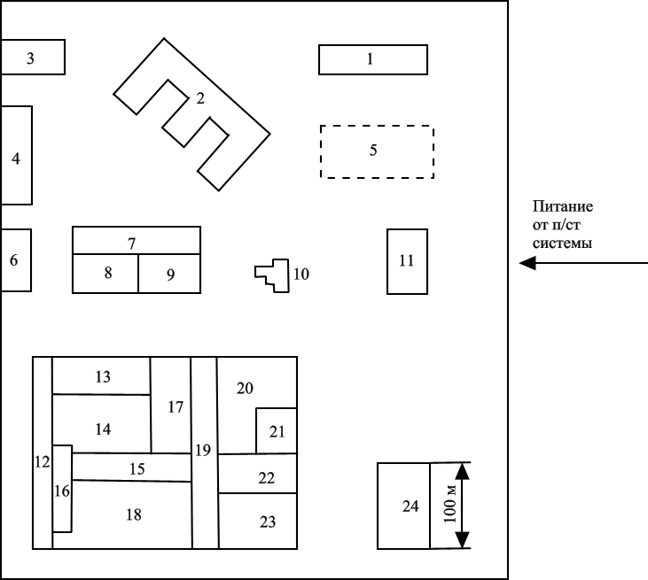

Рис. 43

**Тема. Электроснабжение бумажной фабрики**

*Исходные данные на проектирование:*

1. Генеральный план фабрики – рис. 44.

2 Сведения об электрических нагрузках фабрики – табл. 44.

3. Ведомость электрических нагрузок ремонтно-механического цеха (вариант задания указывается преподавателем).

1. Питание возможно осуществить от подстанции энергосистемы, на которой установлены два трехобмоточных трансформатора мощностью 10000 *ква* каждый, с первичным напряжением 110 *кв* и вторичным – 35, 20, 10 и 6 *кв*.
2. Мощность системы 300 *Мва*; реактивное сопротивление системы на стороне 110 *кв*, отнесенное к мощности системы, 0,8.
3. Стоимость электроэнергии 0,58 .
4. Расстояние от подстанции энергосистемы до комплекса цехов доменного производства комбината 18 *км*.

*Таблица 44*

Ведомость электрических нагрузок фабрики

|  |  |  |
| --- | --- | --- |
| № по плану | Наименование цеха | Установленная мощность, *квт* |
| 1. | Кислородный цех (насосы) | 600 |
| 2. | Ремонтно-механический цех |  |
| 3. | Склад (лесотаски, пилы) | 450 |
| 4. | Насосная  Насосная (6 *кв*) | 100  600 |
| 5. | Цех бумажных машин № 1 | 700 |
| 6. | Трепковарка | 150 |
| 7. | Дереворубка | 200 |
| 8. | Варочное отделение | 260 |
| 9. | Отбельный цех | 150 |
| 10. | Цех бумажных машин № 2 | 700 |
| 11. | Цех бумажных машин № 3 | 1000 |
| 12. | Цех бумажных машин № 4 | 1500 |
| 13. | Кислородная станция  Кислородная станция (6 *кв*) | 250  400 |

*Продолжение таблицы 44*

|  |  |  |
| --- | --- | --- |
| № по плану | Наименование цеха | Установленная мощность, *квт* |
| 14. | Учебные мастерские | 280 |
| 15. | Цех бумажных машин № 5 | 2100 |
| 16. | Управление фабрики, лаборатории, столовая | 360 |
| 17. | Склад  Освещение цехов и территории фабрики | 50  определить по площади |

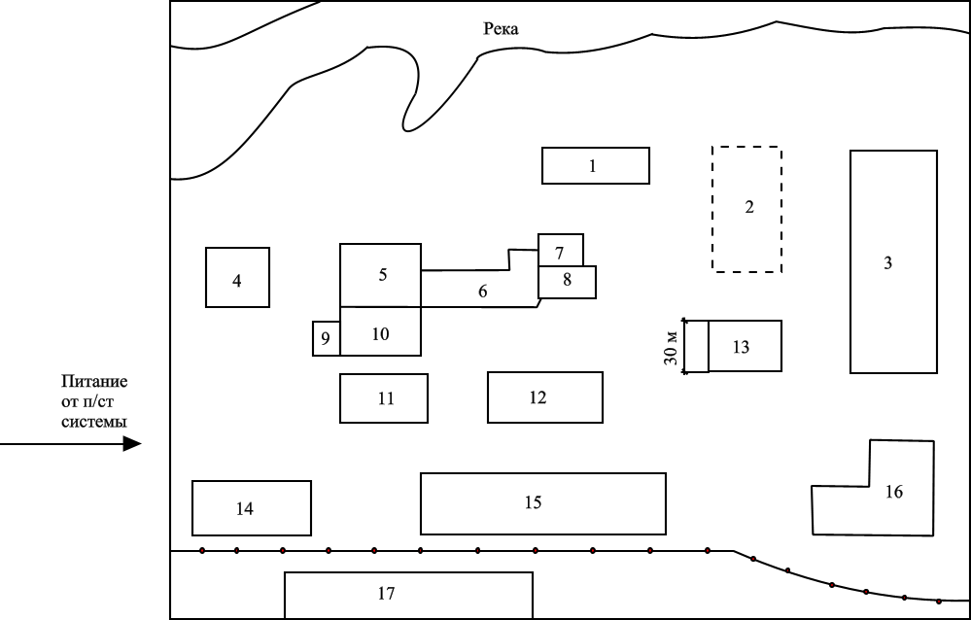

Рис. 44

**Тема. Электроснабжение химического комбината**

*Исходные данные на проектирование:*

1. Генеральный план комбината – рис. 45.

2 Сведения об электрических нагрузках комбината – табл. 45.

3. Ведомость электрических нагрузок ремонтно-механического цеха (вариант задания указывается преподавателем).

1. Питание возможно осуществить от подстанции энергосистемы, на которой установлены два трехобмоточных трансформатора мощностью 40500 *ква* каждый, с первичным напряжением 110 *кв* и вторичным – 35, 20, 10 и 6 *кв*.
2. Мощность системы 950 *Мва*; реактивное сопротивление системы на стороне 110 *кв*, отнесенное к мощности системы, 0,3.
3. Стоимость электроэнергии 0,93 .
4. Расстояние от подстанции энергосистемы до комплекса цехов доменного производства комбината 7,2 *км*.

*Таблица 45*

Ведомость электрических нагрузок комбината

|  |  |  |
| --- | --- | --- |
| № по плану | Наименование цеха | Установленная мощность, *квт* |
| 1. | Насосная и пожарное депо | 400 |
| 2. | Цех вентиляторов № 1  Цех вентиляторов № 1 (6 *кв*) | 800  1480 |
| 3. | Надшахтное здание шахты № 1 | 500 |
| 4. | Здание подъемных машин № 1  Здание подъемных машин № 1 (6 *кв*) | 1600  1800 |
| 5. | Гараж | 90 |
| 6. | Деревообделочный цех | 120 |
| 7. | Ремонтно-механический цех |  |
| 8. | Литейный цех | 800 |
| 9. | Склад формовочных материалов | 30 |
| 10. | Склад оборудования и запасных частей | 20 |
| 11. | Склад строительных материалов | 50 |
| 12. | Столовая | 360 |
| 13. | Здание шахтного комбината | 250 |
| 14. | Эстакада и разгрузочный пункт сырой соли | 100 |
| 15. | Склад сырой соли | 400 |

*Продолжение таблицы 45*

|  |  |  |
| --- | --- | --- |
| № по плану | Наименование цеха | Установленная мощность, *квт* |
| 16. | Галерея транспортеров № 1 | 700 |
| 17. | Надшахтное здание шахты № 2 (солемельница) | 800 |
| 18. | Здание подъемных машин № 2  Здание подъемных машин № 2 (6 *кв*) | 1000  1200 |
| 19. | Эстакада и разгрузочный пункт карнолита | 400 |
| 20. | Опытный флотационный цех | 350 |
| 21. | Цех запасных резервуаров | 150 |
| 22. | Главный корпус сильвинитовой фабрики | 1200 |
| 23. | Склад сырой соли | 300 |
| 24. | Цех обезвоживания | 560 |
| 25. | Галерея транспортеров № 2 | 600 |
| 26. | Надшахтное здание шахты № 3 (солемельница) | 650 |
| 27. | Здание подъемных машин № 3  Здание подъемных машин № 3 (6 *кв*) | 700  1080 |
| 28. | Склад сырья | 250 |
| 29. | Цех защитных покрытий | 160 |
| 30. | Сушильный цех | 520 |
| 31. | Склады готовой продукции  Освещение цехов и территории комбината | 110  определить по площади |

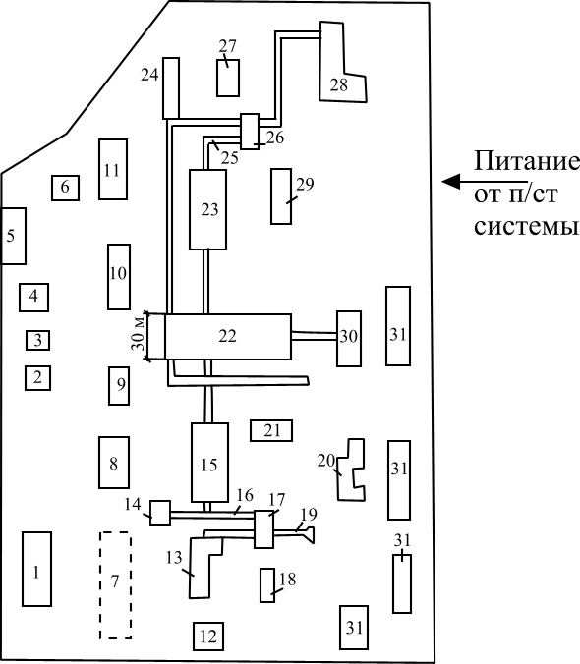

Рис. 45

**Тема. Электроснабжение станкостроительного завода**

*Исходные данные на проектирование:*

1. Генеральный план завода – рис. 46.

2 Сведения об электрических нагрузках завода – табл. 46

3. Ведомость электрических нагрузок ремонтно-механического цеха (вариант задания указывается преподавателем).

1. Питание возможно осуществить от подстанции энергосистемы, на которой установлены два трехобмоточных трансформатора мощностью 15000 *ква* каждый, с первичным напряжением 110 *кв* и вторичным – 35, 20, 10 и 6 *кв*.
2. Мощность системы 700 *Мва*; реактивное сопротивление системы на стороне 110 *кв*, отнесенное к мощности системы, 0,5.
3. Стоимость электроэнергии 1,5 .
4. Расстояние от подстанции энергосистемы до комплекса цехов доменного производства комбината 12,3 *км*.

*Таблица 46*

Ведомость электрических нагрузок завода

|  |  |  |
| --- | --- | --- |
| № по плану | Наименование цеха | Установленная мощность, *квт* |
| 1. | Инструментальный цех | 700 |
| 2. | Термический цех | 900 |
| 3. | Литейный цех | 2800 |
| 4. | Насосная  Насосная (6 *кв*) | 400  1460 |
| 5. | Компрессорная  Компрессорная (6 *кв*) | 300  1480 |
| 6. | Электроцех | 500 |
| 7. | Склад готовой продукции | 120 |
| 8. | Сборочный цех | 1350 |
| 9. | Токарно-механический цех | 1700 |
| 10. | Кузнечный цех | 1150 |
| 11. | Ремонтно-механический цех |  |
| 12. | Склад оборудования и материалов | 80 |
| 13. | Гараж и пожарное депо | 180 |

*Продолжение таблицы 46*

|  |  |  |
| --- | --- | --- |
| № по плану | Наименование цеха | Установленная мощность, *квт* |
| 14. | Медпункт | 150 |
| 15. | Заводоуправление | 90 |
| 16. | Столовая | 210 |
| 17. | Центральная заводская лаборатория  Освещение цехов и территории завода | 300  определить по площади |

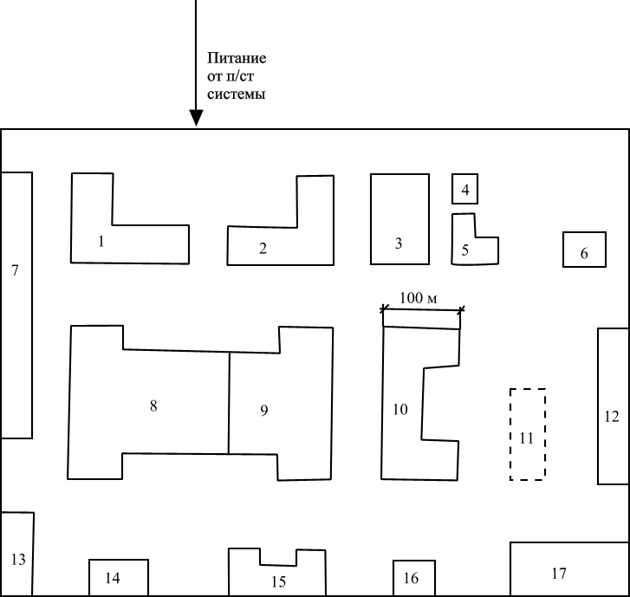

Рис. 46

**Тема. Электроснабжение коксохимического завода**

**металлургического комбината**

*Исходные данные на проектирование:*

1. Генеральный план завода – рис. 47.

2 Сведения об электрических нагрузках завода – табл. 47.

3. Ведомость электрических нагрузок ремонтно-механического цеха (вариант задания указывается преподавателем).

1. Питание возможно осуществить от подстанции энергосистемы, на которой установлены два трехобмоточных трансформатора мощностью 31500 *ква* каждый, с первичным напряжением 110 *кв* и вторичным – 35, 20, 10 и 6 *кв*.
2. Мощность системы 800 *Мва*; реактивное сопротивление системы на стороне 110 *кв*, отнесенное к мощности системы, 0,4.
3. Стоимость электроэнергии 0,82 .
4. Расстояние от подстанции энергосистемы до комплекса цехов доменного производства комбината 11,8 *км*.

*Таблица 47*

Ведомость электрических нагрузок завода

|  |  |  |
| --- | --- | --- |
| № по плану | Наименование цеха | Установленная мощность, *квт* |
| 1. | Машинный зал  Машинный зал (6 *кв*) | 105  1950 |
| 2. | Насосная  Насосная (6 *кв*) | 100  800 |
| 3. | Насосная фенольных вод | 270 |
| 4. | Сульфатное отделение | 945 |
| 5. | Тушильная станция № 1 | 220 |
| 6. | Скрубберное отделение | 700 |
| 7. | Административные и бытовые помещения | 150 |
| 8. | Градирня | 530 |
| 9. | Угольная башня № 1 | 610 |
| 10. | Радиальные сгустители | 3400 |
| 11. | Мастерские | 320 |
| 12. | Бустерная  Бустерная (6 *кв*) | 120  1295 |

*Продолжение таблицы 47*

|  |  |  |
| --- | --- | --- |
| № по плану | Наименование цеха | Установленная мощность, *квт* |
| 13. | Флотационное отделение | 3640 |
| 14. | Бензольное отделение | 290 |
| 15. | Тушильная станция № 2 | 280 |
| 16. | Дозировочное отделение | 190 |
| 17. | Насосная шлам. отстойников | 300 |
| 18. | Насосная бензольного отделения | 1010 |
| 19. | Угольная башня № 2 | 680 |
| 20. | Ремонтно-механический цех |  |
| 21. | Главный корпус | 4660 |
| 22. | Насосная конденсата  Насосная конденсата (6 *кв*)  Освещение цехов и территории завода | 70  2870  определить по площади |

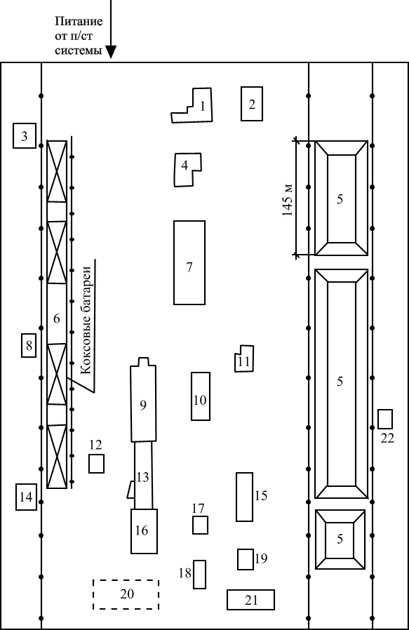

Рис. 47

**Тема. Электроснабжение вагоноремонтного завода**

*Исходные данные на проектирование:*

1. Генеральный план завода – рис. 48.

2 Сведения об электрических нагрузках завода – табл. 48.

3. Ведомость электрических нагрузок ремонтно-механического цеха (вариант задания указывается преподавателем).

1. Питание возможно осуществить от подстанции энергосистемы, на которой установлены два трехобмоточных трансформатора мощностью 20000 *ква* каждый, с первичным напряжением 110 *кв* и вторичным – 35, 20, 10 и 6 *кв*.
2. Мощность системы 550 *Мва*; реактивное сопротивление системы на стороне 110 *кв*, отнесенное к мощности системы, 0,9.
3. Стоимость электроэнергии 1,45 .
4. Расстояние от подстанции энергосистемы до комплекса цехов доменного производства комбината 6,3 *км*.

*Таблица 48*

Ведомость электрических нагрузок завода

|  |  |  |
| --- | --- | --- |
| № по плану | Наименование цеха | Установленная мощность, *квт* |
| 1. | Цех подготовки вагонов | 2080 |
| 2. | Ремонтно-комплектовочный цех | 1075 |
| 3. | Вагоносборочный цех | 1420 |
| 4. | Цех ходовых частей | 2040 |
| 5. | Компрессорная станция  Компрессорная станция (6 *кв*) | 350  1260 |
| 6. | Литейный цех  Литейный цех (6 *кв*) | 305  2160 |
| 7. | Кузнечный цех | 1760 |
| 8. | Механический цех | 740 |
| 9. | Ремонтно-механический цех |  |
| 10. | Деревообделочный цех | 820 |
| 11. | Цех разработки вагонов | 300 |
| 12. | Кислородная станция  Кислородная станция (6 *кв*) | 280  200 |

*Продолжение таблицы 48*

|  |  |  |
| --- | --- | --- |
| № по плану | Наименование цеха | Установленная мощность, *квт* |
| 13. | Склад № 1 | 50 |
| 14. | Склад № 2 | 50 |
| 15. | Склад лесоматериалов и лесосушки | 120 |
| 16. | Транспортный цех | 250 |
| 17. | Ремонтно-строительный цех | 300 |
| 18. | Столовая | 100 |
| 19. | Заводоуправление | 100 |
| 20. | Дом быта | 100 |
| 21. | Насосная станция  Насосная станция (6 *кв*)  Освещение цехов и территории завода | 520  640  определить по площади |

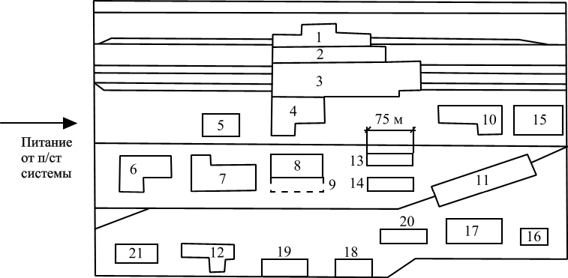

Рис. 48

**Тема. Электроснабжение завода химической промышленности**

*Исходные данные на проектирование:*

1. Генеральный план завода – рис. 49.

2 Сведения об электрических нагрузках завода – табл. 49.

3. Ведомость электрических нагрузок ремонтно-механического цеха (вариант задания указывается преподавателем).

1. Питание возможно осуществить от подстанции энергосистемы, на которой установлены два трехобмоточных трансформатора мощностью 40500 *ква* каждый, с первичным напряжением 110 *кв* и вторичным – 35, 20, 10 и 6 *кв*.
2. Мощность системы 1100 *Мва*; реактивное сопротивление системы на стороне 110 *кв*, отнесенное к мощности системы, 0,2.
3. Стоимость электроэнергии 1,28 .
4. Расстояние от подстанции энергосистемы до комплекса цехов доменного производства комбината 8,2 *км*.

*Таблица 49*

Ведомость электрических нагрузок завода

|  |  |  |
| --- | --- | --- |
| № по плану | Наименование цеха | Установленная мощность, *квт* |
| 1. | Выпускной цех № 1 | 1835 |
| 2. | Цех полупродуктов № 1 | 3450 |
| 3. | Производственный цех | 2720 |
| 4. | Компрессорная  Компрессорная (6 *кв* – синхронные двигатели) | 280  4320 |
| 5. | Цех отбеливающих веществ | 3675 |
| 6. | Цех химикатов | 680 |
| 7. | Склад оленума и серной кислоты | 650 |
| 8. | Цех анилина | 930 |
| 9. | Административный корпус и столовая | 300 |
| 10. | Ремонтно-механический цех |  |
| 11. | Выпускной цех № 2 | 1300 |
| 12. | Бытовые помещения | 470 |
| 13. | Цех алкоксибензофенолов | 1830 |
| 14. | Цех резиновых ускорителей | 960 |

*Продолжение таблицы 49*

|  |  |  |
| --- | --- | --- |
| № по плану | Наименование цеха | Установленная мощность, *квт* |
| 15. | Цех аммиака | 400 |
| 16. | Насосная  Насосная (6 *кв*) | 360  1200 |
| 17. | Производственный цех № 2 | 1380 |
| 18. | Цех текстильно-вспомогательных материалов | 2000 |
| 19. | Материальный цех | 100 |
| 20. | Цех азотокрасителей № 1 | 4570 |
| 21. | Холодильная установка (6 *кв* – синхронные двигатели) | 750 |
| 22. | Цех азотокрасителей № 2 | 6400 |
| 23. | Корпус полупродуктов № 2 | 3950 |
| 24. | Цех очистки сточных вод  Освещение цехов и территории завода | 1070  определить по площади |

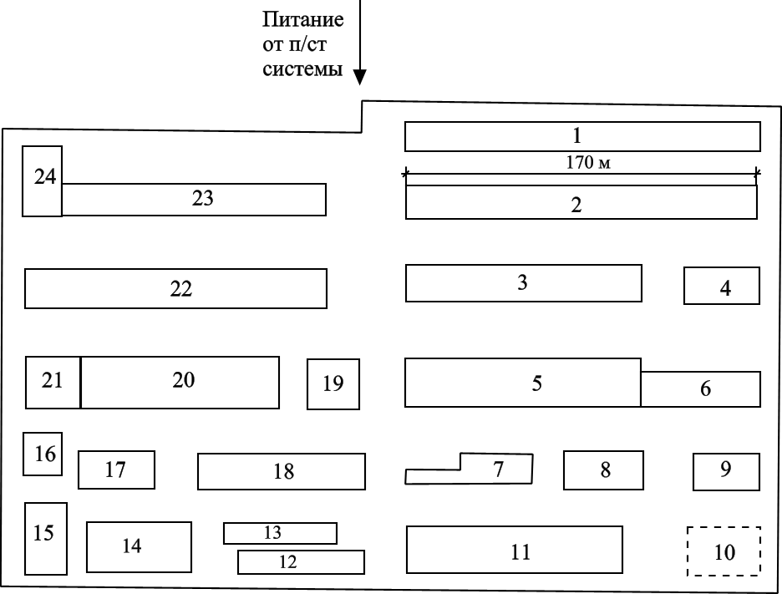

Рис. 49

**Тема. Электроснабжение медноникелевого комбината**

*Исходные данные на проектирование:*

1. Генеральный план комбината – рис. 50.

2 Сведения об электрических нагрузках комбината – табл. 50.

3. Ведомость электрических нагрузок ремонтно-механического цеха (вариант задания указывается преподавателем).

1. Питание возможно осуществить от подстанции энергосистемы, на которой установлены два трехобмоточных трансформатора мощностью 60000 *ква* каждый, с первичным напряжением 110 *кв* и вторичным – 35, 20, 10 и 6 *кв*.
2. Мощность системы 1200 *Мва*; реактивное сопротивление системы на стороне 110 *кв*, отнесенное к мощности системы, 0,3.
3. Стоимость электроэнергии 0,9 .
4. Расстояние от подстанции энергосистемы до комплекса цехов доменного производства комбината 7,9 *км*.

*Таблица 50*

Ведомость электрических нагрузок комбината

|  |  |  |
| --- | --- | --- |
| № по плану | Наименование цеха | Установленная мощность, *квт* |
| 1. | Плавцех | 52490 |
| 2. | Дробильное отделение № 1 | 520 |
| 3. | Склад дробленой руды | 190 |
| 4. | Аглофабрика | 1340 |
| 5. | Обогатительная фабрика  Обогатительная фабрика (6 *кв* – синхронные двигатели) | 1870  840 |
| 6. | Фильтровально-сушильное отделение | 385 |
| 7. | Бойлерная  Бойлерная (10 *кв*) | 100  1000 |
| 8. | Электроцех | 120 |
| 9. | Компрессорная (6 *кв*) | 880 |
| 10. | Цех воздуходувки (6 *кв* - синхронные двигатели) | 4550 |
| 11. | Насосная | 350 |

*Продолжение таблицы 50*

|  |  |  |
| --- | --- | --- |
| № по плану | Наименование цеха | Установленная мощность, *квт* |
| 12. | Кислородная | 250 |
| 13. | Силовая станция  Силовая станция (6 *кв* – синхронные двигатели)  Силовая станция (6 *кв* – асинхронные двигатели) | 1870  2820  1500 |
| 14. | Литейный цех | 480 |
| 15. | Ремонтно-механический цех |  |
| 16. | Бытовой корпус № 1 | 30 |
| 17. | Бытовой корпус № 2 | 20 |
| 18. | Складские помещения | 80 |
| 19. | Склад | 90 |
| 20. | Теплоустановка  Сторонние потребители:  рудник,  поселок  освещение цехов и территории комбината | 380  4800  5600  определить по площади |

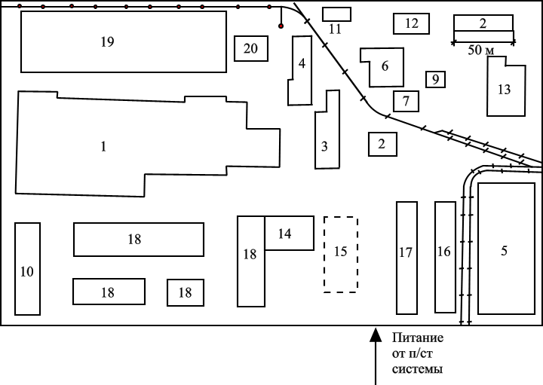

Рис. 50

**Тема. Электроснабжение завода стальной арматуры**

*Исходные данные на проектирование:*

1. Генеральный план завода – рис. 51.

2 Сведения об электрических нагрузках завода – табл. 51.

3. Ведомость электрических нагрузок ремонтно-механического цеха (вариант задания указывается преподавателем).

1. Питание возможно осуществить от подстанции энергосистемы, на которой установлены два трехобмоточных трансформатора мощностью 40500 *ква* каждый, с первичным напряжением 110 *кв* и вторичным – 35, 20, 10 и 6 *кв*.
2. Мощность системы 800 *Мва*; реактивное сопротивление системы на стороне 110 *кв*, отнесенное к мощности системы, 0,6.
3. Стоимость электроэнергии 1,22 .
4. Расстояние от подстанции энергосистемы до комплекса цехов доменного производства комбината 11,3 *км*.

*Таблица 51*

Ведомость электрических нагрузок завода

|  |  |  |
| --- | --- | --- |
| № по плану | Наименование цеха | Установленная мощность, *квт* |
| 1. | Сталелитейных цех  Сталелитейный цех (6 *кв*, печи - 52800 *ква*) | 4460  14000 |
| 2. | Обрубочный цех | 2800 |
| 3. | Механосборочный цех | 5480 |
| 4. | Блок вспомогательных цехов | 1890 |
| 5. | Компрессорная  Компрессорная (6 *кв* – синхронные двигатели - 42500 *квт*) | 480  10000 |
| 6. | Скрапоразделочный цех | 360 |
| 7. | Главный магазин | 30 |
| 8. | Насосная | 230 |
| 9. | Мазутохранилище | 20 |
| 10. | Столовая | 170 |
| 11. | Проходная | 10 |
| 12. | Инженерный корпус | 60 |

*Продолжение таблицы 51*

|  |  |  |
| --- | --- | --- |
| № по плану | Наименование цеха | Установленная мощность, *квт* |
| 13. | Ремонтно-механический цех  Освещение цехов и территории завода | Определить по площади |

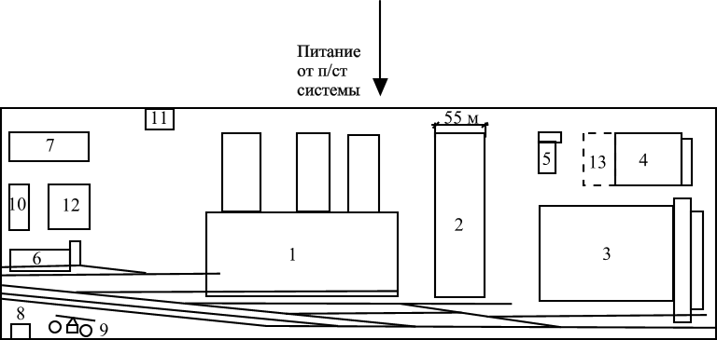

Рис. 51

**Тема. Электроснабжение завода тяжелого машиностроения**

*Исходные данные на проектирование:*

1. Генеральный план завода – рис. 52.

2 Сведения об электрических нагрузках завода – табл. 52.

3. Ведомость электрических нагрузок ремонтно-механического цеха (вариант задания указывается преподавателем).

1. Питание возможно осуществить от подстанции энергосистемы, на которой установлены два трехобмоточных трансформатора мощностью 31500 *ква* каждый, с первичным напряжением 110 *кв* и вторичным – 35, 20, 10 и 6 *кв*.
2. Мощность системы 1200 *Мва*; реактивное сопротивление системы на стороне 110 *кв*, отнесенное к мощности системы, 0,1.
3. Стоимость электроэнергии 0,35 .
4. Расстояние от подстанции энергосистемы до комплекса цехов доменного производства комбината 9,7 *км*.

*Таблица 52*

Ведомость электрических нагрузок завода

|  |  |  |
| --- | --- | --- |
| № по плану | Наименование цеха | Установленная мощность, *квт* |
| 1. | Главный корпус | 4600 |
| 2. | Блок вспомогательных цехов | 3400 |
| 3. | Моторный цех | 1600 |
| 4. | Литейный цех  Литейный цех (6 *кв*) | 2000  310 |
| 5. | Кузнечный цех | 3200 |
| 6. | Экспериментальный цех | 1400 |
| 7. | Деревообделочный цех и склад леса | 300 |
| 8. | Компрессорная  Компрессорная (6 *кв* – синхронные двигатели) | 2400  2880 |
| 9. | Склад и магазин | 100 |
| 10. | Склад сжатых газов | 240 |
| 11. | Насосная второго подъема  Насосная второго подъема (6 *кв*) | 120  3600 |
| 12. | Склад и регенерация масел | 240 |

*Продолжение таблицы 52*

|  |  |  |
| --- | --- | --- |
| № по плану | Наименование цеха | Установленная мощность, *квт* |
| 13. | Склад химикатов | 100 |
| 14. | Паровозное депо | 130 |
| 15. | Столовая | 110 |
| 16. | Заводоуправление | 70 |
| 17. | Проходная | 10 |
| 18. | Центральная заводская лаборатория | 250 |
| 19. | Гараж | 120 |
| 20. | Ремонтно-механический цех  Освещение цехов и территории завода | Определить по площади |

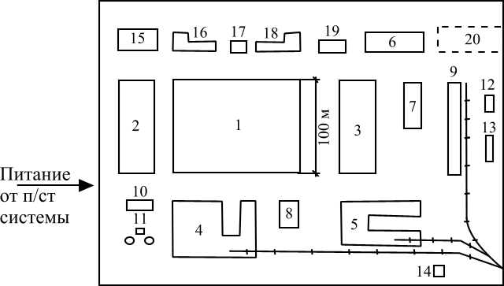

Рис. 52

**Тема. Электроснабжение агломерационной фабрики**

**металлургического комбината**

*Исходные данные на проектирование:*

1. Генеральный план фабрики – рис. 53.

2 Сведения об электрических нагрузках фабрики – табл. 53.

3. Ведомость электрических нагрузок ремонтно-механического цеха (вариант задания указывается преподавателем).

1. Питание возможно осуществить от подстанции энергосистемы, на которой установлены два трехобмоточных трансформатора мощностью 10000 *ква* каждый, с первичным напряжением 110 *кв* и вторичным – 35, 20, 10 и 6 *кв*.
2. Мощность системы 900 *Мва*; реактивное сопротивление системы на стороне 110 *кв*, отнесенное к мощности системы, 0,4.
3. Стоимость электроэнергии 0,45 .
4. Расстояние от подстанции энергосистемы до комплекса цехов доменного производства комбината 14,4 *км*.

*Таблица 53*

Ведомость электрических нагрузок фабрики

|  |  |  |
| --- | --- | --- |
| № по плану | Наименование цеха | Установленная мощность, *квт* |
| 1. | Машинный зал  Машинный зал (6 *кв*) | 580  5900 |
| 2. | Подача шихты | 260 |
| 3. | Шихтовое отделение | 310 |
| 4. | Возврат | 400 |
| 5. | Агломерационные машины | 1130 |
| 6. | Дозировка | 510 |
| 7. | Опробная | 50 |
| 8. | Управление фабрики | 60 |
| 9. | Лаборатории | 80 |
| 10. | Материальный склад | 30 |
| 11. | Столовая | 260 |
| 12. | Насосная | 210 |
| 13. | Ремонтно-механический цех |  |

*Продолжение таблицы 53*

|  |  |  |
| --- | --- | --- |
| № по плану | Наименование цеха | Установленная мощность, *квт* |
| 14. | Гараж  Освещение цехов и территории фабрики | 50  определить по площади |

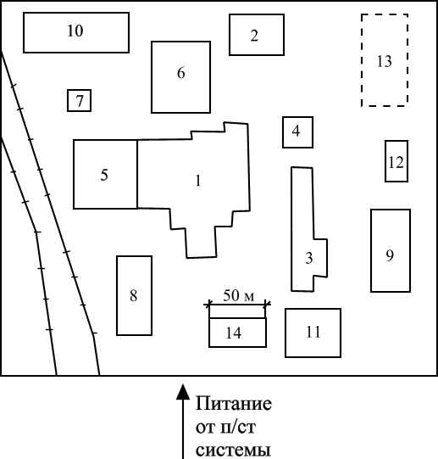

Рис. 53

**Тема. Электроснабжение комплекса цехов мартеновского**

**и вспомогательного производства металлургического**

**комбината**

*Исходные данные на проектирование:*

1. Генеральный план комбината - рис. 54.

2 Сведения об электрических нагрузках комбината – табл. 54.

3. Ведомость электрических нагрузок ремонтно-механического цеха (вариант задания указывается преподавателем).

1. Питание возможно осуществить от подстанции энергосистемы, на которой установлены два трехобмоточных трансформатора мощностью 60000 *ква* каждый, с первичным напряжением 110 *кв* и вторичным – 35, 20, 10 и 6 *кв*.
2. Мощность системы 1500 *Мва*; реактивное сопротивление системы на стороне 110 *кв*, отнесенное к мощности системы, 0,1.
3. Стоимость электроэнергии 0,51 .
4. Расстояние от подстанции энергосистемы до комплекса цехов доменного производства комбината 10,7 *км*.

*Таблица 54*

Ведомость электрических нагрузок комбината

|  |  |  |
| --- | --- | --- |
| № по плану | Наименование цеха | Установленная мощность, *квт* |
| 1. | Двор изложниц № 1  Двор изложниц № 1 (3 *кв*) | 430  350 |
| 2. | Мартеновский цех № 1  Мартеновский цех № 1 (6 *кв*) | 13610  4470 |
| 3. | Миксерное отделение № 1 | 680 |
| 4. | Шихтовый двор № 1 | 1230 |
| 5. | Насосная мазута | 640 |
| 6. | Двор изложниц № 2  Двор изложниц № 2 (3 *кв*) | 360  860 |
| 7. | Мартеновский цех № 2  Мартеновский цех № 2 (6 *кв*) | 320  13140 |
| 8. | Миксерное отделение № 2 | 540 |
| 9. | Миксерное отделение № 3 | 540 |
| 10. | Шихтовый двор № 2 | 1240 |

*Продолжение таблицы 54*

|  |  |  |
| --- | --- | --- |
| № по плану | Наименование цеха | Установленная мощность, *квт* |
| 11. | Шихтовый двор сыпучих | 590 |
| 12. | Бустерная | 30 |
| 13. | Шихтовый двор металлов | 770 |
| 14. | Стриннерное отделение № 1 | 1240 |
| 15. | Стриннерное отделение № 2 | 1610 |
| 16. | Мартеновский цех № 3  Мартеновский цех № 3 (6 *кв*) | 21480  4710 |
| 17. | Миксерное отделение № 4 | 630 |
| 18. | Миксерное отделение № 5 | 620 |
| 19. | Ремонтно-механический цех |  |
| 20. | Бытовые помещения | 100 |
| 21. | Двор изложниц № 3 | 1490 |
| 22. | Опытно-механический цех (ОМЦ) | 18800 |
| 23. | Термическое отделение ОМЦ  Термическое отделение ОМЦ (3 *кв*) | 900  350 |
| 24. | Стекольный цех | 160 |
| 25. | Компрессорная  Компрессорная (6 *кв*) | 400  4200 |
| 26. | Кузнечно-прессовый цех | 2490 |
| 27. | Чугунно-литейный цех | 2250 |
| 28. | Штамповочное отделение ОМЦ  Штамповочное отделение ОММЦ (3 *кв*) | 500  2400 |
| 29. | Фасонно-вальце-сталелитейный цех  Освещение цехов и территории косбината | 3910  определить по площади |

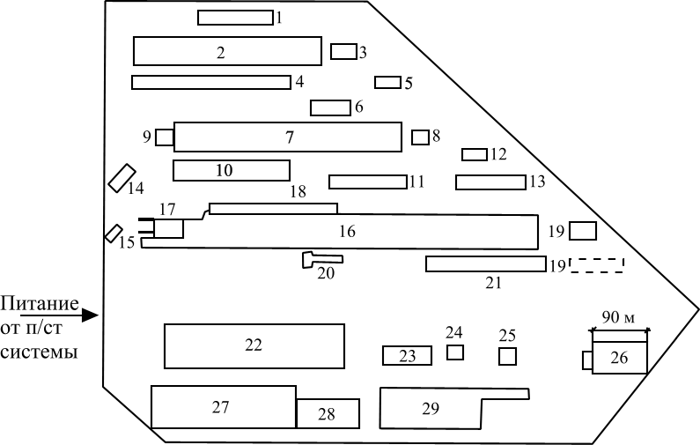

Рис. 54

**Тема. Электроснабжение завода по производству**

**тракторных запасных частей**

*Исходные данные на проектирование:*

1. Генеральный план завода – рис. 55.

2 Сведения об электрических нагрузках завода – табл. 55.

3. Ведомость электрических нагрузок ремонтно-механического цеха (вариант задания указывается преподавателем).

1. Питание возможно осуществить от подстанции энергосистемы, на которой установлены два трехобмоточных трансформатора мощностью 40500 *ква* каждый, с первичным напряжением 110 *кв* и вторичным – 35, 20, 10 и 6 *кв*.
2. Мощность системы 1200 *Мва*; реактивное сопротивление системы на стороне 110 *кв*, отнесенное к мощности системы, 0,3.
3. Стоимость электроэнергии 1,14 .
4. Расстояние от подстанции энергосистемы до комплекса цехов доменного производства комбината 8,3 *км*.

*Таблица 55*

Ведомость электрических нагрузок завода

|  |  |  |
| --- | --- | --- |
| № по плану | Наименование цеха | Установленная мощность, *квт* |
| 1. | Сталелитейный цех  Сталелитейный цех (6 *кв* - печи) | 3810  30000 |
| 2. | Термообрубное отделение сталелитейного цеха | 1690 |
| 3. | Чугунно-литейный цех | 2920 |
| 4. | Обрубное отделение чугунно-литейного цеха | 2225 |
| 5. | Цех точного литья  Цех точного литья (6 *кв*) | 1210  3000 |
| 6. | Заготовительное отделение кузнечно-штамповочного цеха | 560 |
| 7. | Кузнечно-штамповочный цех | 10800 |
| 8. | Главный корпус  Главный корпус (6 *кв* – синхронные двигатели) | 10540  2200 |

*Продолжение таблицы 55*

|  |  |  |
| --- | --- | --- |
| № по плану | Наименование цеха | Установленная мощность, *квт* |
| 9. | Цех втулок и пальцев | 6650 |
| 10. | Инструментальный цех | 3490 |
| 11. | Деревообрабатывающий и модельный цехи | 450 |
| 12. | Главный магазин и склад готовой продукции | 90 |
| 13. | Ремонтно-механический цех |  |
| 14. | Склад ЛВЖ и ГСМ | 40 |
| 15. | Компрессорная  Компрессорная (6 *кв* – синхронные двигатели) | 400  6750 |
| 16. | Кислородная станция | 800 |
| 17. | Цех безрельсового транспорта | 100 |
| 18. | ЦЗЛ и ЦИЛ | 1420 |
| 19. | Заводоуправление | 50 |
| 20. | Столовая | 275 |
| 21. | Насосная хозпитьевого водоснабжения | 100 |
| 22. | Насосная станция оборотного водоснабжения | 520 |
| 23. | Насосная станция пожарного и производственного водоснабжения  Насосная станция пожарного и производственного водоснабжения (6 *кв*) | 200  500 |
| 24. | Скрапоразделочная база | 450 |
| 25. | Гараж | 40 |
| 26. | Склад песка  Освещение цехов и территории завода | 80  определить по площади |

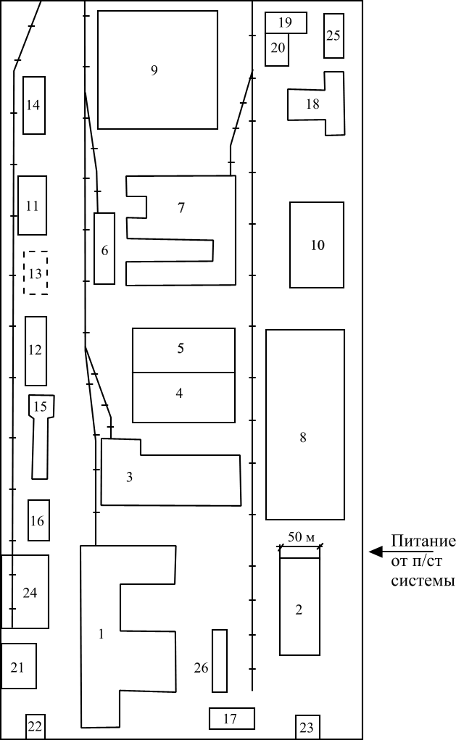

Рис. 55

**Тема. Электроснабжение коксохимического завода**

*Исходные данные на проектирование:*

1. Генеральный план завода – рис. 56.

2 Сведения об электрических нагрузках завода – табл. 56.

3. Ведомость электрических нагрузок ремонтно-механического цеха (вариант задания указывается преподавателем).

1. Питание возможно осуществить от подстанции энергосистемы, на которой установлены два трехобмоточных трансформатора мощностью 40500 *ква* каждый, с первичным напряжением 110 *кв* и вторичным – 35, 20, 10 и 6 *кв*.
2. Мощность системы 950 *Мва*; реактивное сопротивление системы на стороне 110 *кв*, отнесенное к мощности системы, 0,5.
3. Стоимость электроэнергии 0,68 .
4. Расстояние от подстанции энергосистемы до комплекса цехов доменного производства комбината 3,1 *км*.

*Таблица 56*

Ведомость электрических нагрузок завода

|  |  |  |
| --- | --- | --- |
| № по плану | Наименование цеха | Установленная мощность, *квт* |
| 1. | Склад сульфата | 185 |
| 2. | Тушильная станция № 1 | 250 |
| 3. | Насосная конденсата № 1  Насосная конденсата № 1 (6 *кв*) | 100  2920 |
| 4. | Главный корпус | 4200 |
| 5. | Углеподготовка № 1  Углеподготовка № 1 (6 *кв*) | 2140  4800 |
| 6. | Градирня | 280 |
| 7. | Сушильное отделение | 1090 |
| 8. | Очистные сооружения | 60 |
| 9. | Ремонтно-механический цех |  |
| 10. | Угольная башня № 1 | 585 |
| 11. | Обесфеноливающее отделение | 235 |
| 12. | Градирня | 170 |
| 13. | Склад угля № 1 | 1290 |

*Продолжение таблицы 56*

|  |  |  |
| --- | --- | --- |
| № по плану | Наименование цеха | Установленная мощность, *квт* |
| 14. | Насосная конденсации № 2  Насосная конденсации № 2 (6 *кв*) | 130  1725 |
| 15. | Угольная башня № 2 | 410 |
| 16. | Насосная серной кислоты | 100 |
| 17. | Насосная конденсата № 3 | 100 |
| 18. | Тушильная станция № 2 | 220 |
| 19. | Мастерские | 180 |
| 20. | Известковое отделение | 300 |
| 21. | Машинный зал  Машинный зал (6 *кв*) | 290  1950 |
| 22. | Угольная башня № 3 | 1340 |
| 23. | Бункеры промышленной продукции  Бункеры промышленной продукции (6 *кв*) | 430  860 |
| 24. | Склад угля № 2 | 2840 |
| 25. | Бензольное отделение | 1330 |
| 26. | Пульпонасосная  Пульпонасосная (6 *кв*) | 170  1040 |
| 27. | Насосная фенольных вод | 250 |
| 28. | Углеподготовка № 2  Углеподготовка № 2 (6 *кв*) | 1160  2690 |
| 29. | Коксосортировка | 530 |
| 30. | Сульфатное отделение  Освещение цехов и территории завода | 560  определить по площади |

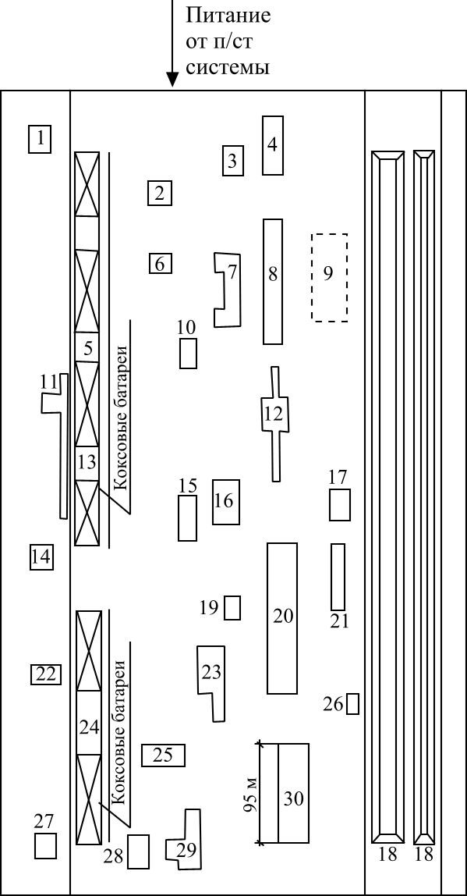

Рис. 56

**Тема. Электроснабжение рудника**

*Исходные данные на проектирование:*

1. Генеральный план рудника – рис. 57.

2 Сведения об электрических нагрузках рудника – табл. 57.

3. Ведомость электрических нагрузок ремонтно-механического цеха (вариант задания указывается преподавателем).

1. Питание возможно осуществить от подстанции энергосистемы, на которой установлены два трехобмоточных трансформатора мощностью 31500 *ква* каждый, с первичным напряжением 110 *кв* и вторичным – 35, 20, 10 и 6 *кв*.
2. Мощность системы 800 *Мва*; реактивное сопротивление системы на стороне 110 *кв*, отнесенное к мощности системы, 0,6.
3. Стоимость электроэнергии 0,53 .
4. Расстояние от подстанции энергосистемы до комплекса цехов доменного производства комбината 18 *км*.

*Таблица 57*

Ведомость электрических нагрузок рудника

|  |  |  |
| --- | --- | --- |
| № по плану | Наименование цеха | Установленная мощность, *квт* |
| 1. | Шахта «Капитальная» (собственные нужды подъемов)  Шахта «Капитальная» (6 *кв* – скиповый, клетьевой подъем) | 280  2600 |
| 2. | Шахта «Вспомогательная» (вентиляционные установки, подъем)  Шахта «Вспомогательная» (6 *кв* – клетьевой подъем, вентилятор главный) | 100  1350 |
| 3. | Административно-бытовой корпус | 240 |
| 4. | Компрессорная (собственные нужды компрессоров, насосы охлаждения)  Компрессорная (6 *кв*) | 280  4800 |
| 5. | Пожарное депо | 80 |
| 6. | Котельная | 500 |
| 7. | Бункер золоудаления | 20 |

*Продолжение таблицы 57*

|  |  |  |
| --- | --- | --- |
| № по плану | Наименование цеха | Установленная мощность, *квт* |
| 8. | Материальный склад | 15 |
| 9. | Эстакада | 40 |
| 10. | Склад угля | 90 |
| 11. | Вентиляционная  Вентиляционная (6 *кв* – главные вентиляторы) | 200  700 |
| 12. | Калориферная | 50 |
| 13. | Градирня | - |
| 14. | Склад крепежных материалов | 80 |
| 15. | Ремонтно-механический цех |  |
| 16. | Долотозаправочная | 120 |
| 17. | Склад | 25 |
| 18. | Склад | 20 |
| 19. | Насосно-фильтровальная станция | 250 |
| 20. | Сторонние потребители:  Подземные потребители (горизонт +60, -20, электровозная откатка и пр.)  Подземные потребители (6 *кв* – водоотлив, дробильная установка)  Экскаваторы, 6 *кв* (6250 *квт*)  Буровые станки, 6 *кв* (4218 *квт*)  Освещение цехов и территории рудника | 2300  1200  1800  1250  876  определить по площади |

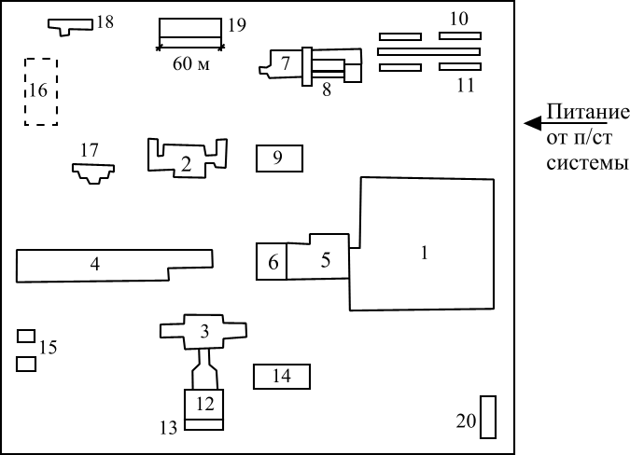

Рис. 57

**Тема. Электроснабжение абразивного завода**

*Исходные данные на проектирование:*

1. Генеральный план завода – рис. 58.

2 Сведения об электрических нагрузках завода – табл. 58.

3. Ведомость электрических нагрузок ремонтно-механического цеха (вариант задания указывается преподавателем).

1. Питание возможно осуществить от подстанции энергосистемы, на которой установлены два трехобмоточных трансформатора мощностью 60000 *ква* каждый, с первичным напряжением 110 *кв* и вторичным – 35, 20, 10 и 6 *кв*.
2. Мощность системы 1600 *Мва*; реактивное сопротивление системы на стороне 110 *кв*, отнесенное к мощности системы, 0,1.
3. Стоимость электроэнергии 0,37 .
4. Расстояние от подстанции энергосистемы до комплекса цехов доменного производства комбината 12,8 *км*.

*Таблица 58*

Ведомость электрических нагрузок завода

|  |  |  |
| --- | --- | --- |
| № по плану | Наименование цеха | Установленная мощность, *квт* |
| 1. | Цех шлифпорошков № 1 | 900 |
| 2. | Подготовительный цех № 1 | 250 |
| 3. | Склад шлифзерна | 160 |
| 4. | Цех дуговых печей  Цех дуговых печей (6 *кв*) | 4000  15000 |
| 5. | Цех крупного дробления | 640 |
| 6. | Цех переплавки пирита | 1420 |
| 7. | Цех шлифзерна № 1 | 380 |
| 8. | Цех шлифпорошков № 2 | 790 |
| 9. | Печной цех № 1 | 9600 |
| 10. | Компрессорная  Компрессорная (6 *кв*) | 400  2600 |
| 11. | Цех шлифизданий | 160 |
| 12. | Цех шлифзерна № 2 | 370 |
| 13. | Печной цех № 2 | 9600 |

*Продолжение таблицы 58*

|  |  |  |
| --- | --- | --- |
| № по плану | Наименование цеха | Установленная мощность, *квт* |
| 14. | Ремонтно-механический цех |  |
| 15. | Заводоуправление, лаборатории, столовая | 520 |
| 16. | Подготовительный цех № 2 | 530 |
| 17. | Газогенераторная | 190 |
| 18. | Цех связок | 480 |
| 19. | Углеподготовка | 120 |
| 20. | Насосная станция  Насосная станция (6 *кв*) | 470  1200 |
| 21. | Склад готовой продукции  Освещение цехов и территории завода | 100  определить по площади |

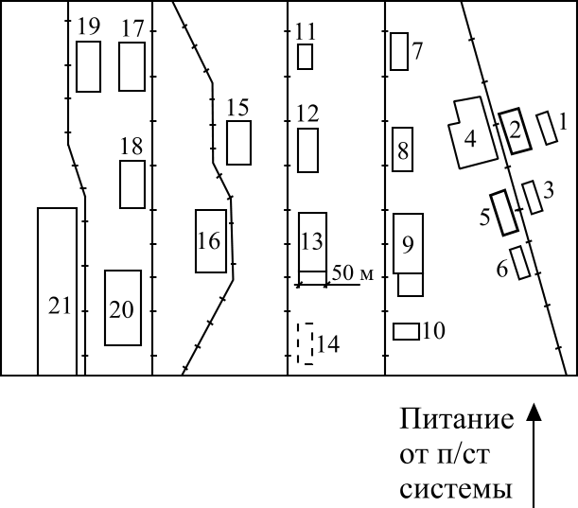

Рис. 58

**Тема. Электроснабжение химического завода**

**местной промышленности**

*Исходные данные на проектирование:*

1. Генеральный план завода – рис. 59.

2 Сведения об электрических нагрузках завода – табл. 59.

3. Ведомость электрических нагрузок ремонтно-механического цеха (вариант задания указывается преподавателем).

1. Питание возможно осуществить от подстанции энергосистемы, на которой установлены два трехобмоточных трансформатора мощностью 10000 *ква* каждый, с первичным напряжением 110 *кв* и вторичным – 35, 20, 10 и 6 *кв*.
2. Мощность системы 600 *Мва*; реактивное сопротивление системы на стороне 110 *кв*, отнесенное к мощности системы, 0,8.
3. Стоимость электроэнергии 1,57 .
4. Расстояние от подстанции энергосистемы до комплекса цехов доменного производства комбината 8,9 *км*.

*Таблица 59*

Ведомость электрических нагрузок завода

|  |  |  |
| --- | --- | --- |
| № по плану | Наименование цеха | Установленная мощность, *квт* |
| 1. | Склад готовой продукции | 80 |
| 2. | Сборочный цех | 1200 |
| 3. | Компрессорная  Компрессорная (6 *кв*) | 210  1440 |
| 4. | Литейный цех | 680 |
| 5. | Склад оборудования | 60 |
| 6. | Заводоуправление | 80 |
| 7. | Главный механический цех | 2750 |
| 8. | Кузнечный цех | 570 |
| 9. | Ремонтно-механический цех |  |
| 10. | Цех конструкций | 460 |
| 11. | Гараж | 110 |
| 12. | Столовая | 240 |
| 13. | ЦЗЛ | 300 |

*Продолжение таблицы 59*

|  |  |  |
| --- | --- | --- |
| № по плану | Наименование цеха | Установленная мощность, *квт* |
| 14. | Насосная станция  Насосная станция (6 *кв*)  Освещение цехов и территории завода | 210  400  определить по площади |

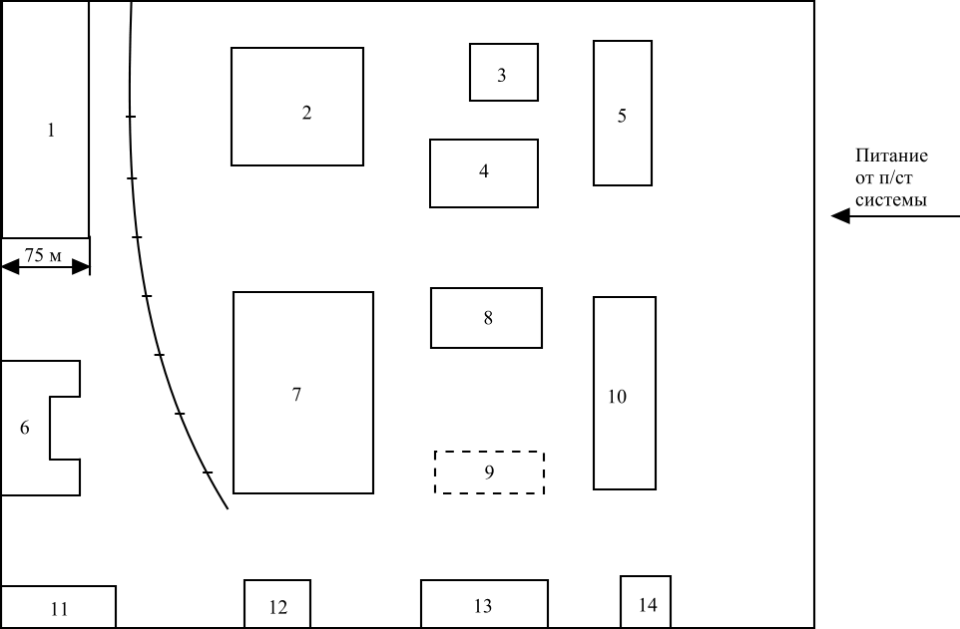

Рис. 59

**Тема. Электроснабжение научно-исследовательского**

**экспериментального института**

*Исходные данные на проектирование:*

1. Генеральный план института – рис. 60.

2 Сведения об электрических нагрузках института – табл. 60.

3. Ведомость электрических нагрузок ремонтно-механического цеха (вариант задания указывается преподавателем).

1. Питание возможно осуществить от подстанции энергосистемы, на которой установлены два трехобмоточных трансформатора мощностью 15000 *ква* каждый, с первичным напряжением 110 *кв* и вторичным – 35, 20, 10 и 6 *кв*.
2. Мощность системы 700 *Мва*; реактивное сопротивление системы на стороне 110 *кв*, отнесенное к мощности системы, 0,7.
3. Стоимость электроэнергии 0,93 .
4. Расстояние от подстанции энергосистемы до комплекса цехов доменного производства комбината 4,8 *км*.

*Таблица 60*

Ведомость электрических нагрузок института

|  |  |  |
| --- | --- | --- |
| № по плану | Наименование цеха | Установленная мощность, *квт* |
| 1. | Административно-хозяйственный корпус | 100 |
| 2. | Столовая | 360 |
| 3. | Корпус высоких напряжений | 2000 |
| 4. | Ремонтно-механический цех |  |
| 5. | Лаборатория низких температур  Лаборатория низких температур (6 *кв*) | 600  2900 |
| 6. | Электрофизический корпус | 1200 |
| 7. | Машинный корпус  Машинный корпус (6 *кв*) | 1500  1700 |
| 8. | Лаборатория специальных работ  Лаборатория специальных работ (6 *кв*) | 2100  2400 |
| 9. | Центральный материальный склад | 200 |
| 10. | Котельная | 500 |

*Продолжение таблицы 60*

|  |  |  |
| --- | --- | --- |
| № по плану | Наименование цеха | Установленная мощность, *квт* |
| 11. | Насосная  Насосная (6 *кв*) | 300  1200 |
| 12. | Ремонтно-строительный цех | 220 |
| 13. | Главный корпус опытного завода  Главный корпус опытного завода (6 *кв*) | 3200  3660 |
| 14. | Пожарное депо  Освещение цехов и территории института | 100  определить по площади |

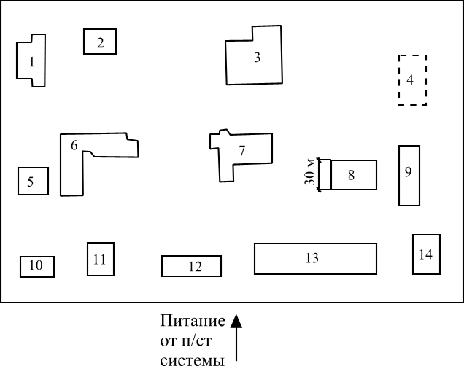

Рис. 60

**Тема. Электроснабжение комплекса цехов прокатного**

**производства металлургического комбината**

*Исходные данные на проектирование:*

1. Генеральный план комплекса цехов прокатного производства –

рис. 61.

2 Сведения об электрических нагрузках комплекса цехов прокатного производства – табл. 61.

3. Ведомость электрических нагрузок ремонтно-механического цеха (вариант задания указывается преподавателем).

1. Питание возможно осуществить от подстанции энергосистемы, на которой установлены два трехобмоточных трансформатора мощностью 60000 *ква* каждый, с первичным напряжением 110 *кв* и вторичным – 35, 20, 10 и 6 *кв*.
2. Мощность системы 1500 *Мва*; реактивное сопротивление системы на стороне 110 *кв*, отнесенное к мощности системы, 0,1.
3. Стоимость электроэнергии 0,5 .
4. Расстояние от подстанции энергосистемы до комплекса цехов доменного производства комбината 17,6 *км*.

*Таблица 61*

Ведомость электрических нагрузок комбината

|  |  |  |
| --- | --- | --- |
| № по плану | Наименование цеха | Установленная мощность, *квт* |
| 1. | Парокислородный цех  Парокислородный цех (6 *кв*) | 1500  5370 |
| 2. | Склад горючих материалов | 150 |
| 3. | Склад масел | 50 |
| 4. | Электродепо | 1370 |
| 5. | Скрапбаза | 1500 |
| 6. | Вагонное депо | 400 |
| 7. | Ремонтно-механический цех |  |
| 8. | Паровозное депо | 850 |
| 9. | Столовая | 260 |
| 10. | Цех «Т» | 1500 |
| 11. | Склад строительных материалов | 100 |

*Продолжение таблицы 61*

|  |  |  |
| --- | --- | --- |
| № по плану | Наименование цеха | Установленная мощность, *квт* |
| 12. | Толстолистовой цех – «Стан-4500»  Толстолистовой цех – «Стан-4500» (3 *кв*) | 800  4000 |
| 13. | Среднелистовой цех – «Стан-2350»  Среднелистовой цех – «Стан-2350» (6 *кв*) | 1100  13900 |
| 14. | Сортопрокатный цех – «Стан-500»  Сортопрокатный цех – «Стан-500» (3 *кв*)  Сортопрокатный цех – «Стан-500» (10 *кв*) | 1800  5550  7700 |
| 15. | Сортопрокатный цех – «Стан-300» № 1  Сортопрокатный цех – «Стан-300» № 1 (3 *кв*)  Сортопрокатный цех – «Стан-300» № 1 (10 *кв*) | 1200  2200  14800 |
| 16. | Проволочно-штрипсовый цех – «Стан-300» №2 Проволочно-штрипсовый цех – «Стан-300» № 2  (3 *кв*)  Проволочно-штрипсовый цех – «Стан-300» №2  (10 *кв*) | 780  560  5500 |
| 17. | Сортопрокатный цех – «Стан-300» № 3  Сортопрокатный цех – «Стан-300» № 3 (3 *кв*)  Сортопрокатный цех – «Стан-300» № 3 (10 *кв*) | 660  2310  6500 |
| 18. | Проволочно-штрипсовый цех – «Стан-250» № 1 Проволочно-штрипсовый цех – «Стан-250» № 1  (3 *кв*)  Проволочно-штрипсовый цех – «Стан-250» № 1  (10 *кв*) | 780  1650  4400 |
| 19. | Проволочно-штрипсовый цех – «Стан-250» № 2 Проволочно-штрипсовый цех – «Стан-250» № 2  (3 *кв*)  Проволочно-штрипсовый цех – «Стан-250» № 2  (10 *кв*) | 850  600  7100 |
| 20. | Адьюстаж | 1500 |
| 21. | Обжимной цех – «Блюминг № 1»  Обжимной цех – «Блюминг № 1» (3 *кв*)  Обжимной цех – «Блюминг № 1» (10 *кв*) | 2500  7250  46800 |
| 22. | Компрессорная  Компрессорная (3 *кв*) | 2800  1720 |

*Продолжение таблицы 61*

|  |  |  |
| --- | --- | --- |
| № по плану | Наименование цеха | Установленная мощность, *квт* |
| 23. | Насосная  Насосная (3 *кв*) | 1700  760 |
| 24. | Обжимной цех – «Блюминг № 2»  Обжимной цех – «Блюминг № 2» (3 *кв*)  Обжимной цех – «Блюминг № 2» (10 *кв*)  Освещение цехов и территории комбината | 5400  11540  28540  определить по площади |

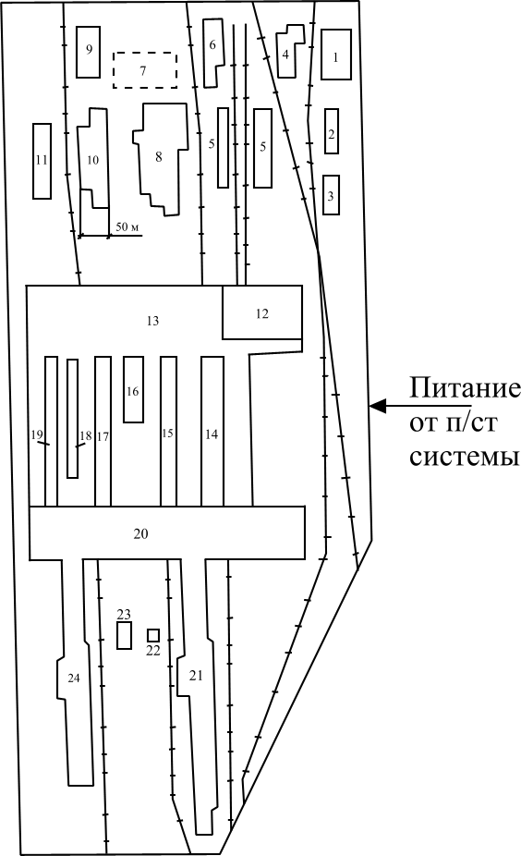

Рис. 61

**Тема. Электроснабжение машиностроительного завода**

*Исходные данные на проектирование:*

1. Генеральный план завода – рис. 63

2 Сведения об электрических нагрузках завода – табл. 63.

3. Ведомость электрических нагрузок ремонтно-механического цеха (вариант задания указывается преподавателем).

1. Питание возможно осуществить от подстанции энергосистемы, на которой установлены два трехобмоточных трансформатора мощностью 20000 *ква* каждый, с первичным напряжением 110 *кв* и вторичным – 35, 20, 10 и 6 *кв*.
2. Мощность системы 600 *Мва*; реактивное сопротивление системы на стороне 110 *кв*, отнесенное к мощности системы, 0,6.
3. Стоимость электроэнергии 0,53.
4. Расстояние от подстанции энергосистемы до комплекса цехов доменного производства комбината 13,5 *км*.

*Таблица 63*

Ведомость электрических нагрузок завода

|  |  |  |
| --- | --- | --- |
| № по плану | Наименование цеха | Установленная мощность, *квт* |
| 1. | Котельная | 800 |
| 2. | Склад | 80 |
| 3. | Скрапоразделочная | 370 |
| 4. | Литейный цех  Литейный цех (10 *кв*) | 1900  4000 |
| 5. | Заводоуправление и столовая | 400 |
| 6. | Склад готовой продукции | 240 |
| 7. | Компрессорная  Компрессорная (6 *кв*) | 200  2880 |
| 8. | Испытательная станция  Испытательная станция (6 *кв*) | 1600  1200 |
| 9. | Деревообделочные мастерские | 420 |
| 10. | Термический цех | 1670 |
| 11. | Механический цех № 1 | 4000 |
| 12. | Кислородная станция | 920 |

*Продолжение таблицы 63*

|  |  |  |
| --- | --- | --- |
| № по плану | Наименование цеха | Установленная мощность, *квт* |
| 13. | Заводская лаборатория | 510 |
| 14. | Склад | 60 |
| 15. | Механический цех № 2 | 4800 |
| 16. | Электроцех | 1300 |
| 17. | Ремонтно-механический цех |  |
| 18. | Малярный цех | 300 |
| 19. | Паровозное депо | 140 |
| 20. | Термический цех  Термический цех (6 *кв*) | 240  2000 |
| 21. | Цех редукторов | 1000 |
| 22. | Инструментальный цех | 860 |
| 23. | Цех сепараторов | 490 |
| 24. | Склад оборудования  Освещение цехов и территории завода | 100  определить по площади |

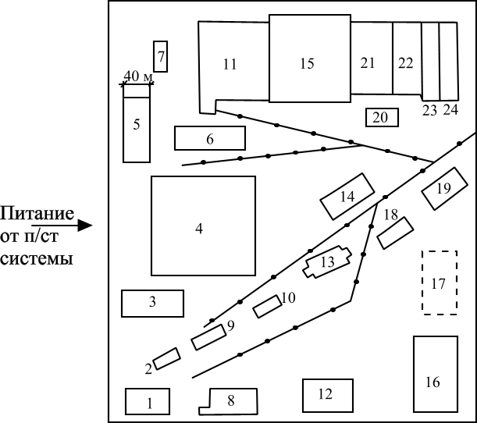

Рис. 63

**Тема. Электроснабжение завода электросталей**

*Исходные данные на проектирование:*

1. Генеральный план завода – рис. 64.

2 Сведения об электрических нагрузках завода – табл. 64.

3. Ведомость электрических нагрузок ремонтно-механического цеха (вариант задания указывается преподавателем).

1. Питание возможно осуществить от подстанции энергосистемы, на которой установлены два трехобмоточных трансформатора мощностью 60000 *ква* каждый, с первичным напряжением 110 *кв* и вторичным – 35, 20, 10 и 6 *кв*.
2. Мощность системы 1350 *Мва*; реактивное сопротивление системы на стороне 110 *кв*, отнесенное к мощности системы, 0,1.
3. Стоимость электроэнергии 0,38 .
4. Расстояние от подстанции энергосистемы до комплекса цехов доменного производства комбината 15 *км*.

*Таблица 64*

Ведомость электрических нагрузок завода

|  |  |  |
| --- | --- | --- |
| № по плану | Наименование цеха | Установленная мощность, *квт* |
| 1. | Склад готовой продукции | 180 |
| 2. | Склад вспомогательных материалов | 40 |
| 3. | Цех сталеплавильных печей № 1  Цех сталеплавильных печей № 1 (6 *кв*) | 12000  25000 |
| 4. | Цех сталеплавильных печей № 2  Цех сталеплавильных печей № 2 (6 *кв*) | 7000  14000 |
| 5. | Прокатный цех  Прокатный цех (6 *кв*) | 8600  10000 |
| 6. | Цех сталеплавильных печей № 3  Цех сталеплавильных печей № 3 (6 *кв*) | 4200  8000 |
| 7. | Столярный цех | 420 |
| 8. | Ремонтно-механический цех |  |
| 9. | Кузнечный цех | 640 |
| 10. | Электроцех | 860 |
| 11. | Склад оборудования | 100 |

*Продолжение таблицы 64*

|  |  |  |
| --- | --- | --- |
| № по плану | Наименование цеха | Установленная мощность, *квт* |
| 12. | Гараж | 160 |
| 13. | Насосная  Насосная (6 *кв*) | 700  3600 |
| 14. | Заводоуправление, столовая и СКБ | 400 |
| 15. | ЦЗЛ | 520 |
| 16. | Компрессорная  Компрессорная (6 *кв*)  Освещение цехов и территории завода | 600  4720  определить по площади |

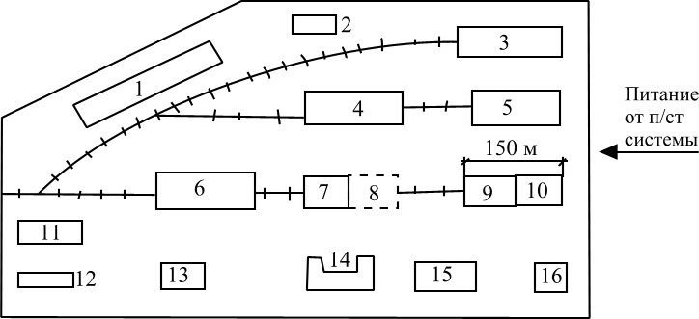

Рис. 64

**Тема. Электроснабжение калибровочного завода**

*Исходные данные на проектирование:*

1. Генеральный план завода – рис. 65.

2 Сведения об электрических нагрузках завода – табл. 65.

3. Ведомость электрических нагрузок ремонтно-механического цеха (вариант задания указывается преподавателем).

1. Питание возможно осуществить от подстанции энергосистемы, на которой установлены два трехобмоточных трансформатора мощностью 60000 *ква* каждый, с первичным напряжением 110 *кв* и вторичным – 35, 20, 10 и 6 *кв*.
2. Мощность системы 1500 *Мва*; реактивное сопротивление системы на стороне 110 *кв*, отнесенное к мощности системы, 0,1.
3. Стоимость электроэнергии 1,18 .
4. Расстояние от подстанции энергосистемы до комплекса цехов доменного производства комбината 7,2 *км*.

*Таблица 65*

Ведомость электрических нагрузок завода

|  |  |  |
| --- | --- | --- |
| № по плану | Наименование цеха | Установленная мощность, *квт* |
| 1. | Цех панцерных сеток | 3185 |
| 2. | Сталепроволочный цех № 1 | 14586 |
| 3. | Мазутное хозяйство | 50 |
| 4. | Кислотное хозяйтво | 270 |
| 5. | Столовая | 120 |
| 6. | Известково-купроксное хозяйство | 300 |
| 7. | Сталепроволочный цех № 2 | 7370 |
| 8. | Калибровочный цех  Калибровочный цех (6 *кв*) | 4480  1400 |
| 9. | Паросиловый цех | 1380 |
| 10. | Кислородное хозяйство  Кислородное хозяйство (6 *кв*) | 620  400 |
| 11. | Канатный цех № 1 | 2760 |
| 12. | Электроцех | 435 |
| 13. | Болтогаечный цех | 6060 |

*Продолжение таблицы 65*

|  |  |  |
| --- | --- | --- |
| № по плану | Наименование цеха | Установленная мощность, *квт* |
| 14. | Кузнечно-прессовый цех | 5830 |
| 15. | Инструментальный цех | 1600 |
| 16. | Ремонтно-механический цех |  |
| 17. | Компрессорная  Компрессорная (6 *кв*) | 250  900 |
| 18. | Цех ленты холодного проката  Цех ленты холодного проката (6 *кв*) | 14950  9560 |
| 19. | Зарядная электрокар | 370 |
| 20. | Заводоуправление | 250 |
| 21. | Канатный цех № 2 | 1660 |
| 22. | Склад оборудования | 45 |
| 23. | Ремонтно-строительный цех | 780 |
| 24. | Склад | 80 |
| 25. | Склад | 120 |
| 26. | Насосная станция  Освещение цехов и территории завода | 260  определить по площади |

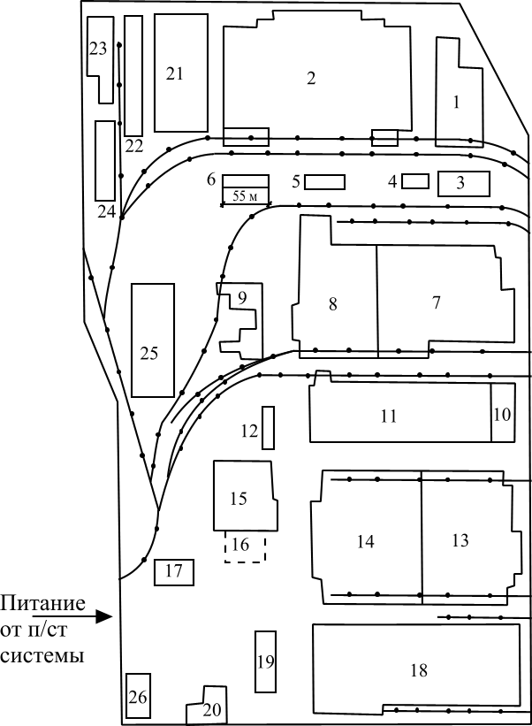

Рис. 65

**Тема. Электроснабжение завода ферросплавов**

*Исходные данные на проектирование:*

1. Генеральный план завода – рис. 66.

2 Сведения об электрических нагрузках завода – табл. 66.

3. Ведомость электрических нагрузок ремонтно-механического цеха (вариант задания указывается преподавателем).

1. Питание возможно осуществить от подстанции энергосистемы, на которой установлены два трехобмоточных трансформатора мощностью 60000 *ква* каждый, с первичным напряжением 110 *кв* и вторичным – 35, 20, 10 и 6 *кв*.
2. Мощность системы 1400 *Мва*; реактивное сопротивление системы на стороне 110 *кв*, отнесенное к мощности системы, 0,1.
3. Стоимость электроэнергии 0,63 .
4. Расстояние от подстанции энергосистемы до комплекса цехов доменного производства комбината 9,7 *км*.

*Таблица 66*

Ведомость электрических нагрузок завода

|  |  |  |
| --- | --- | --- |
| № по плану | Наименование цеха | Установленная мощность, *квт* |
| 1. | Гараж | 210 |
| 2. | Столовая | 320 |
| 3. | Заводоуправление | 80 |
| 4. | ЦЗЛ и СКБ | 360 |
| 5. | Компрессорная  Компрессорная (6 *кв*) | 700  3620 |
| 6. | Цех электрических печей № 1  Цех электрических печей № 1 (6 *кв*) | 10000  16000 |
| 7. | Кузнечный цех | 500 |
| 8. | Столярный цех | 420 |
| 9. | Электроцех | 670 |
| 10. | Склад кварцита, коксика и стружки | 400 |
| 11. | Цех дробления и подготовки шихты | 840 |
| 12. | Цех электрических печей № 2  Цех электрических печей № 2 (6 *кв*) | 8000  12000 |

*Продолжение таблицы 66*

|  |  |  |
| --- | --- | --- |
| № по плану | Наименование цеха | Установленная мощность, *квт* |
| 13. | Цех электрических печей № 3  Цех электрических печей № 3 (3 *кв*) | 13000  24000 |
| 14. | Ремонтно-механический цех |  |
| 15. | Насосная  Насосная (6 *кв*) | 800  4600 |
| 16. | Склад оборудования и запасных частей  Освещение цехов и территории завода | 100  определить по площади |

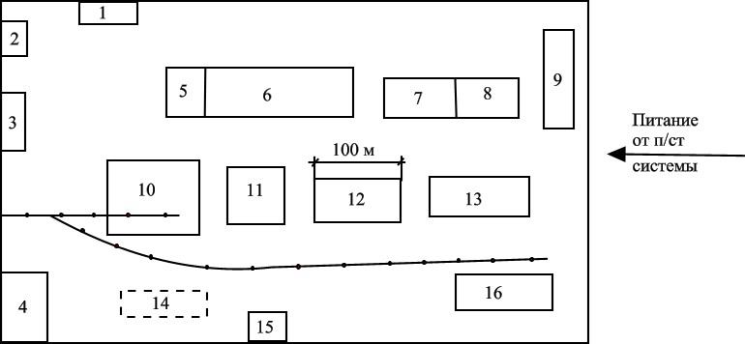

Рис. 66

**Тема. Электроснабжение трансформаторостроительного завода**

*Исходные данные на проектирование:*

1. Генеральный план завода – рис. 67.

2 Сведения об электрических нагрузках завода – табл. 67.

3. Ведомость электрических нагрузок ремонтно-механического цеха (вариант задания указывается преподавателем).

1. Питание возможно осуществить от подстанции энергосистемы, на которой установлены два трехобмоточных трансформатора мощностью 31500 *ква* каждый, с первичным напряжением 110 *кв* и вторичным – 35, 20, 10 и 6 *кв*.
2. Мощность системы 850 *Мва*; реактивное сопротивление системы на стороне 110 *кв*, отнесенное к мощности системы, 0,6.
3. Стоимость электроэнергии 1,08 .
4. Расстояние от подстанции энергосистемы до комплекса цехов доменного производства комбината 3,6 *км*.

*Таблица 67*

Ведомость электрических нагрузок завода

|  |  |  |
| --- | --- | --- |
| № по плану | Наименование цеха | Установленная мощность, *квт* |
| 1. | Главный корпус  Главный корпус (6 *кв*) | 3100  5760 |
| 2. | Сварочный цех | 3200 |
| 3. | Аппаратный цех | 2150 |
| 4. | Изоляционный цех | 800 |
| 5. | Кислородная станция  Кислородная станция (6 *кв*) | 150  600 |
| 6. | Кузнечный цех и компрессорная | 540 |
| 7. | Котельная | 920 |
| 8. | Депо электрокар | 25 |
| 9. | Ремонтно-механический цех |  |
| 10. | Лаковарочный цех | 210 |
| 11. | Гараж | 45 |
| 12. | Механосборочный цех | 3400 |
| 13. | Заготовительно-сварочный цех | 2680 |

*Продолжение таблицы 67*

|  |  |  |
| --- | --- | --- |
| № по плану | Наименование цеха | Установленная мощность, *квт* |
| 14. | Цех обмотки проводов | 1820 |
| 15. | Склад масел | 85 |
| 16. | Испытательная лаборатория  Испытательная лаборатория (6 *кв*) | 260  280 |
| 17. | Литейный цех  Литейный цех (6 *кв*) | 300  780 |
| 18. | Базисный склад трансформаторного масла | 100 |
| 19. | Заводоуправление | 80 |
| 20. | Проходная  Освещение цехов и территории завода | 15  определить по площади |

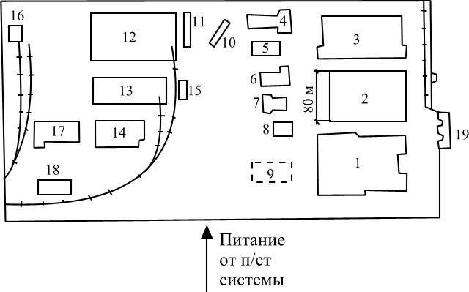

Рис. 67

**Тема. Электроснабжение содовоцементного завода**

*Исходные данные на проектирование:*

1. Генеральный план завода – рис. 68.

2 Сведения об электрических нагрузках завода – табл. 68.

3. Ведомость электрических нагрузок ремонтно-механического цеха (вариант задания указывается преподавателем).

1. Питание возможно осуществить от подстанции энергосистемы, на которой установлены два трехобмоточных трансформатора мощностью 20000 *ква* каждый, с первичным напряжением 110 *кв* и вторичным – 35, 20, 10 и 6 *кв*.
2. Мощность системы 600 *Мва*; реактивное сопротивление системы на стороне 110 *кв*, отнесенное к мощности системы, 0,8.
3. Стоимость электроэнергии 0,68 .
4. Расстояние от подстанции энергосистемы до комплекса цехов доменного производства комбината 11,7 *км*.

*Таблица 68*

Ведомость электрических нагрузок завода

|  |  |  |
| --- | --- | --- |
| № по плану | Наименование цеха | Установленная мощность, *квт* |
| 1. | Главный корпус шиферного производства | 1600 |
| 2. | Котельная шиферного производства | 200 |
| 3. | Отделение сырьевых мельниц  Отделение сырьевых мельниц (6 *кв*, сырьевые мельницы - 41600\**квт*) | 100  6400 |
| 4. | Склад сырья | 400 |
| 5. | Автогараж | 45 |
| 6. | Упаковочная и склад упаковочного цемента | 320 |
| 7. | Материальный склад | 60 |
| 8. | Ремонтно-механический цех |  |
| 9. | Склад добавок | 480 |
| 10. | Склад клинкера | 400 |
| 11. | Склад сухих добавок | 80 |
| 12. | Сушильное отделение | 460 |
| 13. | Мазутное хозяйство | 30 |

*Продолжение таблицы 68*

|  |  |  |
| --- | --- | --- |
| № по плану | Наименование цеха | Установленная мощность, *квт* |
| 14. | Печное отделение  Печное отделение (6 *кв*, 1 400 *квт* - дымосос) | 1520  400 |
| 15. | Склад клинкера | 1100 |
| 16. | Отделение шламбассейнов | 650 |
| 17. | Отделение цементных мельниц  Отделение цементный мельниц (6 *кв*, цементная мельница – 1680* *квт*, цементные сырьевые мельницы – 1850 *квт,* 2650 *квт,* 3550 *квт*) | 840  5680 |
| 18. | Компрессорная (6 *кв*, двигатели 5 625* *квт*  и 1250 *квт*) | 3375 |
| 19. | Глиноподготовительное отделение | 200 |
| 20. | Отделение дымососов (дымососы 3245 *квт* и др.) | 890 |
| 21. | Гараж | 30 |
| 22. | Пожарное отделение | 75 |
| 23. | Заводоуправление и лаборатории | 120 |
| 24. | Столовая  Освещение цехов и территории завода | 340  определить по площади |

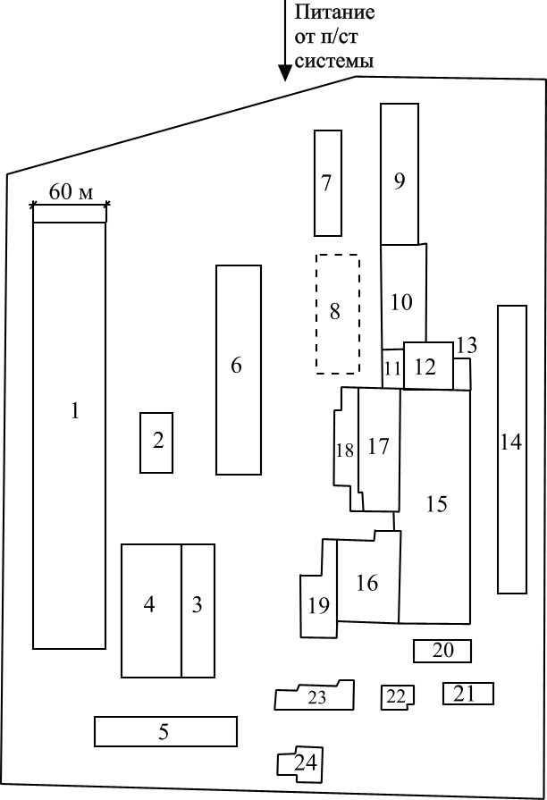

Рис. 68

**Тема. Электроснабжение агломерационной фабрики**

*Исходные данные на проектирование:*

1. Генеральный план фабрики – рис. 69.

2 Сведения об электрических нагрузках фабрики – табл. 69.

3. Ведомость электрических нагрузок ремонтно-механического цеха (вариант задания указывается преподавателем).

1. Питание возможно осуществить от подстанции энергосистемы, на которой установлены два трехобмоточных трансформатора мощностью 15000 *ква* каждый, с первичным напряжением 110 *кв* и вторичным – 35, 20, 10 и 6 *кв*.
2. Мощность системы 500 *Мва*; реактивное сопротивление системы на стороне 110 *кв*, отнесенное к мощности системы, 0,9.
3. Стоимость электроэнергии 1,76 .
4. Расстояние от подстанции энергосистемы до комплекса цехов доменного производства комбината 15 *км*.

*Таблица 69*

Ведомость электрических нагрузок фабрики

|  |  |  |
| --- | --- | --- |
| № по плану | Наименование цеха | Установленная мощность, *квт* |
| 1. | Приемные бункеры топлива | 260 |
| 2. | Цех дробления и перегрузочный узел  Цех дробления и перегрузочный узел (6 *кв*) | 420  870 |
| 3. | Цех измельчения топлива и чугунной стружки  Цех измельчения топлива и чугунной стружки  (6 *кв*) | 660  1800 |
| 4. | Шихтовые бункеры | 680 |
| 5. | Цех первичного смешивания | 350 |
| 6. | Цех агломерации | 3800 |
| 7. | Цех эксгаустеров  Цех эксгаустеров (6 *кв*) | 120  8000 |
| 8. | Перегрузочное устройство агломерата | 380 |
| 9. | Тракт постели и возврата | 110 |
| 10. | Насосная | 360 |
| 11. | Контора аглофабрики и лаборатории | 80 |

*Продолжение таблицы 69*

|  |  |  |
| --- | --- | --- |
| № по плану | Наименование цеха | Установленная мощность, *квт* |
| 12. | Гараж | 100 |
| 13. | Столовая | 220 |
| 14. | Ремонтно-механический цех |  |
| 15. | Материальный склад  Освещение цехов и территории фабрики | 80  определить по площади |

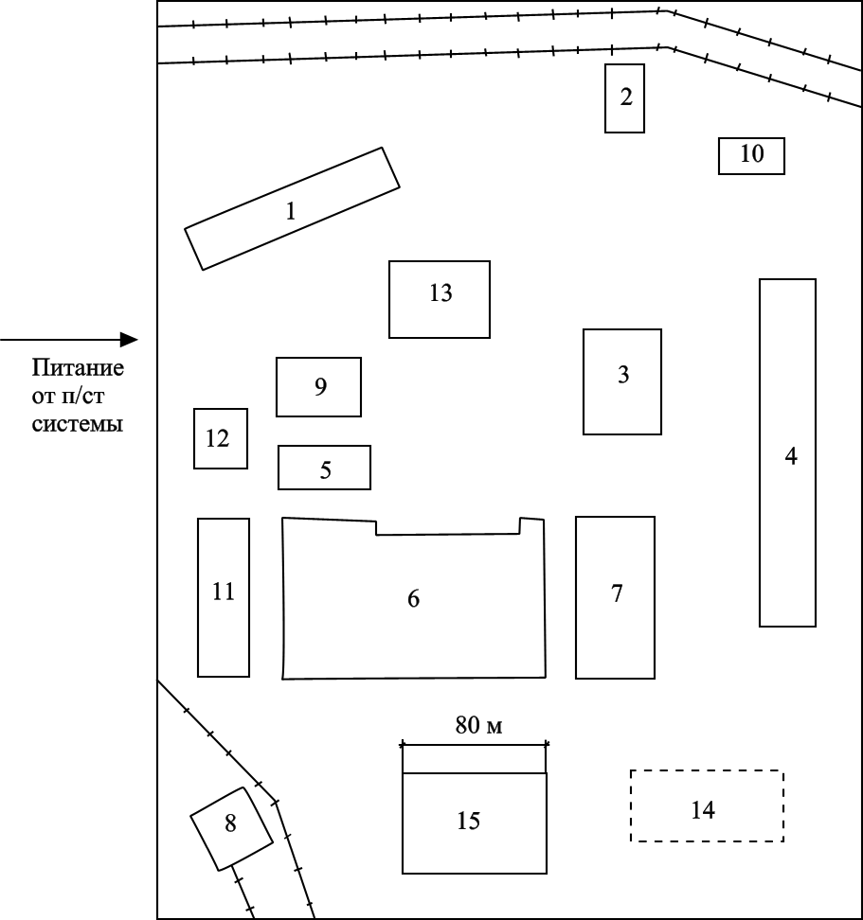

Рис. 69

**Тема. Электроснабжение дизелестроительного завода**

*Исходные данные на проектирование:*

1. Генеральный план завода – рис. 71.

2 Сведения об электрических нагрузках завода – табл. 71.

3. Ведомость электрических нагрузок ремонтно-механического цеха (вариант задания указывается преподавателем).

1. Питание возможно осуществить от подстанции энергосистемы, на которой установлены два трехобмоточных трансформатора мощностью 7500 *ква* каждый, с первичным напряжением 110 *кв* и вторичным – 35, 20, 10 и 6 *кв*.
2. Мощность системы 550 *Мва*; реактивное сопротивление системы на стороне 110 *кв*, отнесенное к мощности системы, 0,8.
3. Стоимость электроэнергии 1,5 .
4. Расстояние от подстанции энергосистемы до комплекса цехов доменного производства комбината 12,8 *км*.

*Таблица 71*

Ведомость электрических нагрузок завода

|  |  |  |
| --- | --- | --- |
| № по плану | Наименование цеха | Установленная мощность, *квт* |
| 1. | Материальный склад | 150 |
| 2. | Литейный цех  Литейный цех (6 *кв*) | 1300  1100 |
| 3. | Ремонтно-механический цех |  |
| 4. | Склад оборудования и запасных частей | 120 |
| 5. | Рессорный цех | 900 |
| 6. | Пакгауз | 100 |
| 7. | Пожарное депо | 60 |
| 8. | Насосная  Насосная (6 *кв*) | 300  600 |
| 9. | Арматурный цех | 1300 |
| 10. | Кузнечно-прессовый цех | 900 |
| 11. | Штамповочно-механический цех | 1400 |
| 12. | Гараж | 110 |
| 13. | Лаборатории | 240 |

*Продолжение таблицы 71*

|  |  |  |
| --- | --- | --- |
| № по плану | Наименование цеха | Установленная мощность, *квт* |
| 14. | Заводоуправление | 70 |
| 15. | Столовая  Освещение цехов и территории завода | 220  определить по площади |

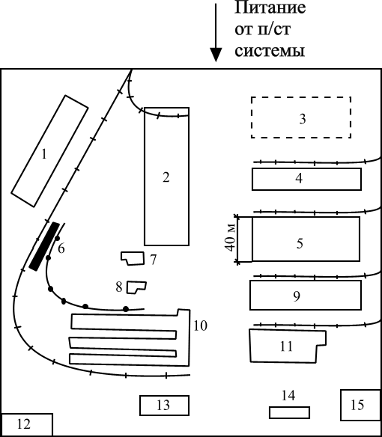

Рис. 71

**Тема. Электроснабжение коксохимического завода**

*Исходные данные на проектирование:*

1. Генеральный план завода – рис. 24.

2 Сведения об электрических нагрузках завода – табл. 24.

1. Ведомость электрических нагрузок ремонтно-механического цеха (вариант задания указывается преподавателем).
2. Питание возможно осуществить от подстанции энергосистемы, на которой установлены два трехобмоточных трансформатора мощностью 20000 *ква* каждый, с первичным напряжением 110 *кв* и вторичным – 35, 20, 10 и 6 *кв*.
3. Мощность системы 600 *Мва*; реактивное сопротивление системы на стороне 110 *кв*, отнесенное к мощности системы, 0,8.
4. Стоимость электроэнергии 1,6 .
5. Расстояние от подстанции энергосистемы до комплекса цехов доменного производства комбината 8,8 *км*.

*Таблица 24*

Ведомость электрических нагрузок завода

|  |  |  |
| --- | --- | --- |
| № по плану | Наименование цеха | Установленная мощность, *квт* |
| 1. | Заводоуправление | 100 |
| 2. | Насосная  Насосная (6 *кв*) | 340  2000 |
| 3. | Склад угля | 400 |
| 4. | Угольные ямы и вагоноопрокидыватель | 250 |
| 5. | Перегрузочная станция и отделение дробления | 720 |
| 6. | Дезинтегральное отделение | 2080 |
| 7. | Дозировочное отделение | 660 |
| 8. | Углемойка | 800 |
| 9. | Обесфенольная насосная | 120 |
| 10. | Пекококсовая установка | 440 |
| 11. | Склад серной кислоты | 70 |
| 12. | Газогенераторная | 530 |
| 13. | Котельная | 450 |

*Продолжение таблицы 24*

|  |  |  |
| --- | --- | --- |
| № по плану | Наименование цеха | Установленная мощность, *квт* |
| 14. | Ремонтно-механический цех |  |
| 15. | Электроцех  Освещение цехов и территории завода | 520  Определить по площади |

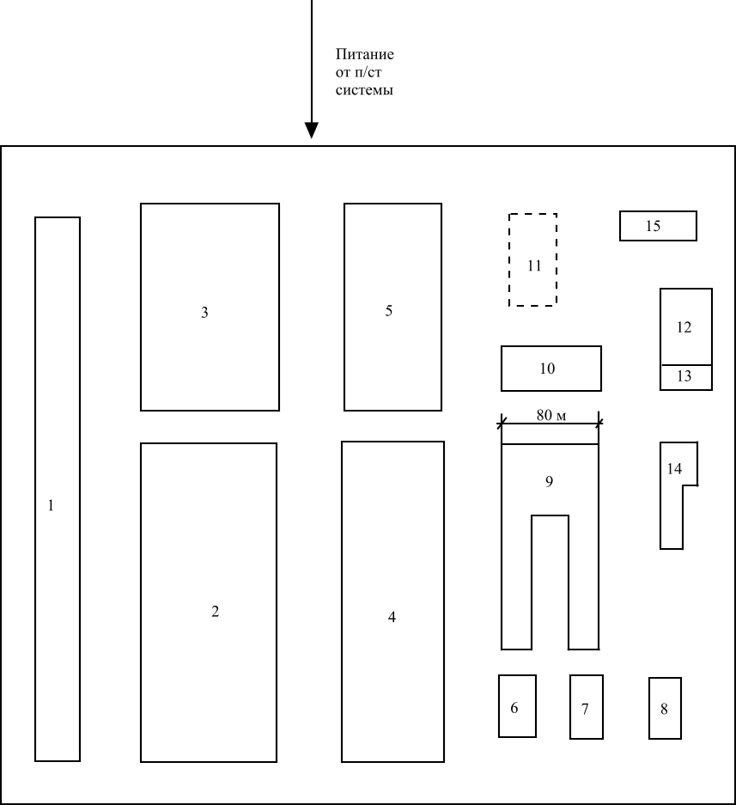

Рис. 24

**Тема. Электроснабжение комплекса цехов доменного**

**производства металлургического комбината**

*Исходные данные на проектирование:*

1. Генеральный план комплекса цехов доменного производства комбината – рис. 22.

2. Сведения об электрических нагрузках комплекса цехов доменного производства комбината – табл. 22.

3. Ведомость электрических нагрузок ремонтно-механического цеха (вариант задания указывается преподавателем).

4. Питание возможно осуществить от подстанции энергосистемы, на которой установлены два трехобмоточных трансформатора мощностью 60000 *ква* каждый, с первичным напряжением 110 *кв* и вторичным – 35, 20, 10 и 6 *кв*.

5. Мощность системы 1500 *Мва*; реактивное сопротивление системы на стороне 110 *кв*, отнесенное к мощности системы, 0,8.

6. Стоимость электроэнергии 0,82 .

7. Расстояние от подстанции энергосистемы до комплекса цехов доменного производства комбината 8,6 *км*.

*Таблица 22*

Ведомость электрических нагрузок комбината

|  |  |  |
| --- | --- | --- |
| № по плану | Наименование цеха | Установленная мощность, *квт* |
| 1. | Доменные печи № 1,2  Доменыые печи № 1,2 (3 *кв*) | 2510  2360 |
| 2. | Доменные печи № 3,4  Доменыые печи № 3,4 (3 *кв*) | 1616  1406 |
| 3. | Доменные печи № 5,6  Доменыые печи № 5,6 (6 *кв*) | 2510  2540 |
| 4. | Доменные печи № 7,8  Доменыые печи № 7,8 (6 *кв*) | 1616  1440 |
| 5. | Доменные печи № 9,10  Доменыые печи № 9,10 (6 *кв* – синхронные двигатели) | 3800  3200 |
| 6. | Воздуходувная станция № 1 | 1205 |
| 7. | Воздуходувная станция № 2 | 4560 |

*Продолжение таблицы 22*

|  |  |  |
| --- | --- | --- |
| № по плану | Наименование цеха | Установленная мощность, *квт* |
| 8. | Насосная станция №1  Насосная станция № 1 (3 *кв*, в т.ч. 2060 *квт* – синхронные двигатели)  Насосная станция № 1 (6 *кв*, в т.ч. 1350 *квт* – синхронные двигатели) | 200  4390  8090 |
| 9. | Насосная станция № 2  Насосная станция № 2 (3 *кв*)  Насосная станция № 2 (6 *кв*) | 80  1400  1180 |
| 10. | Котельно-ремонтный цех | 6500 |
| 11. | Кислородный цех  Кислородный цех (6 *кв*) | 1880  700 |
| 12. | Насосная станция № 3  Насосная станция № 3(6 *кв*, в т.ч. 9800 *квт* – синхронные двигатели) | 340  16200 |
| 13. | Радиальный отстойник № 1  Радиальный отстойник № 1 (3 *кв*) | 75  1210 |
| 14. | Радиальный отстойник № 2  Радиальный отстойник № 2 (3 *кв*) | 60  960 |
| 15. | Депо футеровки ковшей | 300 |
| 16. | Ремонтно-механический цех |  |
| 17. | Бытовое помещения | 80 |
| 18. | Механическая мастерская воздуходувных станций | 350 |
| 19. | Бытовые помещения | 60 |
| 20. | Центральная воздухозаборная станция (6 *кв* – синхронные двигатели) | 2000 |
| 21. | Бункерная эстакада  Освещение цехов и территории комбината | 100  Определить по площади |

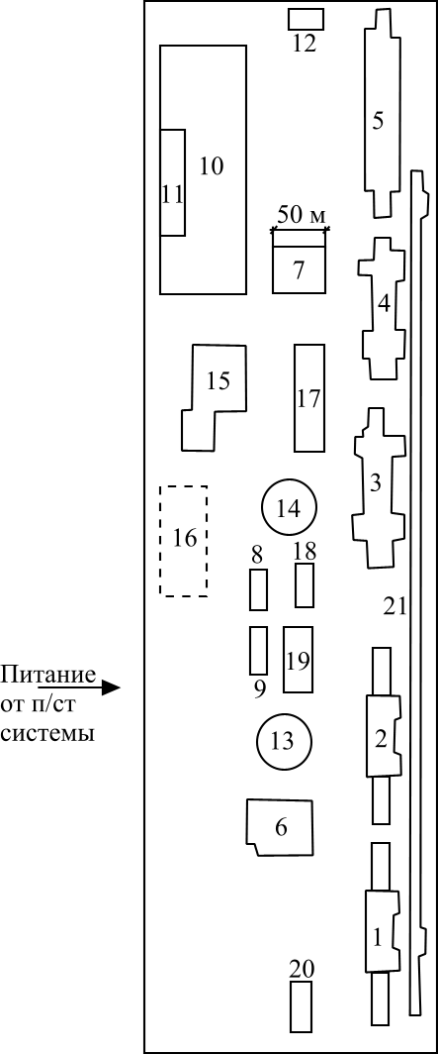

Рис. 22

**Тема. Электроснабжение автомобильного завода**

*Исходные данные на проектирование:*

1. Генеральный план завода – рис. 23.
2. Сведения об электрических нагрузках завода – табл. 23.
3. Ведомость электрических нагрузок ремонтно-механического цеха (вариант задания указывается преподавателем).
4. Питание возможно осуществить от подстанции энергосистемы, на которой установлены два трехобмоточных трансформатора мощностью 16000 *ква* каждый, с первичным напряжением 110 *кв* и вторичным – 35, 20, 10 и 6 *кв*.
5. Мощность системы 550 *Мва*; реактивное сопротивление системы на стороне 110 *кв*, отнесенное к мощности системы, 0,9.
6. Стоимость электроэнергии 0,56 .
7. Расстояние от подстанции энергосистемы до комплекса цехов доменного производства комбината 4,8 *км*.

*Таблица 23*

Ведомость электрических нагрузок завода

|  |  |  |
| --- | --- | --- |
| № по плану | Наименование цеха | Установленная мощность, *квт* |
| 1. | Цех шасси и главный конвейнер  Цех шасси и главный конвейнер (6 *кв*) | 1600  1200 |
| 2. | Моторный цех | 1600 |
| 3. | Прессово-кузовный цех  Прессово-кузовный цех (6 *кв*) | 1900  1000 |
| 4. | Инструментальный цех | 950 |
| 5. | Ремонтно-цеховой цех |  |
| 6. | Конструкторско-экспериментальный цех | 160 |
| 7. | Экспедиция и склад | 120 |
| 8. | Деревообрабатывающий цех | 210 |
| 9. | Модельный цех | 300 |
| 10. | Литейный цех серого чугуна  Литейный цех серого чугуна (6 *кв*) | 1200  800 |
| 11. | Литейный цех ковкого чугуна и цветных металлов  Литейный цех ковкого чугуна и цветных металлов (6 *кв*) | 1200  1200 |

*Продолжение таблицы 23*

|  |  |  |
| --- | --- | --- |
| № по плану | Наименование цеха | Установленная мощность, *квт* |
| 12. | Кузнечный цех | 500 |
| 13. | Арматурно-агрегатный цех | 850 |
| 14. | Склад масел и химикатов | 80 |
| 15. | Гараж | 150 |
| 16. | Заводоуправление | 120 |
| 17. | Проходная | 20 |
| 18. | Лаборатория | 170 |
| 19. | Скрапоразделочная | 620 |
| 20. | Цех топливной аппаратуры | 540 |
| 21. | Открытый склад лесоматериалов | 110 |
| 22. | Компрессорная (6 *кв*, синхронный двигатели)  Освещение цехов и территории завода | 2880  Определить по площади |

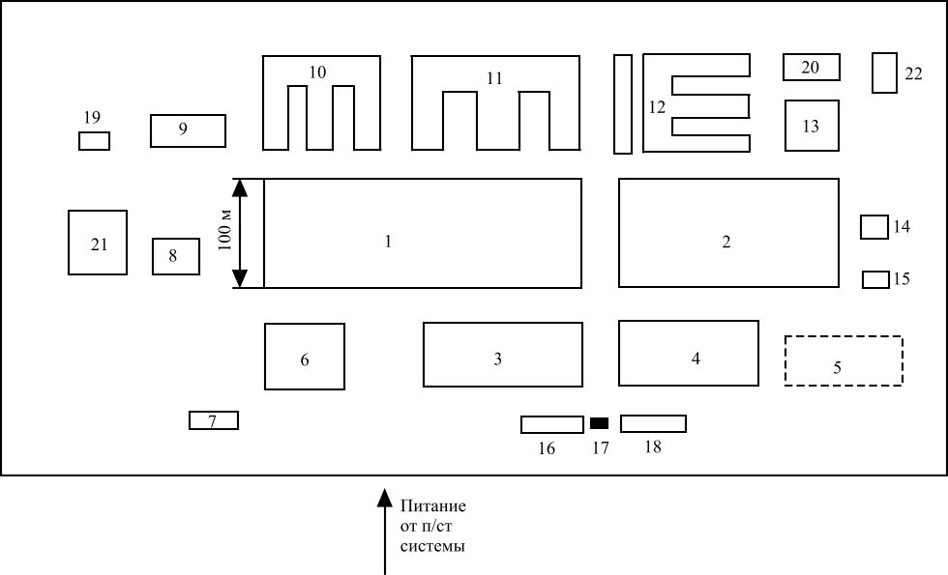

Рис. 23

**Тема. Электроснабжение инструментального завода**

*Исходные данные на проектирование:*

1. Генеральный план завода – рис. 26.

2. Сведения об электрических нагрузках завода – табл. 26.

3. Ведомость электрических нагрузок ремонтно-механического цеха (вариант задания указывается преподавателем).

1. Питание возможно осуществить от подстанции энергосистемы, на которой установлены два трехобмоточных трансформатора мощностью 7500 *ква* каждый, с первичным напряжением 110 *кв* и вторичным – 35, 20, 10 и 6 *кв*.
2. Мощность системы 200 *Мва*; реактивное сопротивление системы на стороне 110 *кв*, отнесенное к мощности системы, 0,8.
3. Стоимость электроэнергии 1,3 .
4. Расстояние от подстанции энергосистемы до комплекса цехов доменного производства комбината 2,8 *км*.

*Таблица 26*

Ведомость электрических нагрузок завода

|  |  |  |
| --- | --- | --- |
| № по плану | Наименование цеха | Установленная мощность, *квт* |
| 1. | Участок цианирования | 200 |
| 2. | Склад готовой продукции | 80 |
| 3. | Участок собственных нужд | 150 |
| 4. | ЦЗЛ | 120 |
| 5. | Кузнечно-сварочный цех | 1200 |
| 6. | Цех термообработки протяжек и фрез | 1120 |
| 7. | Цех обработки токами высокой частоты | 875 |
| 8. | Цех термообработки метчиков | 810 |
| 9. | Цех метчиков | 1185 |
| 10. | Цех протяжек | 970 |
| 11. | Цех фрез | 860 |
| 12. | Сварочный участок | 160 |
| 13. | Гараж для электрокар | 70 |
| 14. | Ремонтно-механический цех |  |
| 15. | Инструментальный цех | 800 |
| 16. | Отделение резьбошлифовки | 100 |

*Продолжение таблицы 26*

|  |  |  |
| --- | --- | --- |
| № по плану | Наименование цеха | Установленная мощность, *квт* |
| 17. | Столовая | 180 |
| 18. | Компрессорная  Компрессорная (6 *кв*) | 250  1440 |
| 19. | Учебно-производственная отделение | 260 |
| 20. | Заводоуправление  Освещение цехов и территории завода | 80  Определить по площади |

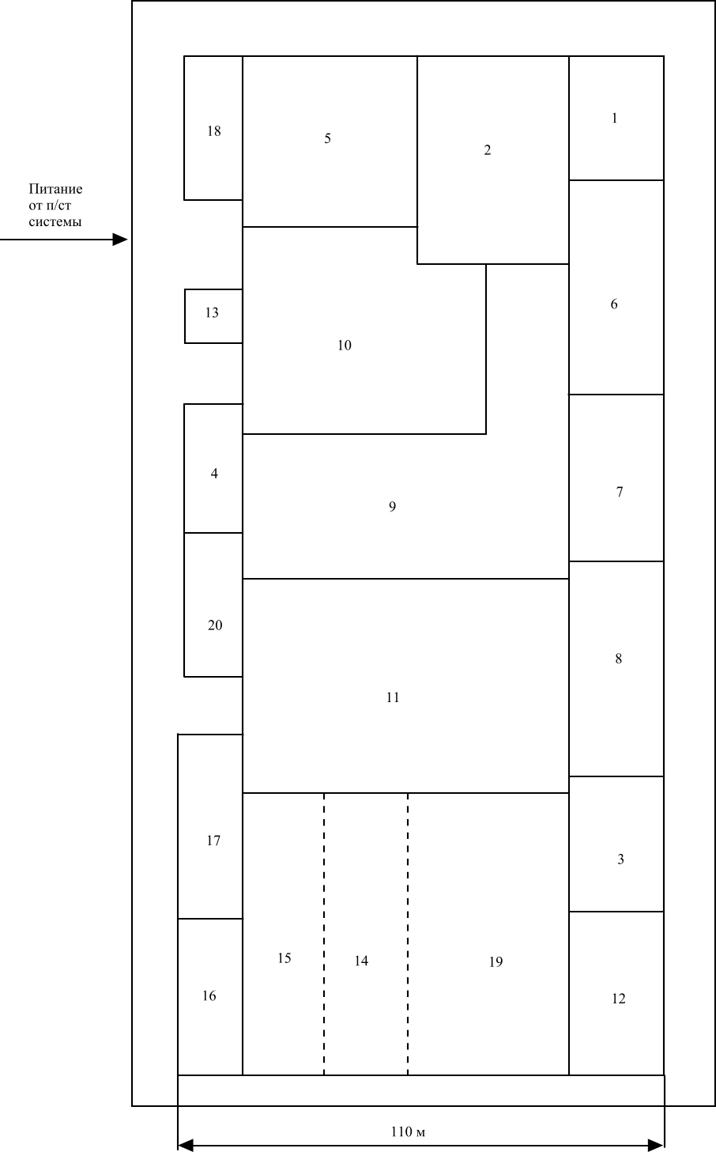

Рис. 26

**Тема. Электроснабжение текстильного комбината**

*Исходные данные на проектирование:*

1. Генеральный план комбината – рис. 27.

2 Сведения об электрических нагрузках комбината – табл. 27.

3. Ведомость электрических нагрузок ремонтно-механического цеха (вариант задания указывается преподавателем).

1. Питание возможно осуществить от подстанции энергосистемы, на которой установлены два трехобмоточных трансформатора мощностью 10000 *ква* каждый, с первичным напряжением 110 *кв* и вторичным – 35, 20, 10 и 6 *кв*.
2. Мощность системы 850 *Мва*; реактивное сопротивление системы на стороне 110 *кв*, отнесенное к мощности системы, 0,3.
3. Стоимость электроэнергии 0,76 .
4. Расстояние от подстанции энергосистемы до комплекса цехов доменного производства комбината 5,5 *км*.

*Таблица 27*

Ведомость электрических нагрузок комбината

|  |  |  |
| --- | --- | --- |
| № по плану | Наименование цеха | Установленная мощность, *квт* |
| 1. | Сновальный цех | 600 |
| 2. | Цех «модио» | 450 |
| 3. | Гараж | 100 |
| 4. | Литейная | 600 |
| 5. | Котельная | 500 |
| 6. | Цех «утка» | 420 |
| 7. | Красильно-сортировочный корпус | 450 |
| 8. | Цех № 1 | 380 |
| 9. | Цех банкобрашный | 530 |
| 10. | Цех № 2 | 460 |
| 11. | Проходная | 15 |
| 12. | Административный корпус | 100 |
| 13. | Цех № 3 | 340 |
| 14. | Цех № 4 | 1300 |
| 15. | Цех № 5 | 830 |
| 16. | Ремонтно-механический цех |  |

*Продолжение таблицы 27*

|  |  |  |
| --- | --- | --- |
| № по плану | Наименование цеха | Установленная мощность, *квт* |
| 17. | Сортировочно-трепальный цех | 580 |
| 18. | Крутильный цех | 790 |
| 19. | Склад вспомогательных материалов  Освещение цехов и территории комбината | 100  Определить по площади |

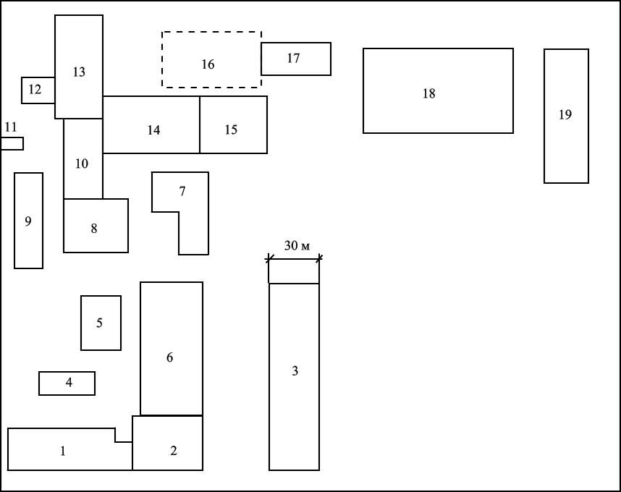

Рис. 27

**Тема. Электроснабжение завода химического и текстильного**

**машиностроения**

*Исходные данные на проектирование:*

1. Генеральный план завода – рис. 28.

2 Сведения об электрических нагрузках завода – табл. 28.

3. Ведомость электрических нагрузок ремонтно-механического цеха (вариант задания указывается преподавателем).

1. Питание возможно осуществить от подстанции энергосистемы, на которой установлены два трехобмоточных трансформатора мощностью 15000 *ква* каждый, с первичным напряжением 110 *кв* и вторичным – 35, 20, 10 и 6 *кв*.
2. Мощность системы 900 *Мва*; реактивное сопротивление системы на стороне 110 *кв*, отнесенное к мощности системы, 0,4.
3. Стоимость электроэнергии 1,17 .
4. Расстояние от подстанции энергосистемы до комплекса цехов доменного производства комбината 14 *км*.

*Таблица 28*

Ведомость электрических нагрузок завода

|  |  |  |
| --- | --- | --- |
| № по плану | Наименование цеха | Установленная мощность, *квт* |
| 1. | Деревообрабатывающий цех | 300 |
| 2. | Механоштамповочный цех | 1120 |
| 3. | Цех металлических моделей и гальванический цех | 1200 |
| 4. | Инструментальный и штамповочный цех | 2180 |
| 5. | Термический цех | 800 |
| 6. | Экспериментальный цех | 1860 |
| 7. | Сборочный и окрасочный цехи | 740 |
| 8. | Депо электрокар | 400 |
| 9. | Столовая | 260 |
| 10. | Административный корпус | 50 |
| 11. | Чугунолитейный цех | 6700 |
| 12. | Отделочный корпус | 2800 |
| 13. | Копровый цех | 140 |
| 14. | Склад ГСМ | 10 |

*Продолжение таблицы 28*

|  |  |  |
| --- | --- | --- |
| № по плану | Наименование цеха | Установленная мощность, *квт* |
| 15. | Насосная | 100 |
| 16. | Ремонтно-механический цех |  |
| 17. | Компрессорная  Компрессорная (6 *кв* – синхронные двигатели)  Освещение цехов и территории завода | 180  2880  Определить по площади |

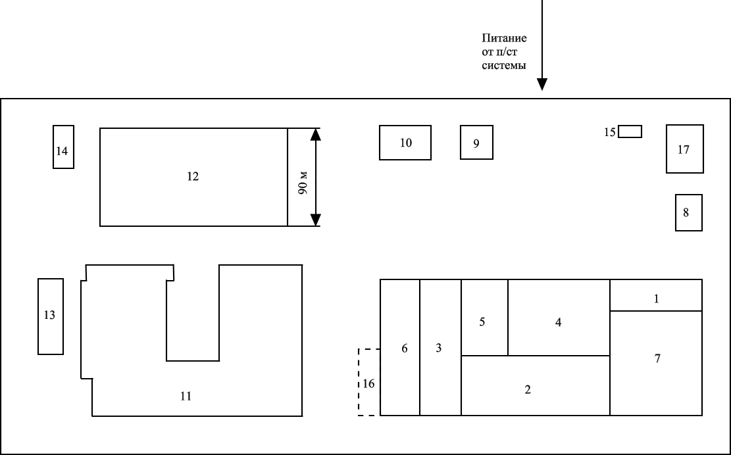

Рис. 28

**Тема. Электроснабжение завода черной металлургии**

*Исходные данные на проектирование:*

1. Генеральный план завода – рис. 29.

2 Сведения об электрических нагрузках завода – табл. 29.

3. Ведомость электрических нагрузок ремонтно-механического цеха (вариант задания указывается преподавателем).

1. Питание возможно осуществить от подстанции энергосистемы, на которой установлены два трехобмоточных трансформатора мощностью 60000 *ква* каждый, с первичным напряжением 110 *кв* и вторичным – 35, 20, 10 и 6 *кв*.
2. Мощность системы 1300 *Мва*; реактивное сопротивление системы на стороне 110 *кв*, отнесенное к мощности системы, 0,8.
3. Стоимость электроэнергии 0,44 .
4. Расстояние от подстанции энергосистемы до комплекса цехов доменного производства комбината 7,6 *км*.

*Таблица 29*

Ведомость электрических нагрузок завода

|  |  |  |
| --- | --- | --- |
| № по плану | Наименование цеха | Установленная мощность, *квт* |
| 1. | Склад сырья | 100 |
| 2. | Бытовые помещения и столовая | 400 |
| 3. | Заводоуправление, СКБ, ЦЗЛ | 350 |
| 4. | Гараж | 180 |
| 5. | Материальный склад | 70 |
| 6. | Склад готовой продукции | 250 |
| 7. | Цех жести  Цех жести (10 *кв*) | 7000  3600 |
| 8. | Деревообрабатывающий цех | 380 |
| 9. | Компрессорная  Компрессорная (10 *кв*) | 400  5800 |
| 10. | Насосная  Насосная (10 *кв*) | 700  8000 |
| 11. | Цех холодной прокатки  Цех холодной прокатки (10 *кв*) | 10000  14000 |

*Продолжение таблицы 29*

|  |  |  |
| --- | --- | --- |
| № по плану | Наименование цеха | Установленная мощность, *квт* |
| 12. | Цех горячей прокатки  Цех горячей прокатки (10 *кв*) | 9000  11000 |
| 13. | Слябинг  Слябинг (10 *кв*) | 4800  10000 |
| 14. | Доменный цех  Доменный цех (10 *кв*) | 12000  5000 |
| 15. | Мартеновский цех  Мартеновский цех (10 *кв*) | 3200  2600 |
| 16. | Ремонтно-механический цех  Освещение цехов и территории завода | Определить по площади |

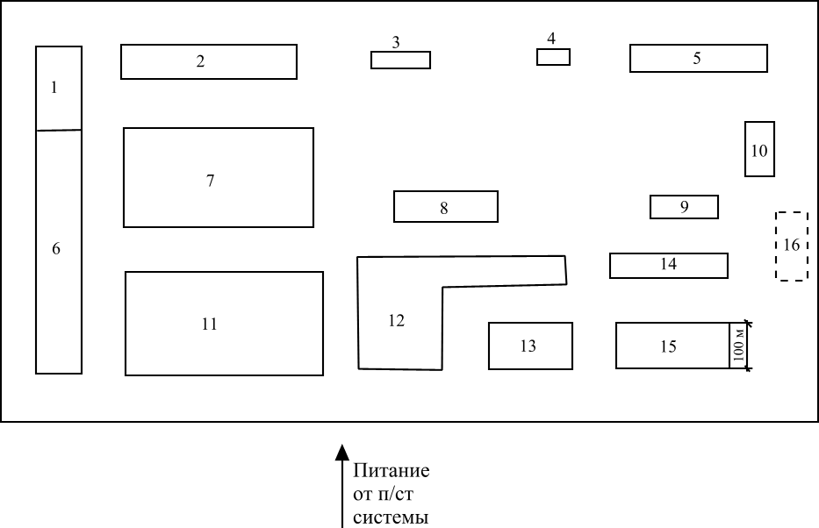

Рис. 29

**Тема. Электроснабжение завода высоковольтной аппаратуры**

*Исходные данные на проектирование:*

1. Генеральный план завода – рис. 30.

2 Сведения об электрических нагрузках завода – табл. 30.

3. Ведомость электрических нагрузок ремонтно-механического цеха (вариант задания указывается преподавателем).

1. Питание возможно осуществить от подстанции энергосистемы, на которой установлены два трехобмоточных трансформатора мощностью 20000 *ква* каждый, с первичным напряжением 110 *кв* и вторичным – 35, 20, 10 и 6 *кв*.
2. Мощность системы 950 *Мва*; реактивное сопротивление системы на стороне 110 *кв*, отнесенное к мощности системы, 0,4.
3. Стоимость электроэнергии 1,27 .
4. Расстояние от подстанции энергосистемы до комплекса цехов доменного производства комбината 9,8 *км*.

*Таблица 30*

Ведомость электрических нагрузок завода

|  |  |  |
| --- | --- | --- |
| № по плану | Наименование цеха | Установленная мощность, *квт* |
| 1. | Главный корпус  Главный корпус (6 *кв*) | 11080  200 |
| 2. | Ремонтно-механический цех |  |
| 3. | Опытный цех | 445 |
| 4. | Блок вспомогательных цехов | 1990 |
| 5. | Лабораторный корпус  Лабораторный корпус (6 *кв*) | 960  200 |
| 6. | Компрессорная и кислородная станция  Компрессорная и кислородная станция (6 *кв*) | 360  900 |
| 7. | Заводоуправление | 40 |
| 8. | Котельная и бойлерная | 150 |
| 9. | Ацетиленовая станция | 10 |
| 10. | Водородная станция | 205 |
| 11. | Главный магазин | 35 |
| 12. | Склад кислот | 10 |

*Продолжение таблицы 30*

|  |  |  |
| --- | --- | --- |
| № по плану | Наименование цеха | Установленная мощность, *квт* |
| 13. | Склад готовой продукции | 20 |
| 14. | Зарядная со складом масла и химикатов | 125 |
| 15. | Склад фарфора и тарных щитов | 70 |
| 16. | Склад крабида | 10 |
| 17. | Склад ядохимкатов | 10 |
| 18. | Склад запчастей и оборудования | 20 |
| 19. | Проходная | 20 |
| 20. | Станция перекачки | 60 |
| 21. | Узел оборотного водоснабжения | 70 |
| 22. | Столовая  Освещение цехов и территории завода | 120  Определить по площади |

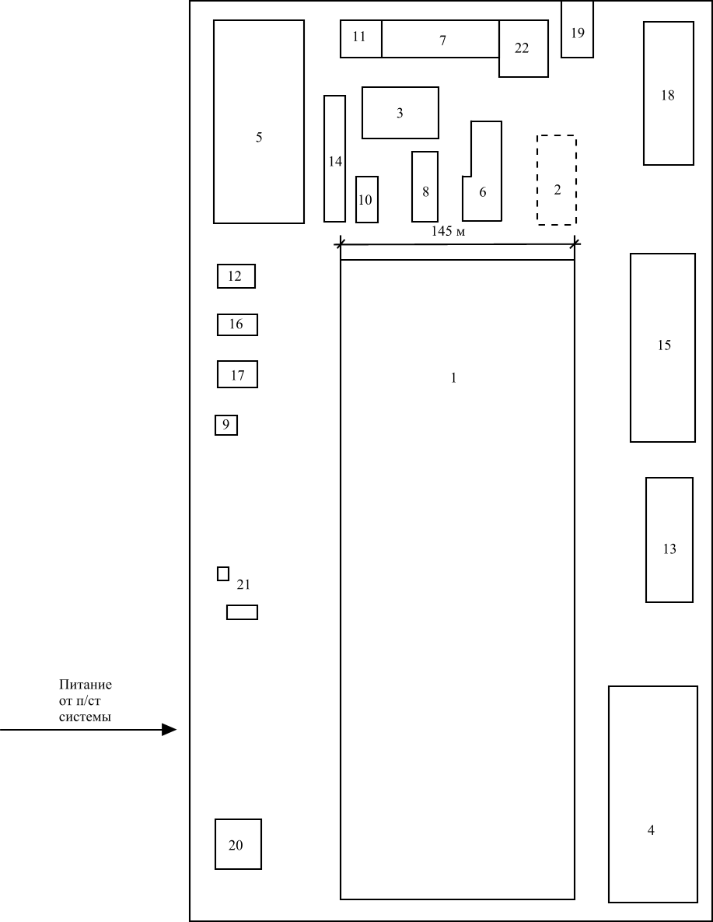

Рис. 30

**Тема. Электроснабжение мясокомбината**

*Исходные данные на проектирование:*

1. Генеральный план комбината – рис. 31.

2 Сведения об электрических нагрузках комбината – табл. 31.

3. Ведомость электрических нагрузок ремонтно-механического цеха (вариант задания указывается преподавателем).

1. Питание возможно осуществить от подстанции энергосистемы, на которой установлены два трехобмоточных трансформатора мощностью 15000 *ква* каждый, с первичным напряжением 110 *кв* и вторичным – 35, 20, 10 и 6 *кв*.
2. Мощность системы 800 *Мва*; реактивное сопротивление системы на стороне 110 *кв*, отнесенное к мощности системы, 0,5.
3. Стоимость электроэнергии 1,25 .
4. Расстояние от подстанции энергосистемы до комплекса цехов доменного производства комбината 11,9 *км*.

*Таблица 31*

Ведомость электрических нагрузок комбината

|  |  |  |
| --- | --- | --- |
| № по плану | Наименование цеха | Установленная мощность, *квт* |
| 1. | Колбасный цех | 2800 |
| 2. | Гофтара | 350 |
| 3. | Холодильник № 1 | 417 |
| 4. | Завод первичной переработки продуктов | 1890 |
| 5. | Лайвстак | 100 |
| 6. | Завод технических фабрикатов | 990 |
| 7. | Завод сыворотки | 380 |
| 8. | ЦХВУ  ЦХВУ (6 *кв*) | 2860  3000 |
| 9. | Конденсатная | 370 |
| 10. | Институт | 500 |
| 11. | Машиносчетная станция | 240 |
| 12. | Заводоуправление | 50 |
| 13. | Холодильник № 2 | 520 |
| 14. | Ремонтно-механический цех |  |

*Продолжение таблицы 31*

|  |  |  |
| --- | --- | --- |
| № по плану | Наименование цеха | Установленная мощность, *квт* |
| 15. | Теплоцех | 1200 |
| 16. | Ремонтно-строительные мастерские | 190 |
| 17. | Прачечная  Сторонние потребители (автобаза)  Освещение цехов (заводов) и территории комбината | 100  240  определить по площади |

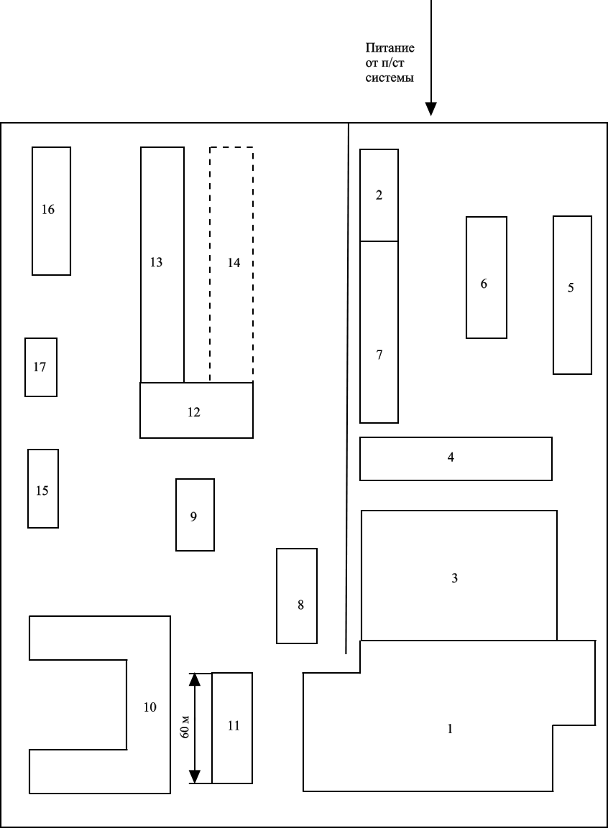

Рис. 31

**Тема. Электроснабжение химического завода**

**по производству красителей**

*Исходные данные на проектирование:*

1. Генеральный план завода – рис. 32.

2 Сведения об электрических нагрузках завода – табл. 32.

3. Ведомость электрических нагрузок ремонтно-механического цеха (вариант задания указывается преподавателем).

1. Питание возможно осуществить от подстанции энергосистемы, на которой установлены два трехобмоточных трансформатора мощностью 31500 *ква* каждый, с первичным напряжением 110 *кв* и вторичным – 35, 20, 10 и 6 *кв*.
2. Мощность системы 600 *Мва*; реактивное сопротивление системы на стороне 110 *кв*, отнесенное к мощности системы, 0,8.
3. Стоимость электроэнергии 0,61 .
4. Расстояние от подстанции энергосистемы до комплекса цехов доменного производства комбината 12,3 *км*.

*Таблица 32*

Ведомость электрических нагрузок завода

|  |  |  |
| --- | --- | --- |
| № по плану | Наименование цеха | Установленная мощность, *квт* |
| 1. | Цех антрахиновых красителей | 370 |
| 2. | Бытовой корпус № 1 | 50 |
| 3. | Цех азокрасителей № 1 | 800 |
| 4. | Цех азокрасителей № 2 | 1000 |
| 5. | Цех бромаминовой кислоты № 1 | 630 |
| 6. | Цех бромаминовой кислоты № 2 | 320 |
| 7. | Цех ацетонанила | 500 |
| 8. | Бытовой корпус № 2 | 50 |
| 9. | Цех красителей | 500 |
| 10. | Цех текстильно-вспомогательных веществ | 300 |
| 11. | Цех полупродуктов № 1 | 3180 |
| 12. | Бытовой корпус № 3 | 50 |
| 13. | Холодильная установка  Холодильная установка (6 *кв* – синхронные двигатели) | 120  4420 |
| 14. | Цех полупродуктов № 2 | 625 |

*Продолжение таблицы 32*

|  |  |  |
| --- | --- | --- |
| № по плану | Наименование цеха | Установленная мощность, *квт* |
| 15. | Выпускной цех | 2770 |
| 16. | Вспомогательный цех | 1090 |
| 17. | Бытовой корпус № 4 | 50 |
| 18. | Ремонтно-механический цех |  |
| 19. | Компрессорная  Компрессорная (6 *кв* – синхронные двигатели) | 100  3640 |
| 20. | Цех тиурама  Освещение цехов и территории завода | 1000  определить по площади |

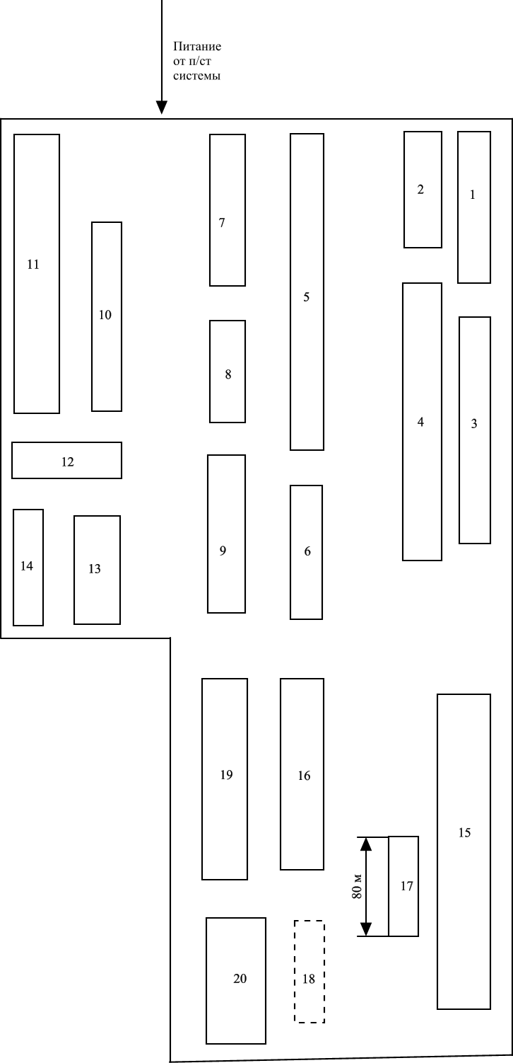

Рис. 32

**Тема. Электроснабжение чулочно-трикотажной фабрики**

*Исходные данные на проектирование:*

1. Генеральный план фабрики – рис. 33.

2 Сведения об электрических нагрузках фабрики – табл. 33.

3. Ведомость электрических нагрузок ремонтно-механического цеха (вариант задания указывается преподавателем).

1. Питание возможно осуществить от подстанции энергосистемы, на которой установлены два трехобмоточных трансформатора мощностью 10000 *ква* каждый, с первичным напряжением 110 *кв* и вторичным – 35, 20, 10 и 6 *кв*.
2. Мощность системы 350 *Мва*; реактивное сопротивление системы на стороне 110 *кв*, отнесенное к мощности системы, 0,7.
3. Стоимость электроэнергии 0,89 .
4. Расстояние от подстанции энергосистемы до комплекса цехов доменного производства комбината 13,2 *км*.

*Таблица 33*

Ведомость электрических нагрузок фабрики

|  |  |  |
| --- | --- | --- |
| № по плану | Наименование цеха | Установленная мощность, *квт* |
| 1. | Чулочно-вязальный цех № 1 | 800 |
| 2. | Чулочно-вязальный цех № 2 | 400 |
| 3. | Котельный цех | 680 |
| 4. | Красильный цех | 600 |
| 5. | Формовочно-выпускной цех | 500 |
| 6. | Отбельно-красильный цех | 700 |
| 7. | Сушильно-выпускной цех | 820 |
| 8. | Осново-вязальный цех | 700 |
| 9. | Трикотажный и отделочно-выпускной цехи | 450 |
| 10. | Закройно-швейный цех № 1 | 200 |
| 11. | Закройно-швейный цех № 2 | 360 |
| 12. | Ремонтно-механический цех |  |
| 13. | Заводоуправление и столовая  Освещение цехов и территории фабрики | 310  определить по площади |

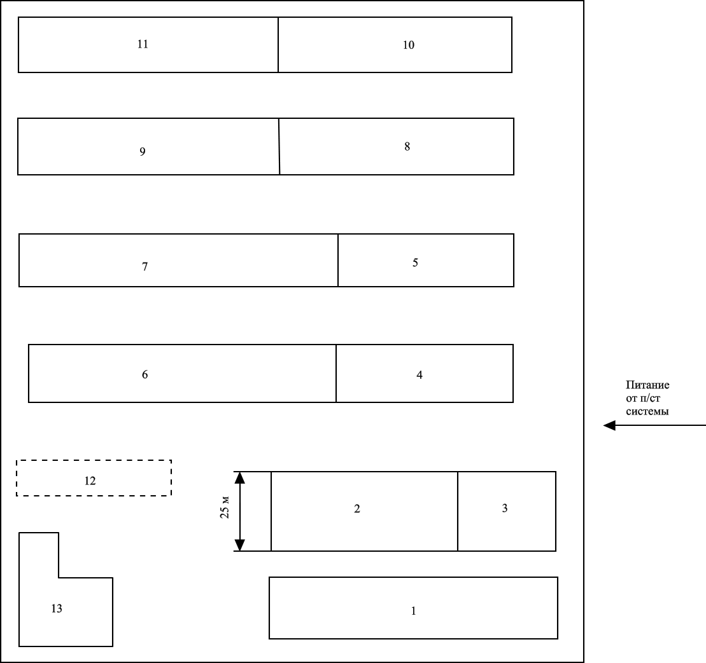

Рис. 33

**Тема. Электроснабжение метизнометаллургического завода**

*Исходные данные на проектирование:*

1. Генеральный план завода – рис. 34.

2 Сведения об электрических нагрузках завода – табл. 34.

3. Ведомость электрических нагрузок ремонтно-механического цеха (вариант задания указывается преподавателем).

1. Питание возможно осуществить от подстанции энергосистемы, на которой установлены два трехобмоточных трансформатора мощностью 60000 *ква* каждый, с первичным напряжением 110 *кв* и вторичным – 35, 20, 10 и 6 *кв*.
2. Мощность системы 1200 *Мва*; реактивное сопротивление системы на стороне 110 *кв*, отнесенное к мощности системы, 0,8.
3. Стоимость электроэнергии 0,56 .
4. Расстояние от подстанции энергосистемы до комплекса цехов доменного производства комбината 7,8 *км*.

*Таблица 34*

Ведомость электрических нагрузок завода

|  |  |  |
| --- | --- | --- |
| № по плану | Наименование цеха | Установленная мощность, *квт* |
| 1. | Шурупный цех № 1 | 1280 |
| 2. | Железопроволочный цех  Железопроволочный цех (6 *кв*) | 21600  9000 |
| 3. | Цех биметалла  Цех биметалла (6 *кв*) | 6230  2600 |
| 4. | Ремонтно-механический цех |  |
| 5. | Шурупный цех № 2 | 1310 |
| 6. | Болто-заклепочный цех | 2520 |
| 7. | Проволочный цех | 3300 |
| 8. | Гвоздильный цех | 660 |
| 9. | Электродный цех | 1740 |
| 10. | Котельная | 450 |
| 11. | Ремонтно-строительный цех | 2900 |
| 12. | Склад № 1 | 80 |
| 13. | Склад № 2 | 40 |

*Продолжение таблицы 34*

|  |  |  |
| --- | --- | --- |
| № по плану | Наименование цеха | Установленная мощность, *квт* |
| 14. | Склад № 3 | 100 |
| 15. | Склад № 4 | 120 |
| 16. | Склад № 5 | 30 |
| 17. | Мазутное хозяйство | 50 |
| 18. | Известково-купоросное хозяйство | 30 |
| 19. | Столовая | 160 |
| 20. | Цех ширпотреба | 380 |
| 21. | Проволочно-сварочный цех | 8670 |
| 22. | Цех металлической сетки | 780 |
| 23. | Сеточный цех № 1 | 700 |
| 24. | Сеточный цех № 2 | 770 |
| 25. | Нейтрализация | 12500 |
| 26. | Компрессорная  Компрессорная (6 *кв*) | 390  1120 |
| 27. | Заводоуправление | 60 |
| 28. | Насосная  Освещение цехов и территории завода | 900  определить по площади |

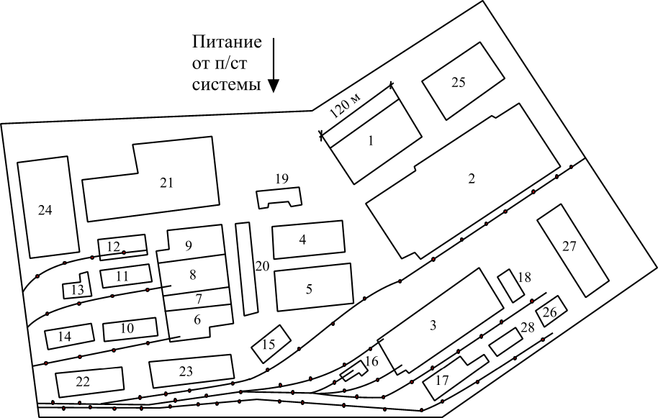

Рис. 34

**Тема. Электроснабжение авиационного завода**

*Исходные данные на проектирование:*

1. Генеральный план завода – рис. 35.

2 Сведения об электрических нагрузках завода – табл. 35.

3. Ведомость электрических нагрузок ремонтно-механического цеха (вариант задания указывается преподавателем).

1. Питание возможно осуществить от подстанции энергосистемы, на которой установлены два трехобмоточных трансформатора мощностью 31500 *ква* каждый, с первичным напряжением 110 *кв* и вторичным – 35, 20, 10 и 6 *кв*.
2. Мощность системы 500 *Мва*; реактивное сопротивление системы на стороне 110 *кв*, отнесенное к мощности системы, 0,9.
3. Стоимость электроэнергии 0,97 .
4. Расстояние от подстанции энергосистемы до комплекса цехов доменного производства комбината 14,5 *км*.

*Таблица 35*

Ведомость электрических нагрузок завода

|  |  |  |
| --- | --- | --- |
| № по плану | Наименование цеха | Установленная мощность, *квт* |
| 1. | Столовая | 320 |
| 2. | Заводоуправление | 100 |
| 3. | Гараж | 180 |
| 4. | Насосная | 400 |
| 5. | СКБ, ЦЗЛ | 240 |
| 6. | Компрессорная  Компрессорная (6 *кв*) | 360  4320 |
| 7. | Ремонтно-механический цех |  |
| 8. | Механический цех мелких деталей | 600 |
| 9. | Материальный склад | 150 |
| 10. | Цех сборки двигателей и испытательной установка  Цех сборки двигателей и испытательной установка (6 *кв*) | 800  1680 |

*Продолжение таблицы 35*

|  |  |  |
| --- | --- | --- |
| № по плану | Наименование цеха | Установленная мощность, *квт* |
| 11. | Штамповочный цех деталей корпуса самолета | 960 |
| 12. | Штамповочный цех деталей покрытия самолета | 720 |
| 13. | Литейная № 1  Литейная № 2 (6 *кв*) | 1600  960 |
| 14. | Цех обработки блоков двигателей | 1000 |
| 15. | Литейная № 2  Литейная № 2 (6 *кв*) | 1080  800 |
| 16. | Цех обработки деталей двигателей | 870 |
| 17. | Сборочный цех № 1  Сборочный цех № 2  Освещение цехов и территории завода | 1200  690  определить по площади |

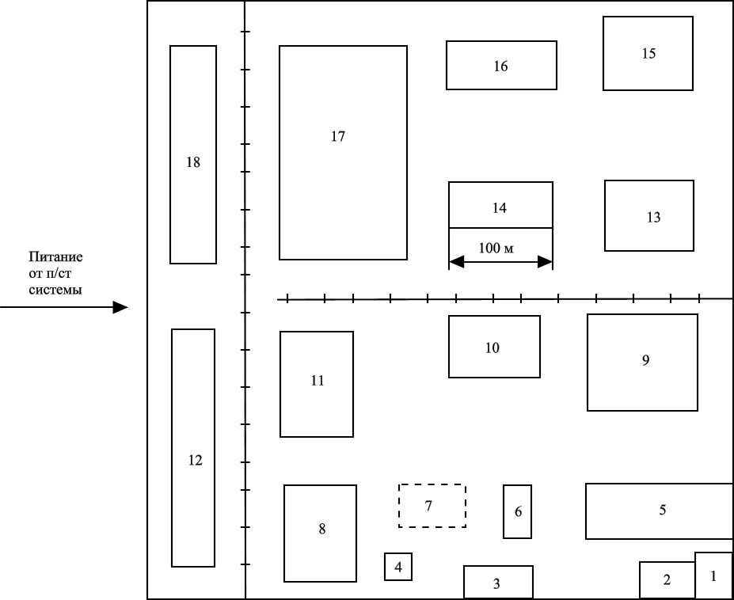

Рис. 35

**Тема. Электроснабжение агломерационной фабрики**

**Металлургического комбината**

*Исходные данные на проектирование:*

1. Генеральный план фабрики – рис. 36.

2 Сведения об электрических нагрузках фабрики – табл. 36.

3. Ведомость электрических нагрузок ремонтно-механического цеха (вариант задания указывается преподавателем).

1. Питание возможно осуществить от подстанции энергосистемы, на которой установлены два трехобмоточных трансформатора мощностью 15000 *ква* каждый, с первичным напряжением 110 *кв* и вторичным – 35, 20, 10 и 6 *кв*.
2. Мощность системы 900 *Мва*; реактивное сопротивление системы на стороне 110 *кв*, отнесенное к мощности системы, 0,8.
3. Стоимость электроэнергии 0,72 .
4. Расстояние от подстанции энергосистемы до комплекса цехов доменного производства комбината 6,8 *км*.

*Таблица 36*

Ведомость электрических нагрузок фабрики

|  |  |  |
| --- | --- | --- |
| № по плану | Наименование цеха | Установленная мощность, *квт* |
| 1. | Спекательный цех  Спекательный цех (6 *кв* – синхронные двигатели) | 1825  5100 |
| 2. | Котельная | 250 |
| 3. | Материальный склад | 100 |
| 4. | Управление фабрики | 80 |
| 5. | Лаборатория | 120 |
| 6. | Цех фильтрации | 810 |
| 7. | Склад рудной мелочи | 1100 |
| 8. | Ремонтно-механический цех |  |
| 9. | Насосная № 1  Насосная № 1 (6 *кв*) | 150  5200 |
| 10. | Цех шихты | 1200 |
| 11. | Перегрузка  Перегрузка (3 *кв*) | 1480  300 |

*Продолжение таблицы 36*

|  |  |  |
| --- | --- | --- |
| № по плану | Наименование цеха | Установленная мощность, *квт* |
| 12. | Насосная № 2  Насосная № 2 (6 *кв*) | 80  1250 |
| 13. | Столовая | 260 |
| 14. | Гараж  Освещение цехов и территории фабрики | 50  определить по площади |

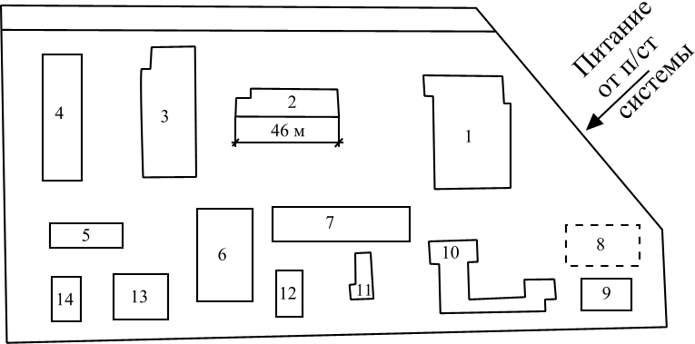

Рис. 36

**Тема. Электроснабжение машиностроительного завода**

*Исходные данные на проектирование:*

1. Генеральный план завода – рис. 37.

2 Сведения об электрических нагрузках завода – табл. 37.

3. Ведомость электрических нагрузок ремонтно-механического цеха (вариант задания указывается преподавателем).

1. Питание возможно осуществить от подстанции энергосистемы, на которой установлены два трехобмоточных трансформатора мощностью 40500 *ква* каждый, с первичным напряжением 110 *кв* и вторичным – 35, 20, 10 и 6 *кв*.
2. Мощность системы 1000 *Мва*; реактивное сопротивление системы на стороне 110 *кв*, отнесенное к мощности системы, 0,2.
3. Стоимость электроэнергии 0,37 .
4. Расстояние от подстанции энергосистемы до комплекса цехов доменного производства комбината 3,5 *км*.

*Таблица 37*

Ведомость электрических нагрузок завода

|  |  |  |
| --- | --- | --- |
| № по плану | Наименование цеха | Установленная мощность, *квт* |
| 1. | Механический цех | 3600 |
| 2. | Моторный цех  Моторный цех (6 *кв*) | 3000  2000 |
| 3. | Сборочный цех | 2700 |
| 4. | Прессовый цех  Прессовый цех (6 *кв*) | 1500  3000 |
| 5. | Инструментальный цех | 2500 |
| 6. | Литейный цех  Литейный цех (6 *кв*) | 1400  4000 |
| 7. | Кузнечный цех | 2600 |
| 8. | Компрессорная станция (6 *кв* – синхронные двигатели) | 2600  4320 |
| 9. | Лаборатория | 600 |
| 10. | Ремонтно-механический цех |  |
| 11. | Склад запасный частей | 80 |

*Продолжение таблицы 37*

|  |  |  |
| --- | --- | --- |
| № по плану | Наименование цеха | Установленная мощность, *квт* |
| 12. | Заготовительный цех | 1100 |
| 13. | Склад строительных материалов | 120 |
| 14. | Котельная | 280 |
| 15. | Газогенераторная | 90 |
| 16. | Склад топлива | 180 |
| 17. | Насосная станция  Насосная станция (6 *кв*) | 400  400 |
| 18. | Гараж | 130 |
| 19. | Заводоуправление | 210 |
| 20. | Проходная  Освещение цехов и территории завода | 20  определить по площади |

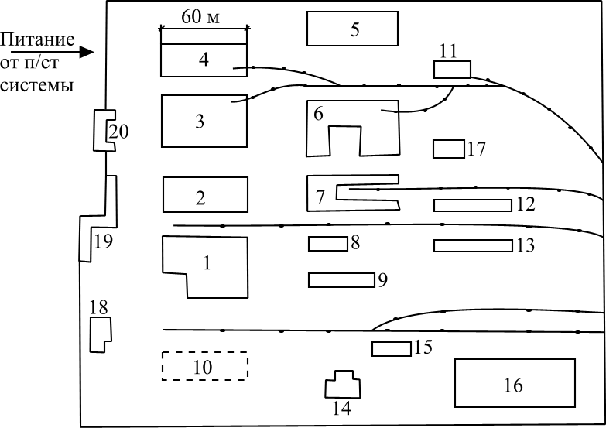

Рис. 37

**Тема. Электроснабжение обогатительной фабрики**

**металлургического комбината**

*Исходные данные на проектирование:*

1. Генеральный план фабрики – рис. 38.

2 Сведения об электрических нагрузках фабрики – табл. 38.

3. Ведомость электрических нагрузок ремонтно-механического цеха (вариант задания указывается преподавателем).

1. ание возможно осуществить от подстанции энергосистемы, на которой установлены два трехобмоточных трансформатора мощностью 20000 *ква* каждый, с первичным напряжением 110 *кв* и вторичным – 35, 20, 10 и 6 *кв*.
2. Мощность системы 850 *Мва*; реактивное сопротивление системы на стороне 110 *кв*, отнесенное к мощности системы, 0,3.
3. Стоимость электроэнергии 1,79 .
4. Расстояние от подстанции энергосистемы до комплекса цехов доменного производства комбината 15 *км*.

*Таблица 38*

Ведомость электрических нагрузок фабрики

|  |  |  |
| --- | --- | --- |
| № по плану | Наименование цеха | Установленная мощность, *квт* |
| 1. | Склад | 80 |
| 2. | Котельная | 250 |
| 3. | Пульпонасосная  Пульпонасосная (6 *кв* – синхронные двигатели) | 100  4500 |
| 4. | Склад сульфидных руд | 1000 |
| 5. | Ремонтно-механический цех |  |
| 6. | Цех обогащения | 2600 |
| 7. | Цех конусного дробления (3 *кв*) | 470 |
| 8. | Дробильно-промывочный цех № 1  Дробильно-промывочный цех № 1 (6 *кв*) | 965  1000 |
| 9. | Насосная станция  Насосная станция (3 *кв*) | 80  405 |
| 10. | Сушильный цех (3 *кв*) | 350 |

*Продолжение таблицы 38*

|  |  |  |
| --- | --- | --- |
| № по плану | Наименование цеха | Установленная мощность, *квт* |
| 11. | Дробильно-промывочный цех № 2  Дробильно-промывочный цех № 2 (6 *кв*) | 700  800 |
| 12. | Дробильное отделение сульфидного цеха  Дробильное отделение сульфидного цеха (6 *кв*) | 4800  420 |
| 13. | Цех дробления | 3000 |
| 14. | Цех мокро-магнитной сепарации  Цех мокро-магнитной сепарации (6 *кв*) | 4800  420 |
| 15. | Гараж | 120 |
| 16. | Управление фабрики | 90 |
| 17. | Столовая | 260 |
| 18. | Шламонасоснаяя (6 *кв*)  Освещение цехов и территории фабрики | 1440  определить по площади |

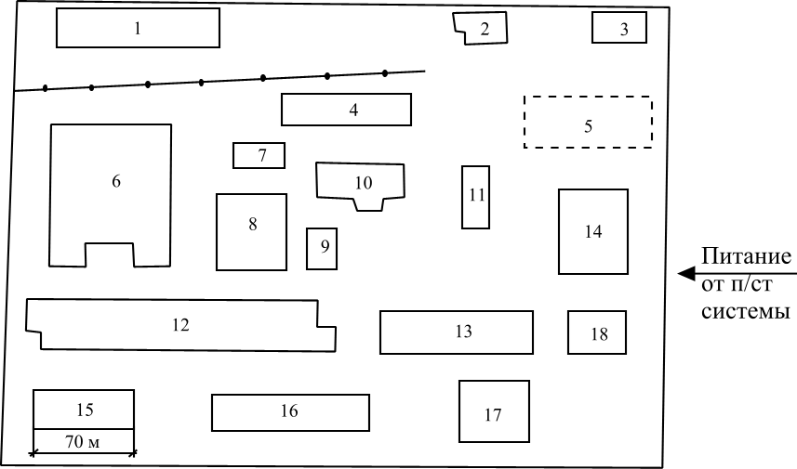

Рис. 38

**Тема. Электроснабжение цементного завода**

*Исходные данные на проектирование:*

1. Генеральный план завода – рис. 39.

2 Сведения об электрических нагрузках завода – табл. 39.

3. Ведомость электрических нагрузок ремонтно-механического цеха (вариант задания указывается преподавателем).

1. ание возможно осуществить от подстанции энергосистемы, на которой установлены два трехобмоточных трансформатора мощностью 40500 *ква* каждый, с первичным напряжением 110 *кв* и вторичным – 35, 20, 10 и 6 *кв*.
2. Мощность системы 700 *Мва*; реактивное сопротивление системы на стороне 110 *кв*, отнесенное к мощности системы, 0,5.
3. Стоимость электроэнергии 1,65 .
4. Расстояние от подстанции энергосистемы до комплекса цехов доменного производства комбината 6,2 *км*.

*Таблица 39*

Ведомость электрических нагрузок завода

|  |  |  |
| --- | --- | --- |
| № по плану | Наименование цеха | Установленная мощность, *квт* |
| 1. | Насосная | 350 |
| 2. | Столовая | 140 |
| 3. | Заводоуправление | 60 |
| 4. | Цех хранения мелющихся тел | 40 |
| 5. | Материальных склад | 30 |
| 6. | Ремонтно-механический цех |  |
| 7. | Цех обжога  Цех обжога (6 *кв*) | 870  3140 |
| 8. | Электрофильтры к печам | 80 |
| 9. | Склад клинкера | 290 |
| 10. | Склад | 50 |
| 11. | Склад | 30 |
| 12. | Электрофильтры к барабану | 85 |
| 13. | Компрессорная  Компрессорная (6 *кв*) | 40  4500 |

*Продолжение таблицы 39*

|  |  |  |
| --- | --- | --- |
| № по плану | Наименование цеха | Установленная мощность, *квт* |
| 14. | Цех помола  Цех помола (6 *кв*) | 1930  8580 |
| 15. | Сырьевой цех  Сырьевой цех (6 *кв*) | 1895  6300 |
| 16. | Склад известняка | 170 |
| 17. | Паросиловой цех | 150 |
| 18. | Цех первичного дробления  Цех первичного дробления (6 *кв*) | 40  520 |
| 19. | Химводоочистка | 70 |
| 20. | Цех вторичного дробления  Цех вторичного дробления (6 *кв*) | 80  475 |
| 21. | Цех дробления гипса  Цех дробления гипса (6 *кв*) | 120  345 |
| 22. | Цементные силосы № 1 | 160 |
| 23. | Цементные силосы № 2  Освещение цехов и территории завода | 70  определить по площади |

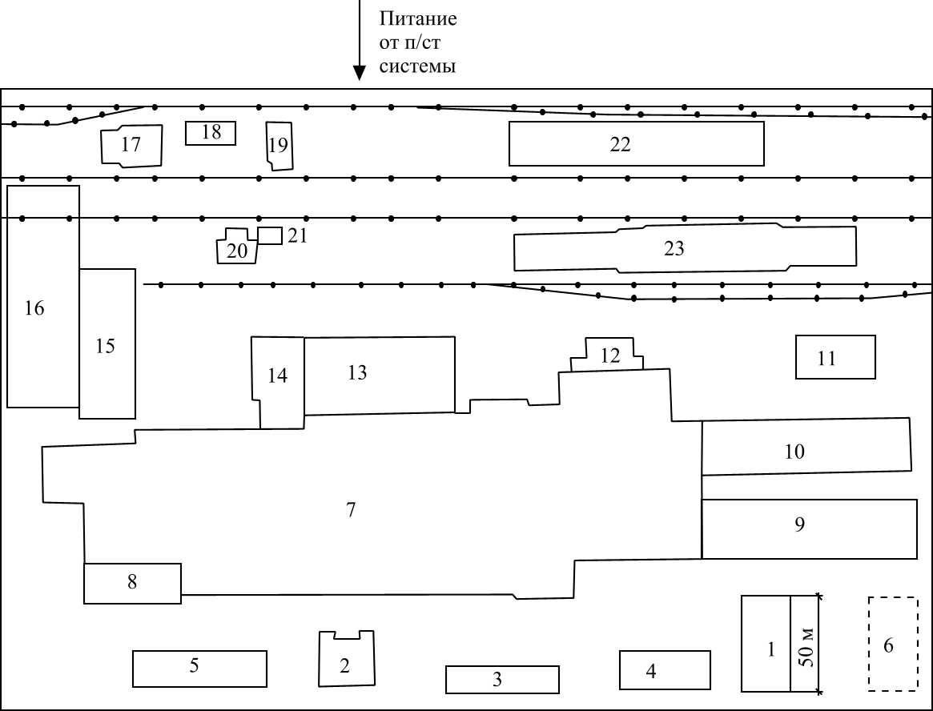

Рис. 39

**Тема. Электроснабжение судоремонтного завода**

*Исходные данные на проектирование:*

1. Генеральный план завода – рис. 40.

2 Сведения об электрических нагрузках завода – табл. 40.

3. Ведомость электрических нагрузок ремонтно-механического цеха (вариант задания указывается преподавателем).

1. Питание возможно осуществить от подстанции энергосистемы, на которой установлены два трехобмоточных трансформатора мощностью 10000 *ква* каждый, с первичным напряжением 110 *кв* и вторичным – 35, 20, 10 и 6 *кв*.
2. Мощность системы 450 *Мва*; реактивное сопротивление системы на стороне 110 *кв*, отнесенное к мощности системы, 0,8.
3. Стоимость электроэнергии 1,57 .
4. Расстояние от подстанции энергосистемы до комплекса цехов доменного производства комбината 11,3 *км*.

*Таблица 40*

Ведомость электрических нагрузок завода

|  |  |  |
| --- | --- | --- |
| № по плану | Наименование цеха | Установленная мощность, *квт* |
| 1. | Материальный склад | 50 |
| 2. | Склад сухого дерева | 40 |
| 3. | Лесосушилка | 250 |
| 4. | Деревообделочный цех | 360 |
| 5. | Столовая и магазин | 100 |
| 6. | Компрессорная станция (6 *кв* – синхронные двигатели) | 2880 |
| 7. | Склад угля | 300 |
| 8. | Ремонтно-механический цех |  |
| 9. | Кузнечный и механический цехи | 1600 |
| 10. | Гараж и пожарное депо | 120 |
| 11. | Корпусно-котельный цех | 2900 |
| 12. | Лаборатории | 200 |
| 13. | Литейный цех (6 *кв* - электропечи) | 3200 |
| 14. | Модельный цех | 420 |

*Продолжение таблицы 40*

|  |  |  |
| --- | --- | --- |
| № по плану | Наименование цеха | Установленная мощность, *квт* |
| 15. | Склад моделей | 40 |
| 16. | Гальванический и трубомедницкий цехи | 450 |
| 17. | Сборочно-установочный, малярный, такелажно-парусный цехи | 600 |
| 18. | Конторские помещения | 70 |
| 19. | Плавающий док  Освещение цехов и территории завода | 2400  определить по площади |

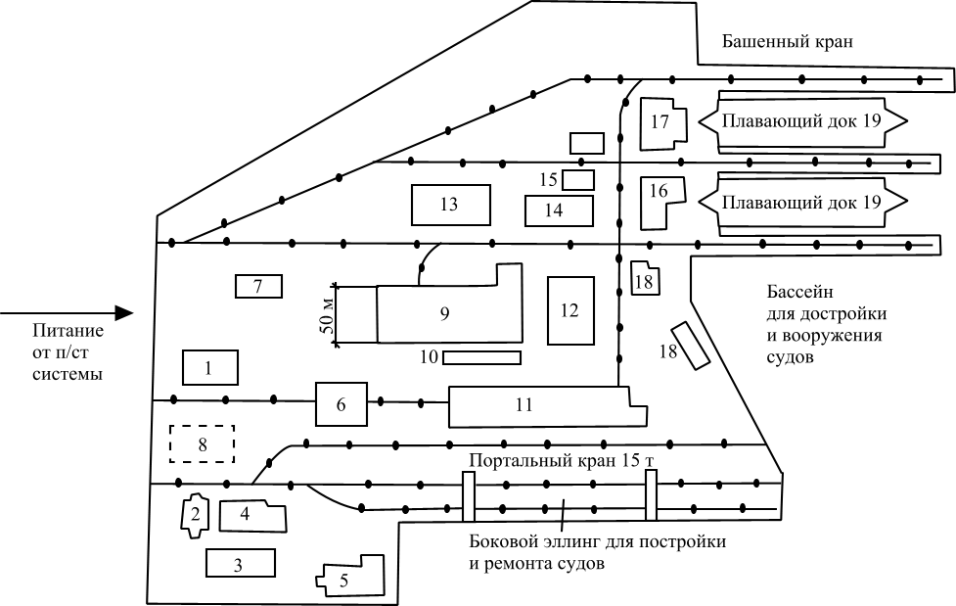

Рис. 40

**Тема. Электроснабжение опытного завода и научно-**

**исследовательского института химической промышленности**

*Исходные данные на проектирование:*

1. Генеральный план завода – рис. 41.

2 Сведения об электрических нагрузках завода – табл. 41.

3. Ведомость электрических нагрузок ремонтно-механического цеха (вариант задания указывается преподавателем).

1. Питание возможно осуществить от подстанции энергосистемы, на которой установлены два трехобмоточных трансформатора мощностью 15000 *ква* каждый, с первичным напряжением 110 *кв* и вторичным – 35, 20, 10 и 6 *кв*.
2. Мощность системы 600 *Мва*; реактивное сопротивление системы на стороне 110 *кв*, отнесенное к мощности системы, 0,7.
3. Стоимость электроэнергии 1,4 .
4. Расстояние от подстанции энергосистемы до комплекса цехов доменного производства комбината 6,9 *км*.

*Таблица 41*

Ведомость электрических нагрузок завода

|  |  |  |
| --- | --- | --- |
| № по плану | Наименование цеха | Установленная мощность, *квт* |
| 1. | Цех № 1 | 600 |
| 1а. | Цех № 1а | 960 |
| 1б. | Компрессорная | 280 |
| 2. | Цех № 2 | 420 |
| 2а. | Цех № 2а | 700 |
| 3. | Цех № 3 | 300 |
| 4. | Цех № 4 | 280 |
| 5. | Цех № 5 | 590 |
| 6. | Цех № 6 | 360 |
| 7. | Цех № 7 | 720 |
| 7а. | Установка ПК | 290 |
| 8. | Цех № 8 | 480 |
| 9. | Цех опытный установок | 920 |
| 10. | Холодильный (аммиачный) цех | 570 |
| 11. | Насосная | 950 |

*Продолжение таблицы 41*

|  |  |  |
| --- | --- | --- |
| № по плану | Наименование цеха | Установленная мощность, *квт* |
| 12. | Ремонтно-механический цех |  |
| 13. | Электроцех и цех КИП | 240 |
| 14. | Экспериментально-механический цех | 800 |
| 15. | Азотно-кислородный цех  Азотно-кислородный цех (6 *кв* – синхонные двигатели) | 450  400 |
| 16. | Лабораторный корпус | 5600 |
| 17. | ЦНИЛ | 260 |
| 18. | Склад ЛВЖ и сжиженный газов | 310 |
| 19. | Станция раскачки ЛВЖ и сжиженных газов | 75 |
| 20. | Склад | 20 |
| 21. | Маслохозяйство | 90 |
| 22. | Столовая | 270 |
| 23. | Гараж | 50 |
| 24. | Проходная  Освещение цехов и территории завода | 20  определить по площади |

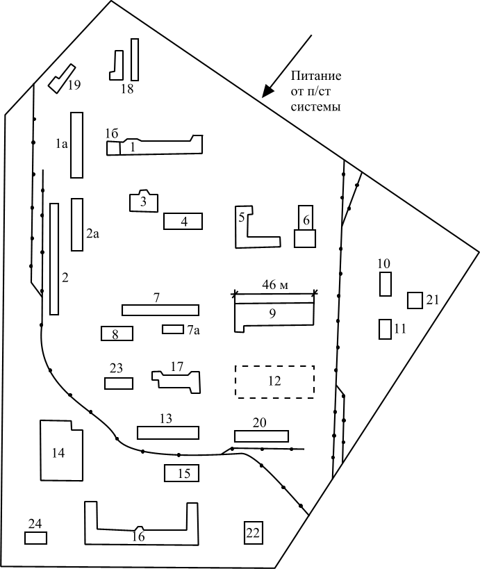

Рис. 41

**Тема. Электроснабжение электромашиностроительного**

**комбината**

*Исходные данные на проектирование:*

1. Генеральный план комбината - рис. 42.

2 Сведения об электрических нагрузках комбината – табл. 42.

3. Ведомость электрических нагрузок ремонтно-механического цеха (вариант задания указывается преподавателем).

1. Питание возможно осуществить от подстанции энергосистемы, на которой установлены два трехобмоточных трансформатора мощностью 60000 *ква* каждый, с первичным напряжением 110 *кв* и вторичным – 35, 20, 10 и 6 *кв*.
2. Мощность системы 1400 *Мва*; реактивное сопротивление системы на стороне 110 *кв*, отнесенное к мощности системы, 0,1.
3. Стоимость электроэнергии 0,45 .
4. Расстояние от подстанции энергосистемы до комплекса цехов доменного производства комбината 8,4 *км*.

*Таблица 42*

Ведомость электрических нагрузок комбината

|  |  |  |
| --- | --- | --- |
| № по плану | Наименование цеха | Установленная мощность, *квт* |
| 1. | Электроламповый завод | 18000 |
| 2. | Завод автотракторного электрооборудования | 10000 |
| 3. | Сварочный цех № 1 | 1100 |
| 4. | Обмоточный цех | 900 |
| 5. | Деревообделочный цех | 400 |
| 6. | Сборочный цех № 1 | 700 |
| 7. | Испытательная станция № 1  Испытательная станция № 1 (6 *кв*) | 500  600 |
| 8. | Лаборатории | 300 |
| 9. | Отдел главного механика | 2000 |
| 10. | Кузнечный цех | 700 |
| 11. | Штамповочный цех | 780 |
| 12. | Медпункт | 80 |
| 13. | Сборочный цех № 2 | 450 |

*Продолжение таблицы 42*

|  |  |  |
| --- | --- | --- |
| № по плану | Наименование цеха | Установленная мощность, *квт* |
| 14. | Испытательная станция № 2  Испытательная станция № 2 (6 *кв*) | 300  400 |
| 15. | Литейный цех | 500 |
| 16. | Компрессорная  Компрессорная (6 *кв*) | 400  1820 |
| 17. | Сварочный цех № 2 | 1700 |
| 18. | Маслостанция | 200 |
| 19. | Ремонтно-механический цех |  |
| 20. | Заготовочный цех и склады  Освещение цехов (заводов) и территории комбината | 670  определить по площади |

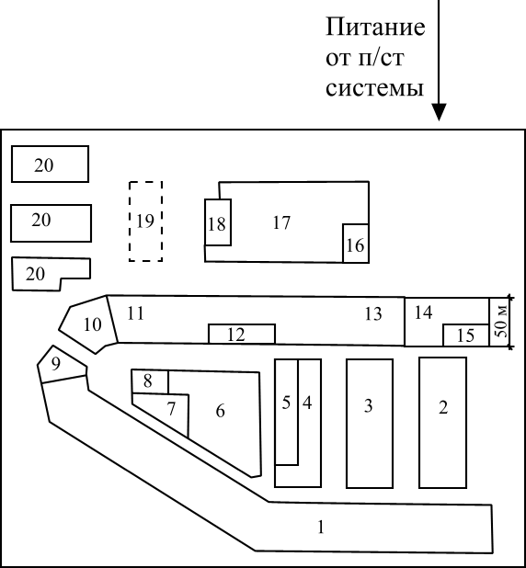

Рис. 42

**Образец выполнения Курсового проекта**

**Глава 1. Внутризаводское электроснабжение завода**

* 1. **Исходные данные на проектирование**

1. Сведения об электрических нагрузках завода – табл. №1.

2. Питание возможно осуществить от подстанции энергосистемы, на которой установлены два трехобмоточных трансформатора мощностью 7500 кВА каждый, с первичным напряжением 110 кВи вторичным – 35, 20, 10 и 6 кВ.

3. Мощность системы 300 МВА; реактивное сопротивление на стороне 110 кВ; отнесенное к мощности системы 0,9.

4. Стоимость электроэнергии 4 руб/кВт·ч. Расстояние от подстанции энергосистемы до завода 1,7 км.

**Таблица 1.1**

**Ведомость электрических нагрузок завода**

|  |  |  |
| --- | --- | --- |
| № по плану | Наименование цеха | Установленная мощность, *кВт* |
| 1. |  |  |
|  | Освещение цехов и территории завода | Определяется по площади |

**1.2. Определение категории потребителей и характеристики окружающей среды помещений в каждом цехе**

Согласно Правилам устройства электроустановок приемники электроэнергии промышленных предприятий по требуемой степени бесперебойности электроснабжения подразделяются на три категории.

К **I категории** относят электроприемники, перерыв в электроснабжении которых может повлечь за собой опасность для жизни и здоровья людей или значительный народнохозяйственный ущерб, вызванный повреждением оборудования, длительным расстройством сложного технологического процесса или массовым браком продукции.

Из I категории следует выделить *особые группы* приемников, внезапные перерывы электроснабжения которых угрожают жизни людей взрывами и разрушениями основного технологического оборудования, т.е. приемников, требующих особо повышенной бесперебойности питания, так как их бесперебойная работа необходима для безаварийного останова производства (но не для продолжения его). Особые группы не регламентированы.

К **II категории** относят электроприемники, нарушение электроснабжения которых связано только с массовым недоотпуском продукции, массовым простоем рабочих, механизмов и промышленного транспорта, нарушением нормальной деятельности значительного числа городских и сельских жителей.

К **III категории** относят все остальные электроприемники, не подходящие под определения I и II категорий.

Электроприемники I категории должны обеспечиваться электроэнергией от двух независимых взаимно резервирующих источников питания. Перерыв их электроснабжения при нарушении электроснабжения от одного из источников питания может быть допущен лишь на время автоматического восстановления питания от другого (на время действия АВР).

Электроприемники II категории рекомендуется обеспечивать электроэнергией от двух независимых, взаимно резервирующих источников питания.

Для электроприемников III категории электроснабжение может быть от одного источника питания при условии, что перерывы, необходимые для ремонта или замены поврежденного элемента системы электроснабжения, не более 1 суток.

По средам цеха бывают: нормальные, влажные, пыльные, химически агрессивные, взрыво- и пожароопасные. Это зависит от технологических процессов цехов.

В таблице представлены данные категорий приемников и потребителей электроэнергии по бесперебойности электроснабжения и характеристика среды цехов.

**Таблица 2**

Определение категорий потребителей

|  |  |  |  |
| --- | --- | --- | --- |
| № | Наименование цеха | Категория  надежности | Среда |
| 1 | 2 | 3 | 4 |
| 1. | Механический цех | II-70%; III-20%; I-10% | нормальная |
| 2. |  |  |  |
| 3. |  |  |  |
| 4. |  |  |  |

**1.3.Расчет электрических нагрузок по цехам и заводу с учетом все составляющих нагрузок**

Определение электрических нагрузок составляет первый этап проектирования любой системы электроснабжения и производится с целью выбора и проверки токоведущих элементов и трансформаторов по нагреву и экономическим соображениям, выбора компенсирующих установок, защитных устройств и т.д. От правильной оценки ожидаемых электрических нагрузок зависит рациональность выбора схемы и всех элементов системы электроснабжения и ее технико-экономические показатели.

**1.3.1.Определение расчетной нагрузки по установленной мощности и коэффициенту спроса**

Методика определения расчетной нагрузки:

1. Определяют расчетную активную и реактивную мощности цеха:





где - коэффициент спроса данной характерной группы приемников, принимаемый по справочным материалам в соответствии с типом предприятия [14];  соответствует характерному для данной группы приемников , определяемому по справочным материалам [14].

2. Определяют номинальную мощность освещения и расчетную осветительную нагрузку цеха:





где - удельная нагрузка площади пола цеха, кВт/м2, определяемая по справочным материалам [14]; - площадь пола цеха, м2 (определяется по генплану); - коэффициент спроса осветительной нагрузки, определяемый по справочным материалам [14].

3. Определяют полную расчетную мощность цеха:







Результаты расчетов сведены в таблицу №3. Суммарные активная и реактивная мощности потребителей до 1 кВ и выше 1 кВ в целом по заводу определяются суммированием соответствующих нагрузок цехов.

**Таблица 3**

**Расчет нагрузки**

|  |  |  |  |  |  |  |  |  |  |  |  |  |  |  |  |  |  |
| --- | --- | --- | --- | --- | --- | --- | --- | --- | --- | --- | --- | --- | --- | --- | --- | --- | --- |
| № | Наименование цеха | | Силовая нагрузка | | | | | | Осветительная нагрузка | | | | | Расчетная нагрузка | | | |
| Рн,  кВт | кс | cоsφ | Рр,  кВт | | Qр,  кВар | F, м2 | Руд, кВт/м2 | Рн.о.,  кВт | Кс.о. | Рр.о.,  кВт | Рр∑,  кВт | Qр∑,  кВар | Sp∑,  кВа | |
| 1 | 2 | | 3 | 4 | 5 | 6 | | 7 | 8 | 9 | 10 | 11 | 12 | 13 | 14 | 15 | |
| Нагрузка до 1 кВ | | | | | | | | | | | | | | | | | |
| 1. | Механический цех | | 790 | 0,4 | 0,65 | 316 | | 369,445 | 4835,24 | 0,016 | 77,364 | 0,95 | 73,496 | 389,496 | 369,445 | 536,839 | |
|  |  | |  |  |  |  | |  |  |  |  |  |  |  |  |  | |
|  | Итого по нагрузке до 1 кВ | | 5990 |  |  | 3445 | | 3428,964 | 44159,8 |  | 778,207 |  | 671,822 | 4116,822 | 3428,964 | 5357,799 | |
| Нагрузка выше 1 кВ | | | | | | | | | | | | | | | | | |
|  | Насосная (6 кВ) | 1200 | | 0,8 | 0,8 | | 960 | 720 | 472 | --- | --- | --- | --- | 960 | 720 | | 1200 |
|  | Итого по нагрузке выше 1 кВ | 1200 | | --- | --- | | 960 | 720 | 472 | --- | --- | --- | --- | 960 | 720 | | 1200 |
|  | Нагрузка освещения территории | --- | | --- | --- | | --- | --- | 67307,88 | 0,002 | 134,616 | 1 | 134,616 | --- | --- | | --- |
|  | Итого по заводу | 7190 | | --- | --- | | 4405 | 4148,964 | 111467,68 | --- | --- | --- | 806,438 | 5076,822 | 4148,964 | | 6557,799 |

**1.3.2. Определение расчетной нагрузки в целом с учетом компенсирующих устройств и потерь мощности в трансформаторах**

Суммарные расчетные активные и реактивные нагрузки завода по результатам расчетов:

- силовые приемники до 1кВ:

;

.

- силовые приемники выше 1 кВ:

;

.

- освещение территории:



**1.3.3.Определение потерь мощности в трансформаторах ЦТП**





**1.3.4.Определение расчетной нагрузки по всему заводу**





**1.3.5. Определение потребной мощности компенсирующих устройств**

,

где - число часов использования максимальной нагрузки, которое для данного завода равно 3500 ч; - годовое число часов работы предприятия, для 1 смены – 5500 ч.

**1.3.6. Определение потерь мощности в компенсирующих устройствах**

**,**

**.**

**1.3.7. Определение расчетной мощности предприятия с учетом потерь**



где - коэффициент разновременности максимумов.



**1.4. Выбор напряжений питающей линии и распределительной сети**

Наряду с выбором общей схемы питания, определением целесообразной мощности силовых трансформаторов, необходимо выбрать рациональное напряжение для схемы, поскольку их величинами определяются параметры линий электропередачи и выбираемого электрооборудования подстанций и сетей, а следовательно, размеры капиталовложений, расход цветного металла, величина потерь электроэнергии и эксплуатационные расходы.

Величина напряжения определяется расчетной или потребляемой мощностью, удалённостью предприятия от источника питания.

Питание возможно осуществить от подстанции энергосистемы, на которой установлены два трехобмоточных трансформатора мощностью 7500 *ква* каждый, с первичным напряжением 110 *кВ* и вторичным – 35, 20, 10 и 6 *кВ.*

**1.4.1. Выбор напряжения питающих линий**

Для того, чтобы определить напряжение питающих линий, применяют два способа:

а) напряжение питающих линий можно определить по эмпирическим формулам:



где - расчетная полная мощность предприятия, МВА; - расчетная активная мощность предприятия, кВ;  - расстояние от подстанции энергосистемы до завода, км.

После вычисления по эмпирическим формулам рациональным напряжением выбираем ближайшее стандартное 35 кВ.

б) напряжение питающих линий можно определить по номограммам, представленным в [13]. Номограмма представляет собой график для приблизительного определения величины рационального напряжения электроснабжения промышленных предприятий в зависимо­сти от передаваемой мощности*S*, длины питающих линий *l*, схемы питания, конструктивного выполнения линии и стоимости электрической энергии.

Используя номограммы, выбираем напряжение питающей линии 6 или 10 кВ.

Далее, сравнивая значения напряжений, полученных по номограммам и эмпирическим формулам, принимаем напряжение питающих линии 6 или 10 кВ.

**1.4.2. Выбор напряжения распределительных линий**

Выбранное напряжение определяет параметры ЛЭП и выбираемого оборудования подстанций и сетей, а следовательно размеры капитальных вложений, расход цветного металла, потери электроэнергии, эксплуатационные расходы и т.п.

Выбор напряжений распределительной сети определяется путем технико-экономического сравнения вариантов. При выборе окончательного проектного решения, принимаемого на основе сравнения вариантов, необходимо отдавать предпочтение варианту с более высоким напряжением. В большинстве случаев проектировщик определяет напряжения в пределах двух ближайших по шкале номинальных значений напряжения, для которых и проводится сравнение вариантов. В ряде случаев исходные данные для проектирования приводят к однозначному определению номинального напряжения без детальных технико-экономических расчетов.

При выборе номинального напряжения внешнего участка сети принимаются во внимание существующие напряжения возможных источников питания энергосистемы, расстояние от этих источников до предприятия и нагрузка предприятия в целом.

Напряжение 35 кВ применяют для питания предприятий средней мощности и для распределения электроэнергии на первой ступени электроснабжения таких предприятий при помощи глубоких вводов. На предприятиях большой мощности напряжение 35кВ не рационально использовать в качест­ве основного. Оно может быть применено для питания потребителей элек­троэнергии, имеющих номинальное напряжение 35 кВ, и для питания уда­лённых приёмников электроэнергии.

Преимущество напряжения 20 кВ по сравнению с напряжением 35 кВ заключается в более простом устройстве сети и более дешевых коммутаци­онных аппаратах. Однако в России это напряжение не применяется.

По сравнению с напряжением 10 кВ при напряжении 20 кВ снижаются потери электроэнергии в элементах системы электроснабжения и токи КЗ в сетях. Однако напряжение 20 кВ, как и напряжение 35 кВ и 10 кВ, не целесо­образно применять в качестве основного. Необходимо отметить, что, несмотря на имеющиеся преимущества, применения напряжения 20 кВ сдерживается отсутствием оборудования на это напряжение.

В питающих и распределительных сетях небольших и средних предприятий применяются номинальные напряжения 6 и 10 кВ. Как правило, следует применять напряжение 10 кВ как более экономичное, чем напряжение 6 кВ. Напряжение 6 кВ применяется при преобладании на объекте электроприемников с напряжением 6 кВ. В ряде случаев электроснабжение электроприемников с напряжением 6 кВ осуществляется по питающим линиям напряжением 10 кВ с последующей трансформацией на напряжение 6 кВ непосредственно для данных электроприемников. На практике руководствуются следующими рекомендациями:

1) если мощность электроприемников на 6 кВ соответствует 40-50% от суммарной мощности предприятия, тогда принимают напряжение распределительной сети 6кВ:

2) если мощность электроприемников на 6 кВ составляет 10-15 % от суммарной мощности предприятия, то принимают напряжение 10 кВ, а электроприемники на 6 кВ запитывают от понижающих трансформаторов 10/6 кВ;

3) если электроприемников на 6 кВ более шести штук, как правило, сооружают распределительное устройство РУ 6 кВ, которое запитывают либо от ГПП (ГРП), либо от ТП-10/6 кВ;

4) если высоковольтная нагрузка на 6 кВ составляет около половины от мощности предприятия, то для распределения энергии можно применить одновременно напряжение и 6, и 10 кВ. На ГПП в этом случае предусматривают установку ПТП либо двухобмоточных с расщепленной обмоткой, либо трехобмоточных.

Для данного предприятия принимаем напряжение распределительных линий 6 или 10 кВ, т.к. на данном объекте всё высоковольтное оборудование имеет номинальное напряжение 6 кВ, но процентное отношение высоковольтной нагрузки 6 кВ не превышает 30%.

**1.5. Определение типа приемной подстанции (ГПП или ГРП)**

Числои тип приемных пунктов электроэнергии (подстанций) зависят от мощности, потребляемой объектом электроснабжения, и характера размещения электропотребителей на территории объекта. При сравнительно компактном расположении потребителей и отсутствии особых требований к надежности электроснабжения вся электроэнергия от источника питания может быть подведена к одной трансформаторной (ТП) или распределительной подстанции (РП). При разбросанности потребителей и повышенных требований к бесперебойности электроснабжения питание следует подводить к двум и более подстанциям.

При близости источника питания к объекту и потребляемой им мощности в пределах пропускной способности линий напряжением 6 и 10 кВ электроэнергия подводится к распределительной подстанции РП или к главной распределительной подстанции (ГРП). РП служат для приема и распределения электроэнергии без ее преобразовании и трансформации.

От РП электроэнергия подводится к ТП и электроприемникам напряжением выше 1 кВ, т.е. в этом случае напряжения питающей и распределительной сети совпадают.

Если же объект потребляет значительную (более 40 МВА) мощность, а источник питания удален, то прием электроэнергии производится на узловых распределительных подстанциях или на главных понижающих подстанциях.

Узловой понизительной подстанцией (УРП) называется центральная подстанция объекта напряжением 35-220 кВ, получающая питание от энергосистемы и распределяющая ее по подстанциям глубоких вводов на территории объекта.

Главной понижающей подстанцией (ГПП) называется подстанция, получающая питания непосредственно от районной энергосистемы и распределяющая энергию на более низком напряжении (6 или 10 кВ) по предприятию.

Подстанцией глубокого ввода (ПГВ) называется подстанция на напряжение 35-220 кВ, выполненная по упрощенным схемам коммутации на первичном напряжении, получающая питание непосредственно от энергосистемы или от УРП. ПГВ обычно предназначается для питания отдельного (крупного цеха) или района предприятия.

В нашем случае для питания предприятия мощностью 5,2 МВА трансформации электроэнергии не требуется, поэтому принимаем главную распределительную подстанцию (ГРП).

**1.6. Картограмма нагрузок и определение центра электрических нагрузок (ЦЭН)**

Подстанция является одним из основных звеньев системы электроснабжения любого промышленного предприятия. Поэтому оптимальное размещение подстанций на территории промышленного предприятия – важнейший вопрос при построении рациональных систем электроснабжения. При проектировании систем электроснабжения предприятий различных отраслей промышленности разрабатывается генеральный план проектируемого объекта, на который наносятся все производственные цехи.

На генплане указываются расчетные мощности всего предприятия. Одной из основных задач проектирования является оптимальное размещение ГРП на территории предприятия. Это означает, что размещение всех подстанций должно соответствовать наиболее рациональному сочетанию капитальных затрат на сооружение системы электроснабжения и эксплуатационных расходов.

Для определения местоположения ГРП при проектировании системы электроснабжения на генеральный план предприятия наносится картограмма нагрузок.

**1.6.1. Картограмма нагрузок**

Картограмма представляет собой размещенные на генеральном плане окружностей, площади которых в принятом масштабе равны расчетным нагрузкам цехов. Каждому цеху, отдельному зданию, сооружению соответствует окружность, центр которой совмещают с центром нагрузок цеха, т.е. с символической точкой потребления ими электроэнергии. Поэтому расположение главной распределительной подстанции вблизи питаемых ими нагрузок позволяет приблизить высокое напряжение к центру потребления электроэнергии и сократить протяженность как сетей высокого напряжения предприятия, так и цеховых электрических сетей.

Картограмма электрических нагрузок дает возможность наглядно представить распределение нагрузок по территории промышленного предприятия. Она состоит из окружностей, причем площадь круга , ограниченная каждой из этих окружностей, с учетом принятого масштаба *m* равна расчетной нагрузке  соответствующего цеха, что определяет радиус окружности:

.

Каждый круг может быть разделен на секторы, соответствующие силовой, нагрузке на технологические процессы и осветительной нагрузке. Иногда на картограмме разделяют нагрузки до и выше 1 кВ.

Угол сектора, соответствующий осветительной нагрузке, определяется по формуле:

.

Приведем пример расчета, используя данные цеха №1:

 см;

.

Данные по остальным цехам сведем в таблицу №4. Картограмма электрических нагрузок показана на генплане предприятия.

**Таблица № 4**

**Данные для построения картограммы нагрузок**

|  |  |  |  |  |  |  |  |
| --- | --- | --- | --- | --- | --- | --- | --- |
| № | Наименование цеха | Хi, м | Yi,м | Ppi, кВт | Ppоi,кВт | Ri,м | ,˚ |
| 1 | 2 | 3 | 4 | 5 | 6 | 7 | 8 |
| **Нагрузка до 1 кВ** | | | | | | | |
| 1. | Механический цех | 706,21 | 290,35 | 389,496 | 73,496 | 27,8 | 68 |
| 17. |  |  |  |  |  |  |  |
| **Нагрузка выше 1 кВ** | | | | | | | |
| 18. | Насосная (6 кВ)СД | 105,27 | 125,87 | 960 | - | 43,7 | - |

**1.6.2. Определение условного центра электрических нагрузок**

Имеется ряд математических методов, позволяющих аналитически определить условный центр электрических нагрузок промышленного предприятия или отдельных его цехов. При отыскании центра электрических нагрузок предприятия средней мощности используется генеральный план, а в качестве отдельных потребителей рассматриваются цеха предприятия.

Наибольшее распространение получил метод, согласно которому если считать нагрузки цеха равномерно распределенными по его площади, то центр нагрузок (ЦЭН) можно принять совпадающим с центром тяжести фигуры, изображающей цех в плане. В действительности же нагрузки цеха распределены по его площади неравномерно, поэтому центр нагрузок не совпадает с центром тяжести цеха в плане.

При разработке схему электроснабжения промышленных предприятий рекомендуется размещать источники питания с наибольшим приближением к центру питаемой нагрузки, под которым понимается условный центр. Координаты условного центра определяются по следующим формулам:

; ,

где ,  - координаты расположения цехов на генплане.

Описанный метод отыскания ЦЭН отличается простотой и наглядностью.

**Таблица 5**

**Данные для определения ЦЭН**

|  |  |  |  |  |  |  |
| --- | --- | --- | --- | --- | --- | --- |
| №  цеха | Наименование цеха | Xi,м | Yi,м | *P*р*i*,кВт | *P*р*i* xi,, кВт м | *P*р*i*yi,, кВт м |
| 1 | 2 | 3 | 4 | 5 | 6 | 7 |
| **Нагрузка до 1 кВ** | | | | | | |
| 1. | Механический цех | 706,21 | 290,35 | 389,496 | 275065,970 | 113090,164 |
|  | **Нагрузка выше 1кВ** |  |  |  |  |  |
| 18. | Насосная (6 кВ)СД | 105,27 | 125,87 | 960 | 101059,2 | 120835,200 |
|  | **Итого** | **---** | **---** | 5076,822 | 1659197,676 | 1156739,613 |

Определим центр электрических нагрузок:

 м,

м.

Центр электрических нагрузок, имеющий координаты (326,818; 227,847), указан на генплане.

Центр электрических нагрузок определяется как некоторая постоянная точка на генплане промышленного предприятия. В действительности центр смещается, что объясняется: изменениями потребляемой мощности отдельным приемником, цехом и предприятием в целом в соответствии с графиком нагрузки (на стадии проектировании график известен приближенно, а на стадии эксплуатации постоянно меняется); изменениями сменности и других социально-экономических и экологических условий; развитием предприятия.

Определив условный центр электрических нагрузок, ГРП смещаем в сторону питающей подстанции.

**1.7. Определение типа, количество и мощности цеховых трансформаторных подстанций с учетом компенсирующих устройств**

При выборе ЦТП определяют их количество, вид (тип, габарит), учитывают единичную номинальную мощность каждого, место размещения, способ присоединения со стороны высокого напряжения выхода на щит низкого напряжения, схемы и группы соединения обмоток.

Выбор трансформаторов осуществляют в зависимости от окружающей среды. При наружной установки применяют масляные трансформаторы, для внутренней также преимущественно рекомендуется их использование, но с ограничениями по количеству и мощности с учетом этажности.

Трансформаторы с охлаждением негорючей жидкостью или литой изоляцией целесообразно применять в производственных помещениях, где по условиям среды по количеству, значению, мощности и этажности нельзя использовать масляные трансформаторы. Сухие трансформаторы мощностью от 160, но не более 630-1000 кВА устанавливают в основном в административных и общественных зданиях, где возможны большие скопления людей, а также на испытательных станциях, в лабораториях и других установках с ограничениями по условиям обеспечения пожарной безопасности. Оба типа применяют в электроустановках промышленных предприятий (ТСЗ до 1600 кВА).

Число типов и исполнений трансформаторов, применяемых на одном предприятии, необходимо ограничивать, так как их разнообразие создает неудобства в эксплуатации и вызывает дополнительные затраты на электроремонт, осложняет резервирование и взаимозаменяемость.

Выбор числа и мощности трансформаторов для промышленных предприятий зависит от типа цеховых подстанций (одно- или двухтрансформаторные).

Наиболее простое и дешевое решение – применение однотрансформаторных цеховых подстанций. На крупных предприятиях их можно использовать для питания электроприемников III и даже II категории. Однотрансформаторные подстанции можно применять и для питания электроприемников I категории, если мощность последних не превышает 15-20 % мощности трансформатора и возможно резервирование подстанций на вторичном напряжении перемычками с АВР.

В соответствии с правилами проектирования и общей тенденцией повышения надежности электроснабжения стремятся устанавливать двухтрансформаторные подстанции для обеспечения всех потребителей как потребителей I категории. При установки однотрансформаторных подстанций их можно закольцевать на стороне 0,4 кВ (соединить магистралями или кабельными перемычками), что обеспечивает сохранение электроснабжения при отключении любого трансформатора и возможность загрузки каждого из них до номинального значения, считая за расчетную нагрузку не максимум Рmax, а среднюю Рср.

Число и мощность трансформаторов цеховых подстанций - взаимосвязанные величины, поскольку при заданной расчетной нагрузке цеха Рр число трансформаторов будет меняться в зависимости от принятой единичной мощности КТП. Выбор ЦТП осуществляется одновременно с решением задачи компенсации реактивной мощности цеховых потребителей электроэнергии.

В проектной практике ЦТП часто выбирают, используя коэффициенты загрузки трансформаторов и расчетной нагрузки цеха. Для двухтрансформаторных подстанций при преобладании нагрузок I категории (до 80%) коэффициент загрузки трансформаторов *Кз*принимается в пределах 0,6-0,7. Для однотрансформаторных подстанций при наличии взаимного резервирования по перемычкам с другими подстанциями на вторичном напряжении мощность трансформаторов выбирают с учетом степени резервирования, при преобладании нагрузок II категории принимают *Кз* = 0,7-0,8, а при нагрузках III категории – *Кз* =1.

Однако такой подход к выбору трансформаторов во многих случаях приводит к неэкономичным решениям, так как в условиях неполноты исходной информации имеют место ошибки в определении расчетных нагрузок цехов (завышение расчетных нагрузок) и, кроме того, расчетная нагрузка цеха или предприятия достигается не сразу в первый год эксплуатации, а постепенно. Также следует не допускать максимальной загрузки трансформаторов ответственных потребителей свыше 50 %. На ТП устанавливают не менее двух трансформаторов для электроприемников (потребителей) любой категории надежности в следующих случаях: 1)если суточный или годовой график нагрузок очень неравномерен; 2) когда лимитируются габариты ТП или оборудования; 3) если возможен дальнейший быстрый рост нагрузок, а заменить на более мощный трансформатор в будущем невыгодно или невозможно.

В соответствии с ГОСТ 14209-85 и 11677-75 цеховые трансформаторы имеют следующие номинальные мощности: 100, 160, 250, 400, 630, 1000, 1600, 2500кВА. В настоящее время цеховые ТП выполняются комплектными (КТП) и во всех случаях, когда этому не препятствуют условия окружающей среды и обслуживания, устанавливаются открыто.

Ориентировочный выбор числа и мощности цеховых трансформатор­ных подстанций производится по удельной плотности нагрузок ():



где- расчетная нагрузка цеха, кВА;  - площадь цеха, м2.

Если плотность нагрузок σ< 0,2, то рекомендуется принимать транс­форматоры до 1000 кВА, если 0,2<σ<0,3 то трансформаторы должны быть 1600кВА, еслиσ> 0,3 кВА/м2, то трансформаторы рекомендуется принимать 1600-2500 кВА.

Методика определение числа и мощности цеховых трансформаторных подстанций:

1. Определяют активную и реактивную мощности трансформаторной подстанции путем суммирования расчетных активных и реактивных мощностей цеха, где установлена ТП, и всех цехов, питаемых этой ТП.





2. Определяют расчетную мощность компенсирующих устройств:

,

где , что соответствует .

3. По справочнику выбирают стандартное значение мощности КУ и определяют не скомпенсированную мощность:



где - количество компенсирующих устройств.

4. Определяют полную мощность трансформаторной подстанции:



5. Выбирают мощность трансформаторов и проверяют ее по коэффициентам загрузки в нормальном и аварийном режимах:





Полученные данные заносим в таблицы № 6.1, 6.2 и 6.3.

**Таблица № 6.1**

**Выбор количества и мощности трансформаторов с учетом компенсирующих устройств (вар. №1)**

|  |  |  |  |  |  |  |  |  |  |  |  |  |  |
| --- | --- | --- | --- | --- | --- | --- | --- | --- | --- | --- | --- | --- | --- |
| № п/п | № ТП | Потребители  э/энергии | Расчетная нагрузка | | Qку,  кВар | Nку | Qку.ст,  кВар | Полная нагрузка | | Nтран. | Sном.тр,  кВА | Кз.н | Кз.ав |
| Рр,  кВт | Qр, кВар | Q’р, кВар | Sр,  кВА |
| 1 | 2 | 3 | 4 | 5 | 6 | 7 | 8 | 9 | 10 | 11 | 12 | 13 | 14 |
| 1 | ТП-1 | 1,2,9,6 | 735,588 | 648,297 | 405,553 | 2 | 200 | 248,297 | 776,364 | 2 | 630 | 0,62 | 1,24 |
| 2 |  |  |  |  |  |  |  |  |  |  |  |  |  |
| 3 |  |  |  |  |  |  |  |  |  |  |  |  |  |
| 4 |  |  |  |  |  |  |  |  |  |  |  |  |  |
| 5 |  |  |  |  |  |  |  |  |  |  |  |  |  |
| 6 |  |  |  |  |  |  |  |  |  |  |  |  |  |
| 7 |  |  |  |  |  |  |  |  |  |  |  |  |  |
| 8 |  |  |  |  |  |  |  |  |  |  |  |  |  |

**Таблица № 6.2**

**Выбор количества и мощности трансформаторов с учетом компенсирующих устройств (вар. №2)**

|  |  |  |  |  |  |  |  |  |  |  |  |  |  |
| --- | --- | --- | --- | --- | --- | --- | --- | --- | --- | --- | --- | --- | --- |
| № п/п | № ТП | Потребители  э/энергии | Расчетная нагрузка | | Qку,  кВар | Nку | Qку.ст,  кВар | Полная нагрузка | | Nтран. | Sном.тр,  кВА | Кз.н | Кз.ав |
| Рр,  кВт | Qр, кВар | Q’р, кВар | Sр,  кВА |
| 1 | 2 | 3 | 4 | 5 | 6 | 7 | 8 | 9 | 10 | 11 | 12 | 13 | 14 |
| 1 | ТП-1 | 1,2 | 530,837 | 486,357 | 312,000 | 2 | 156 | 174,357 | 558,738 | 2 | 400 | 0,69 | 1,38 |
| 2 |  |  |  |  |  |  |  |  |  |  |  |  |  |
| 3 |  |  |  |  |  |  |  |  |  |  |  |  |  |
| 4 |  |  |  |  |  |  |  |  |  |  |  |  |  |
| 5 |  |  |  |  |  |  |  |  |  |  |  |  |  |
| 6 |  |  |  |  |  |  |  |  |  |  |  |  |  |
| 7 |  |  |  |  |  |  |  |  |  |  |  |  |  |

**Таблица № 6.3**

**Выбор количества и мощности трансформаторов с учетом компенсирующих устройств (вар. №3)**

|  |  |  |  |  |  |  |  |  |  |  |  |  |  |
| --- | --- | --- | --- | --- | --- | --- | --- | --- | --- | --- | --- | --- | --- |
| № п/п | № ТП | Потребители  э/энергии | Расчетная нагрузка | | Qку,  кВар | Nку | Qку.ст,  кВар | Полная нагрузка | | Nтран. | Sном.тр,  кВА | Кз.н | Кз.ав |
| Рр,  кВт | Qр, кВар | Q’р, кВар | Sр,  кВА |
| 1 | 2 | 3 | 4 | 5 | 6 | 7 | 8 | 9 | 10 | 11 | 12 | 13 | 14 |
| 1 | ТП-1 | 1,2 | 672,178 | 603,270 | 381,451 | 2 | 75 | 453,270 | 732,572 | 2 | 630 | 0,64 | 1,28 |
| 2 |  |  |  |  |  |  |  |  |  |  |  |  |  |
| 3 |  |  |  |  |  |  |  |  |  |  |  |  |  |
| 4 |  |  |  |  |  |  |  |  |  |  |  |  |  |
| 5 |  |  |  |  |  |  |  |  |  |  |  |  |  |
| 6 |  |  |  |  |  |  |  |  |  |  |  |  |  |

**1.8. Выбор высоковольтных двигателей**

В цеху №16 (насосная) имеется высоковольтная нагрузка, напряжением 6 кВ. Выбор синхронных двигателей производим по установленной активной мощности, используя .

Активная установленная мощность в данном цеху *Рр*=1200 кВт. Устанавливаем три двигателя серии СД2-85/40-8:

Рн=400 кВт,

Uн=6 кВ,

93,9 %,

cos=0,8,

кс=0,8.

**1.9. Составление схем электроснабжения**

При проектировании, построении и эксплуатации систем электроснабжения промышленных предприятий следует предусматривать гибкость системы и оптимизацию параметров путем выбора номинальных напряжений, условий присоединения к энергосистеме, определения электрических нагрузок и требований к надежности и качеству электроснабжения, рационального выбора числа и мощности трансформаторов, схем и конструкций распределительных и цеховых электрических сетей, средств компенсации реактивной мощности и регулирования напряжения, системы обслуживания и ремонта электрооборудования.

Схема электроснабжения может быть выполнена в нескольких вариантах, из которых на основе технико-экономического сравнения вариантов выбирается оптимальный.

При определении источников питания производств и цехов промышленного предприятия для построении схемы электроснабжения в целом должны быть соблюдены следующие общие требования: обеспечение удобства и безопасности в эксплуатации, требуемая надежность в нормальном и аварийном режимах; обеспечение экономии по капитальным вложениям, эксплуатационным расходам, потерям электроэнергии; повышающая надежность электроснабжения при движении снизу верх по уровням системы электроснабжения.

Для реализации этих требований при построении системы электроснабжения исходят из следующих положений:

1. Источники высокого напряжения следует максимально приближать к потребителям электроэнергии, а прием ее рассредоточивать по нескольким пунктам на территории предприятия.

2. При выборе элементов схемы необходимо исходить из условия их постоянной работы под нагрузкой, при таком режиме повышается надежность электроснабжения и уменьшаются потери электроэнергии.

3. Следует предусматривать раздельную работу параллельных цепей схемы (ЛЭП, трансформаторов и т.п.), при этом снижаются токи КЗ, упрощаются коммутация и релейная защита подстанций.

Схемы строятся по уровневому принципу. Обычно применяются два-три уровня. Первым уровнем распределения электроэнергии является сеть между источником питания объекта и ПГВ, если распределение производится при напряжении 110-220 кВ, или между ГПП и РП напряжением 6-10 кВ, если распределение происходит на напряжение 6-10 кВ.

Вторым уровнем распределения электроэнергии является сеть между РП и ТП.

На небольших и некоторых средних предприятиях чаще применяется только один уровень распределения электроэнергии – между центром питания от системы и пунктами приема энергии (ТП или высоковольтными электроприемниками).

**1.9.1. Выбор схем распределительной сети предприятия**

Распределительные сети внутри объекта выполняют по магистральной, радиальной или смешанной схеме. Выбор схемы зависит от категории надёжности потребителей электроэнергии, их территориального размещения и особенностей режимов работы.

а) Схемы радиального питания. Радиальными являются такие схемы, в которых электроэнергия от центра питания передается прямо к приемному пункту. Такие схемы обладают большим количеством отключающей аппаратуры и имеют значительное число питающих линий. Применяют эти схемы для питания достаточно мощных потребителей.

Они могут быть двух- или одноступенчатыми. На небольших объектах и для питания крупных сосредоточенных потребителей используют одноступенчатые схемы. Двухступенчатые радиальные схемы с промежуточными РП выполняются для крупных и средних объектов с подразделениями, расположенными на большой территории. При наличии потребителей первой и второй категории РП и ТП питаются не менее чем по двум раздельно работающим линиям. Допускается питание электроприемников второй категории по одной линии, состоящей не менее чем из двух кабелей.

Радиальная схема питания обладает большой гибкостью и удобствами в эксплуатации, так как повреждение или ремонт одной линии отражается на работе только одного потребителя.

б) Схемы магистрального питания. Магистральные схемы применяются в системе электроснабжения в том случае, когда потребителей достаточно много и радиальные схемы питания явно нецелесообразны. Обычно магистральные схемы обеспечивают присоединение пяти-шести подстанций с общей мощностью потребителей не более 5000-6000 кВА. Эти схемы характеризуются пониженной надежностью питания, но дают возможность уменьшить число высоковольтных аппаратов и более удачно скомпоновать потребителей для питания в группе по пять-шесть подстанций.

в) Схемы смешанного питания. В практике проектирования и эксплуатации промышленных предприятий редко встречаются схемы, построенные только по радиальному или только магистральному принципу питания. Обычно крупные и ответственные потребители или приемники питаются по радиальной схеме. Средние и мелкие потребители группируются, их питание проектируется по магистральному принципу. Такое решение позволяет создать схему электроснабжения с наилучшими технико-экономическими показателями.

**1.9.2. Распределение нагрузки по пунктам питания**

Распределение потребления электроэнергии напряжением до и выше 1 кВ между цеховыми трансформаторами подстанции показано в таблицах № 7.1; 7.2 и 7.3. на основании картограммы электрических нагрузок по принципу разукрупнения ТП.

Размещение ТП показано на генплане завода.

**Таблица № 7.1**

**Распределение нагрузок по пунктам питания (вар. №1)**

|  |  |  |  |  |
| --- | --- | --- | --- | --- |
| № п/п | Наименование пункта  питания | Потребители электроэнергии | Место расположения  пункта питания по  генплану | Примечание |
| 1 | ТП-1 | Цех №1,2,9,6 | Цех №1 | 2хТМ-630-10/0,4 |
| 2 |  |  |  |  |
| 3 |  |  |  |  |
| 4 |  |  |  |  |
| 5 |  |  |  |  |

**Таблица № 7.2**

**Распределение нагрузок по пунктам питания (вар. №2)**

|  |  |  |  |  |
| --- | --- | --- | --- | --- |
| № п/п | Наименование пункта  питания | Потребители электроэнергии | Место расположения пункта питания по генплану | Примечание |
| 1 | ТП-1 | Цех №1,2 | Цех №1 | 2хТМ-400-10/0,4 |
| 2 |  |  |  |  |
| 3 |  |  |  |  |

**Таблица № 7.3**

**Распределение нагрузок по пунктам питания (вар. №3)**

|  |  |  |  |  |
| --- | --- | --- | --- | --- |
| № п/п | Наименование пункта  питания | Потребители электроэнергии | Место расположения  пункта питания по  генплану | Примечание |
| 1 | ТП-1 | Цех №1,2 | Цех №1 | 2хТМ-630-6/0,4 |
| 2 |  |  |  |  |
| 3 |  |  |  |  |

**1.10. Выбор сечения питающей линии и распределительных сетей**

**1.10.1. Расчет потерь ЦТП**

Потери в ТП определяются активными потерями, состоящими из потерь холостого хода  и короткого замыкания , и реактивными потерями, состоящими из реактивных потерь холостого хода  и короткого замыкания .

Активные и реактивные потери в ЦТП определяются по формулам:



где - коэффициент загрузки трансформатора в нормальном режиме; - ток холостого хода, % и - напряжение короткого замыкания, % , определяются паспортными параметрами.

Полученные данные заносим в таблицы № 8.1; 8.2 и 8.3.

**Таблица № 8.1**

**Потери мощности в трансформаторах (вар. №1)**

|  |  |  |  |  |  |  |  |  |  |  |  |  |  |  |  |  |  |
| --- | --- | --- | --- | --- | --- | --- | --- | --- | --- | --- | --- | --- | --- | --- | --- | --- | --- |
| № | №ТП | Тип транс-форма-тора | SНОМ.ТР | N | ∆PХ.Х,  кВт | ∆PКЗ,  кВт | IХ.Х,  % | UКЗ,  % | КЗ | К2З | ∆P,  кВт | ∆Q,  кВар | Рр,  кВт | Qр,  кВар | P'p,  кВт | Q'p,  кВар | S'p,  кВА |
|
| 1 | ТП-1 | ТМ | 630 | 2 | 1,56 | 7,6 | 2,0 | 5,5 | 0,62 | 0,38 | 4,481 | 25,919 | 735,588 | 248,297 | 744,550 | 300,135 | 802,767 |
| 2 |  |  |  |  |  |  |  |  |  |  |  |  |  |  |  |  |  |
| 3 |  |  |  |  |  |  |  |  |  |  |  |  |  |  |  |  |  |
| 4 |  |  |  |  |  |  |  |  |  |  |  |  |  |  |  |  |  |
| 5 |  |  |  |  |  |  |  |  |  |  |  |  |  |  |  |  |  |
| 6 |  |  |  |  |  |  |  |  |  |  |  |  |  |  |  |  |  |
| 7 |  |  |  |  |  |  |  |  |  |  |  |  |  |  |  |  |  |
| 8 |  |  |  |  |  |  |  |  |  |  |  |  |  |  |  |  |  |

**Таблица № 8.2**

**Потери мощности в трансформаторах (вар. №2)**

|  |  |  |  |  |  |  |  |  |  |  |  |  |  |  |  |  |  |
| --- | --- | --- | --- | --- | --- | --- | --- | --- | --- | --- | --- | --- | --- | --- | --- | --- | --- |
| № | №ТП | Тип транс-форма-тора | SНОМ.ТР | N | ∆PХ.Х,  кВт | ∆PКЗ,  кВт | IХ.Х,  % | UКЗ,  % | КЗ | К2З | ∆P,  кВт | ∆Q,  кВар | Рр,  кВт | Qр,  кВар | P'p,  кВт | Q'p,  кВар | S'p,  кВА |
|
| 1 | ТП-1 | ТМ | 400 | 2 | 1,05 | 5,5 | 2,1 | 4,5 | 0,69 | 0,48 | 3,668 | 16,969 | 530,837 | 174,357 | 538,173 | 208,297 | 577,077 |
| 2 |  |  |  |  |  |  |  |  |  |  |  |  |  |  |  |  |  |
| 3 |  |  |  |  |  |  |  |  |  |  |  |  |  |  |  |  |  |
| 4 |  |  |  |  |  |  |  |  |  |  |  |  |  |  |  |  |  |
| 5 |  |  |  |  |  |  |  |  |  |  |  |  |  |  |  |  |  |
| 6 |  |  |  |  |  |  |  |  |  |  |  |  |  |  |  |  |  |
| 7 |  |  |  |  |  |  |  |  |  |  |  |  |  |  |  |  |  |

**Таблица № 8.3**

**Потери мощности в трансформаторах (вар. №3)**

|  |  |  |  |  |  |  |  |  |  |  |  |  |  |  |  |  |  |
| --- | --- | --- | --- | --- | --- | --- | --- | --- | --- | --- | --- | --- | --- | --- | --- | --- | --- |
| № | №ТП | Тип транс-форма-тора | SНОМ.ТР | N | ∆PХ.Х,  кВт | ∆PКЗ,  кВт | IХ.Х,  % | UКЗ,  % | КЗ | К2З | ∆P,  кВт | ∆Q,  кВар | Рр,  кВт | Qр,  кВар | P'p,  кВт | Q'p,  кВар | S'p,  кВА |
|
| 1 | ТП-1 | ТМ | 630 | 2 | 1,56 | 7,6 | 2,0 | 5,5 | 0,64 | 0,41 | 4,673 | 26,793 | 672,178 | 453,270 | 681,524 | 506,856 | 849,340 |
| 2 |  |  |  |  |  |  |  |  |  |  |  |  |  |  |  |  |  |
| 3 |  |  |  |  |  |  |  |  |  |  |  |  |  |  |  |  |  |
| 4 |  |  |  |  |  |  |  |  |  |  |  |  |  |  |  |  |  |
| 5 |  |  |  |  |  |  |  |  |  |  |  |  |  |  |  |  |  |
| 6 |  |  |  |  |  |  |  |  |  |  |  |  |  |  |  |  |  |

**1.10.2. Выбор сечения проводов питающей линии**

Для передачи и распределения электроэнергии применяют воздушные и кабельные линии.

Сечение проводов и жил кабелей выбирается в зависимости от ряда факторов. Эти факторы разделяются на технические и экономические.

Технические факторы, влияющие на выбор сечения, следующие:

1) нагрев от длительного выделения тепла рабочим (расчетным) током;

2) нагрев от кратковременного выделения тепла током короткого замыкания;

3) потери (падение) напряжения в жилах кабеля или проводах воздушной линии от проходящего по ним тока в нормальном и аварийном режимах;

4) механическая прочность – устойчивость к механической нагрузке (собственный вес, гололед, ветер);

5) коронирование – фактор, зависящий от величины применяемого напряжения, сечения провода и окружающей среды.

Влияние и учет этих факторов в воздушных и кабельных линиях неодинаковы.

Таким образом, при выборе сечения провода или жилы кабеля по техническим условиям имеем:

- минимально допустимое сечение по нагреву;

- минимально допустимое сечение по термической стойкости;

- минимально допустимое сечение по механической прочности;

 - минимально допустимое сечение по условиям коронирования;

- минимально допустимое сечение по потерям напряжения.

Их этих сечений только сечения  и дл кабелей получаются без расчетов, как стандартные величины.

При выборе стандартного сечения жил кабелей воздушных линий исходят из следующих технических соображений:

1. При выборе сечения жил кабелей по механической прочности Sм самое малое сечение должно быть механически стойким. Для воздушных линий выбирают ближайшее большее стандартное значение.

2. При выборе сечения по нагреву определяют ближайшее большее значение. Во всех случаях не следует стремиться повышать сечение без достаточных на то оснований.

3. При выборе сечения по термической стойкости Sтер.ст выбирают ближайшее меньшее значение.

4. При выборе сечения по условиям короны  для проводов воздушных линий принимают ближайшее большее сечение.

5. При выборе сечения по потерям напряжения SΔU выбирают ближайшее большее значение. Иногда можно принять и меньшее, исходя из условий достоверности данных электрических нагрузок, положенных в основу расчета.

6. После определения минимально допустимого сечения провода по техническим условиям его сравнивают с экономически целесообразным сечением.

Методика выбора сечения жил кабелей и проводов воздушных линий:

1. Выбор сечения жил кабелей по нагреву осуществляется по расчетному току. Для параллельно работающих линий в качестве расчётного тока принимается ток послеаварийного режима, когда одна питающая линия вышла из строя.



где  - расчетная мощность нагрузки линии, кВА;  - количество параллельно работающих линий; - номинальное напряжение линии, кВ.

Условием выбора сечения является следующее выражение:



Условием проверки выбранного сечения являются следующие зависимости:



где  - длительно допустимый ток в нормальном режиме, А; - коэффициент снижения токовой нагрузки; - длительно допустимый ток в аварийном режиме

Поправочные коэффициенты на число рядом прокладываемых кабелей в земле:

n, шт ……..1 2 3 4 5 6

 …….1,00 0,9 0,85 0,8 0,78 0,75

2. Проверка выбранного сечения по потери напряжения:



где - допустимая длина кабельной линии, км;  - длина кабеля на 1% потери напряжения, км; - допустимые потери напряжения: в нормальном режиме – 5%, в аварийном режиме – 10%; - фактическая длина кабельной линии, км.

3. Выбор сечения по экономической плотности тока осуществляется по формуле:



где - экономическая плотность тока, выбирается в зависимости от проводникового материала и числа часов использования максимума нагрузки.

4. Для выбора термически стойкого сечения жил кабеля определяют значение установившегося тока короткого замыкания () и возможное время его прохождения через кабель. Время определяют с помощью установки защиты с наибольшей выдержкой времени при наличии нескольких видов защит и полном времени отключении выключателя (включая время горения дуги).

Определение сечение по термической стойкости производится по формуле:



где α – расчетный коэффициент, определяемый ограничением допустимой температуры нагрева жил кабеля: =6 – для кабелей с медными жилами; =11 – для кабелей с алюминиевыми жилами.

Кабели, защищенные плавкими токоограничивающими предохранителями, на термическую стойкость к токам короткого замыкания не проверяются, поскольку время срабатывания предохранителя мало (0,008 с) и выделившееся тепло не в состоянии нагреть кабель до опасной температуры.

**1.10.3. Выбор сечения кабельных линий напряжением выше и до 1 кВ**

Кабельная прокладка стала основной для промышленных предприятий, что объясняется меньшими размерами коридора прокладки (и даже, в отдельных случаях, его отсутствием), большей надежностью, отсутствием грозовых помех. Проектирование и сооружение кабельных линий (КЛ) должны производиться с учетом развития сети, ответственности и назначения линий, характера трассы, способа прокладки, конструкций кабелей.

Полученные результаты сводим в таблицы № 9.1; 9.2 и 9.3.

**Таблица № 9.1**

**Выбор кабелей (вар. №1)**

|  |  |  |  |  |  |  |  |  |  |  |  |  |  |  |  |  |
| --- | --- | --- | --- | --- | --- | --- | --- | --- | --- | --- | --- | --- | --- | --- | --- | --- |
| Линия | Назначение | SР,  кВА | N  линии | Нагрузка | | n кабелей в траншее | Длина L,  км | Способ прокладки | КС.Н. | IДОП,  А | Доп. нагрузка | | SНАГ,  мм2 | SЭ,  мм2 | SΔU,  мм2 | Марка и сечение кабеля |
| IР.Н,  А | IР.АВ,  А | I’ДЛ.Н,  А | I’ДЛ.АВ,  А |
| **Линия на 10кВ** | | | | | | | | | | | | | | | | |
| Л1 | ГРП-ТП1 | 802,767 | 2 | 23,174 | 46,348 | 2 | 0,407 | транш | 0,90 | 115 | 103,500 | 134,550 | 35 | 16 | 35 | ААШв(3×35) |
| Л2 |  |  |  |  |  |  |  |  |  |  |  |  |  |  |  |  |
| Л3 |  |  |  |  |  |  |  |  |  |  |  |  |  |  |  |  |
| Л4 |  |  |  |  |  |  |  |  |  |  |  |  |  |  |  |  |
| Л5 |  |  |  |  |  |  |  |  |  |  |  |  |  |  |  |  |
| Л6 |  |  |  |  |  |  |  |  |  |  |  |  |  |  |  |  |
| Л7 |  |  |  |  |  |  |  |  |  |  |  |  |  |  |  |  |
| Л8 |  |  |  |  |  |  |  |  |  |  |  |  |  |  |  |  |
| **Линия на 0,4кВ** | | | | | | | | | | | | | | | | |
| Л9 | ТП1-РП2 | 183,428 | 1 | 264,756 | --- | 1 | 0,017 | транш | 1,00 | 310 | 310,000 | --- | 95 | --- | 95 | СБл(4х95) |
| Л10 |  |  |  |  |  |  |  |  |  |  |  |  |  |  |  |  |
| Л11 |  |  |  |  |  |  |  |  |  |  |  |  |  |  |  |  |
| Л12 |  |  |  |  |  |  |  |  |  |  |  |  |  |  |  |  |
| Л13 |  |  |  |  |  |  |  |  |  |  |  |  |  |  |  |  |

**Таблица № 9.2**

**Выбор кабелей (вар. №2)**

|  |  |  |  |  |  |  |  |  |  |  |  |  |  |  |  |  |
| --- | --- | --- | --- | --- | --- | --- | --- | --- | --- | --- | --- | --- | --- | --- | --- | --- |
| Линия | Назначение | SР,  кВА | N  линии | Нагрузка | | n кабелей в траншее | Длина L,  км | Способ прокладки | КС.Н. | IДОП,  А | Доп. нагрузка | | SНАГ,  мм2 | SЭ,  мм2 | SΔU,  мм2 | Марка и сечение кабеля |
| IР.Н,  А | IР.АВ,  А | I’ДЛ.Н,  А | I’ДЛ.АВ,  А |
| **Линия на 10кВ** | | | | | | | | | | | | | | | | |
| Л1 | ГРП-ТП1 | 577,077 | 2 | 16,658 | 33,317 | 2 | 0,240 | транш | 0,90 | 115 | 103,500 | 134,550 | 35 | 16 | 35 | ААШв(3×35) |
| Л2 |  |  |  |  |  |  |  |  |  |  |  |  |  |  |  |  |
| Л3 |  |  |  |  |  |  |  |  |  |  |  |  |  |  |  |  |
| Л4 |  |  |  |  |  |  |  |  |  |  |  |  |  |  |  |  |
| Л5 |  |  |  |  |  |  |  |  |  |  |  |  |  |  |  |  |
| Л6 |  |  |  |  |  |  |  |  |  |  |  |  |  |  |  |  |
| Л7 |  |  |  |  |  |  |  |  |  |  |  |  |  |  |  |  |
| **Линия на 0,4кВ** | | | | | | | | | | | | | | | | |
| Л8 | ТП3-ТП4 | 238,232 | 1 | 343,858 | --- | 1 | 0,162 | транш | 1,00 | 350 | 350,000 | --- | 120 | --- | 120 | СБл(4х120) |
| Л9 |  |  |  |  |  |  |  |  |  |  |  |  |  |  |  |  |
| Л10 |  |  |  |  |  |  |  |  |  |  |  |  |  |  |  |  |
| Л11 |  |  |  |  |  |  |  |  |  |  |  |  |  |  |  |  |
| Л12 |  |  |  |  |  |  |  |  |  |  |  |  |  |  |  |  |
| Л13 |  |  |  |  |  |  |  |  |  |  |  |  |  |  |  |  |

**Таблица № 9.3**

**Выбор кабелей (вар. №3)**

|  |  |  |  |  |  |  |  |  |  |  |  |  |  |  |  |  |
| --- | --- | --- | --- | --- | --- | --- | --- | --- | --- | --- | --- | --- | --- | --- | --- | --- |
| Линия | Назначение | SР,  кВА | N  линии | Нагрузка | | n кабелей в траншее | Длина L,  км | Способ прокладки | КС.Н. | IДОП,  А | Доп. нагрузка | | SНАГ,  мм2 | SЭ,  мм2 | SΔU,  мм2 | Марка и сечение кабеля |
| IР.Н,  А | IР.АВ,  А | I’ДЛ.Н,  А | I’ДЛ.АВ,  А |
| **Линия на 6кВ** | | | | | | | | | | | | | | | | |
| Л1 | ГРП-ТП1 | 849,340 | 2 | 40,864 | 81,728 | 2 | 0,246 | транш | 0,90 | 115 | 103,500 | 134,550 | 35 | 35 | 35 | ААШв(3×35) |
| Л2 |  |  |  |  |  |  |  |  |  |  |  |  |  |  |  |  |
| Л3 |  |  |  |  |  |  |  |  |  |  |  |  |  |  |  |  |
| Л4 |  |  |  |  |  |  |  |  |  |  |  |  |  |  |  |  |
| Л5 |  |  |  |  |  |  |  |  |  |  |  |  |  |  |  |  |
| Л6 |  |  |  |  |  |  |  |  |  |  |  |  |  |  |  |  |
| Л7 |  |  |  |  |  |  |  |  |  |  |  |  |  |  |  |  |
| **Линия на 0,4кВ** | | | | | | | | | | | | | | | | |
| Л8 | ТП1-РП1 | 183,428 | 1 | 264,756 | --- | 1 | 0,017 | транш | 1,00 | 310 | 310,000 | --- | 95 | --- | 95 | СБл(4х95) |
| Л9 |  |  |  |  |  |  |  |  |  |  |  |  |  |  |  |  |
| Л10 |  |  |  |  |  |  |  |  |  |  |  |  |  |  |  |  |
| Л11 |  |  |  |  |  |  |  |  |  |  |  |  |  |  |  |  |
| Л12 |  |  |  |  |  |  |  |  |  |  |  |  |  |  |  |  |
| Л13 |  |  |  |  |  |  |  |  |  |  |  |  |  |  |  |  |
| Л14 |  |  |  |  |  |  |  |  |  |  |  |  |  |  |  |  |

**1.11. Технико-экономическое сравнение вариантов схем электроснабжения и выбор окончательной схемы**

При проектировании любого промышленного объекта производится выбор наиболее целесообразного варианта схемы электроснабжения. Выбор производится на основе всестороннего анализа технических и экономических показателей. К техническим показателям относятся: надежность, удобство эксплуатации, долговечность сооружения, объем текущих и капитальных ремонтов, степень автоматизации и т.п.

Основными экономическими показателями являются первоначальные (капитальные) вложения и ежегодные (текущие) расходы.

Каждый рассматриваемый вариант должен соответствовать требованиям, предъявляемым к системе промышленного электроснабжения соответствующими директивными материалами, отраслевыми инструкциями и ПУЭ.

Только сопоставление и анализ всех технико-экономических показателей, характеризующих варианты, позволяют произвести выбор наилучшего решения. Экономичность варианта должна оцениваться с учетом как первоначальных капитальных вложений, так и текущих затрат. Поэтому при экономических расчетах в соответствии с существующей методикой рекомендуется в качестве основного метода оценки экономичности метод срока окупаемости, соизмеряющего капитальные вложения с будущими издержками производства (эксплуатационными расходами).

Стоимостные показатели в большинстве случаев являются решающими при технико-экономических расчетах. Однако если рассматриваемые варианты равноценны в отношении стоимостных показателей, предпочтение следует отдавать варианту с лучшими техническими показателями.

## 1.11.1. Технико-экономический расчет кабельных линий

Методика проведения технико-экономического расчета кабельных линий:

1. Определяют стоимость кабельной линии, тыс.руб.:



где  - количество кабельных линий; - длина кабеля, км; - стоимость 1 км кабеля, тыс.руб.

2. Определяют полную массу металла, т:



где - расход металла на 1 км, т/км ( определяется по [4] ).

3. Определяют коэффициент загрузки кабельной линии:

.

4. Определяют действительные потери мощности, кВт:



где  - потери в одном кабеле при полной нагрузке, кВт/км (из [4]).

5. Определяют потери электроэнергии в линии, кВт·ч:



где  - годовое число часов работы предприятия, ч.

6. Определяют стоимость потерь электроэнергии, тыс.руб.:



где  - себестоимость электроэнергии, руб/кВт.

7. Определяют стоимость амортизационных отчислений, тыс. руб.:

,

где - единовременные капитальные вложения в кабельную линию, тыс.руб.; =6% - для кабельной линии.

Полученные результаты сводим в таблицы № 10.1, 10.2 и 10.3.

**Таблица № 10.1**

**ТЭР кабельных линий (вар. №1)**

|  |  |  |  |  |  |  |  |  |  |  |  |  |  |  |
| --- | --- | --- | --- | --- | --- | --- | --- | --- | --- | --- | --- | --- | --- | --- |
| Линии | Назначение | Марка и  сечение  кабеля | Длина L,  км | Стоимость  1 км линии,  тыс. руб. | N  кабелей | Кл,  тыс. руб | q,  т/км | G,  т | Кз | ΔРн,  кВт/км | ΔР,  кВт | ΔЭл,  кВт·ч | Сп,  тыс. руб | Сал,  тыс. руб |
|  | 1 | 2 | 3 | 4 | 5 | 6 | 7 | 8 | 9 | 10 | 11 | 12 | 13 | 14 |
| Линия на 10 кВ | | | | | | | | | | | | | | |
| Л1 | ГРП-ТП1 | ААШв(3×35) | 0,407 | 273 | 2 | 222,222 | 0,28 | 0,228 | 0,20 | 42 | 1,367 | 7521,36 | 15,043 | 13,333 |
| Л2 |  |  |  |  |  |  |  |  |  |  |  |  |  |  |
| Л3 |  |  |  |  |  |  |  |  |  |  |  |  |  |  |
| Л4 |  |  |  |  |  |  |  |  |  |  |  |  |  |  |
| Л5 |  |  |  |  |  |  |  |  |  |  |  |  |  |  |
| Л6 |  |  |  |  |  |  |  |  |  |  |  |  |  |  |
| Л7 |  |  |  |  |  |  |  |  |  |  |  |  |  |  |
| Л8 |  |  |  |  |  |  |  |  |  |  |  |  |  |  |
| Линия на 0,4 кВ | | | | | | | | | | | | | | |
| Л9 | ТП1-РП2 | СБл(4х95) | 0,017 | 1807,25 | 1 | 30,723 | 1,94 | 0,0329 | 0,85 | 86 | 1,0563 | 5809,62 | 11,619 | 1,843 |
| Л10 |  |  |  |  |  |  |  |  |  |  |  |  |  |  |
| Л11 |  |  |  |  |  |  |  |  |  |  |  |  |  |  |
|  |  |  |  |  |  |  |  |  |  |  |  |  |  |  |
|  |  |  |  |  |  |  |  |  |  |  |  |  |  |  |
|  |  |  |  |  |  |  |  |  |  |  |  |  |  |  |
|  |  |  |  |  |  |  |  |  |  |  |  |  |  |  |
|  |  |  |  |  |  |  |  |  |  |  |  |  |  |  |
|  |  |  |  |  |  |  |  |  |  |  |  |  |  |  |
|  |  |  |  |  |  |  |  |  |  |  |  |  |  |  |
|  |  |  |  |  |  |  |  |  |  |  |  |  |  |  |
|  |  |  |  |  |  |  |  |  |  |  |  |  |  |  |
| **Итого** | |  | | | | 1700,43 |  | | | | | | 603,857 | 102,0258 |

**Таблица № 10.2**

**ТЭР кабельных линий (вар. №2)**

|  |  |  |  |  |  |  |  |  |  |  |  |  |  |  |
| --- | --- | --- | --- | --- | --- | --- | --- | --- | --- | --- | --- | --- | --- | --- |
| Линии | Назначение | Марка и  сечение  кабеля | Длина L,  км | Стоимость  1 км линии,  тыс. руб. | N  кабелей | Кл,  тыс. руб | q,  т/км | G,  т | Кз | ΔРн,  кВт/км | ΔР,  кВт | ΔЭл,  кВт·ч | Сп,  тыс. руб | Сал,  тыс. руб |
|  | 1 | 2 | 3 | 4 | 5 | 6 | 7 | 8 | 9 | 10 | 11 | 12 | 13 | 14 |
| Линия на 10 кВ | | | | | | | | | | | | | | |
| Л1 | ГРП-ТП1 | ААШв(3×35) | 0,240 | 273 | 2 | 131,040 | 0,28 | 0,134 | 0,14 | 42 | 0,395 | 2173,248 | 4,346 | 7,862 |
| Л2 |  |  |  |  |  |  |  |  |  |  |  |  |  |  |
| Л3 |  |  |  |  |  |  |  |  |  |  |  |  |  |  |
| Л4 |  |  |  |  |  |  |  |  |  |  |  |  |  |  |
| Л5 |  |  |  |  |  |  |  |  |  |  |  |  |  |  |
| Л6 |  |  |  |  |  |  |  |  |  |  |  |  |  |  |
| Л7 |  |  |  |  |  |  |  |  |  |  |  |  |  |  |
| Линия на 0,4кВ | | | | | | | | | | | | | | |
| Л8 | ТП3-ТП4 | СБл(4х120) | 0,162 | 2275,91 | 1 | 368,697 | 3,60 | 0,583 | 0,98 | 90 | 14,003 | 77014,476 | 154,028 | 22,122 |
| Л9 |  |  |  |  |  |  |  |  |  |  |  |  |  |  |
|  |  |  |  |  |  |  |  |  |  |  |  |  |  |  |
| **Итого** | |  | | | | 2251,111 |  | | | | | | 685,121 | 135,066 |

**Таблица № 10.3**

**ТЭР кабельных линий (вар. №3)**

|  |  |  |  |  |  |  |  |  |  |  |  |  |  |  |
| --- | --- | --- | --- | --- | --- | --- | --- | --- | --- | --- | --- | --- | --- | --- |
| Линии | Назначение | Марка и  сечение  кабеля | Длина L,  км | Стоимость  1 км линии,  тыс. руб. | N  кабелей | Кл,  тыс. руб | q,  т/км | G,  т | Кз | ΔРн,  кВт/км | ΔР,  кВт | ΔЭл,  кВт·ч | Сп,  тыс. руб | Сал,  тыс. руб |
|  | 1 | 2 | 3 | 4 | 5 | 6 | 7 | 8 | 9 | 10 | 11 | 12 | 13 | 14 |
| Линия на 6кВ | | | | | | | | | | | | | | |
| Л1 | ГРП-ТП1 | ААШв(3×35) | 0,246 | 189,130 | 2 | 93,052 | 0,28 | 0,138 | 0,36 | 51 | 3,252 | 17885,578 | 35,771 | 5,583 |
| Л2 |  |  |  |  |  |  |  |  |  |  |  |  |  |  |
| Л3 |  |  |  |  |  |  |  |  |  |  |  |  |  |  |
| Л4 |  |  |  |  |  |  |  |  |  |  |  |  |  |  |
| Л5 |  |  |  |  |  |  |  |  |  |  |  |  |  |  |
| Л6 |  |  |  |  |  |  |  |  |  |  |  |  |  |  |
| Л7 |  |  |  |  |  |  |  |  |  |  |  |  |  |  |
| Линия на 0,4кВ | | | | | | | | | | | | | | |
| Л8 | ТП1-РП1 | СБл(4х95) | 0,017 | 1807,25 | 1 | 30,723 | 1,94 | 0,0329 | 0,85 | 86 | 1,0563 | 5809,623 | 11,619 | 1,843 |
| Л9 |  |  |  |  |  |  |  |  |  |  |  |  |  |  |
| Л10 |  |  |  |  |  |  |  |  |  |  |  |  |  |  |
|  |  |  |  |  |  |  |  |  |  |  |  |  |  |  |
|  |  |  |  |  |  |  |  |  |  |  |  |  |  |  |
| **Итого** | |  | | | | 1921,425 |  | | | | | | 892,784 | 115,285 |

**1.11.2. Технико-экономический расчет трансформаторных подстанций**

Методика проведения технико-экономического расчета трансформаторных подстанций:

1. Определяют реактивные потери холостого хода  и короткого замыкания  трансформатора, используя его паспортные данные, кВар:

; .

2. Определяют активные потери холостого хода  и короткого замыкания  с учетом коэффициента изменения потерь =0,05-0,07 кВт/кВар, кВт:

; .

3. Определяют приведенные активные потери в трансформаторе, кВт:

,

4. Определяют потери электроэнергии, кВт·ч:

,

где - годовое число часов работы предприятия, ч.

5. Определяют стоимость потерь электроэнергии, тыс.руб.:



где  - себестоимость электроэнергии, руб/кВт·ч;  - количество трансформаторов в подстанции.

6. Определяют стоимость амортизационных отчислений, тыс.руб.:

,

где =10% - для трансформаторной подстанции;  - единовременные капитальные вложения в трансформаторную подстанцию, тыс. руб.

7. Определяют стоимость эксплуатационных расходов, тыс. руб.:

.

Данные по остальным трансформаторным подстанциям сводим в таблицы №11.1, 11.2 и 11.3.

**Таблица № 11.1**

**Трансформаторные подстанции (вар. №1)**

|  |  |  |  |  |  |  |  |  |  |  |  |  |  |  |
| --- | --- | --- | --- | --- | --- | --- | --- | --- | --- | --- | --- | --- | --- | --- |
| № | ТП | Тип  тран-ра | Стоимость  трансф-ра,  тыс. руб. | ΔQХХ,  кВар | ΔQКЗ,  кВар | ΔР’ХХ,  кВт. | ΔР’КЗ,  кВт | kз2 | ΔР’Т,  кВт | КТП,  тыс. руб | ΔЭТП,  кВт·ч | СП,  тыс. руб. | САТП,  тыс. руб. | СЭ,  тыс.руб.. |
|  | 1 | 2 | 3 | 4 | 5 | 6 | 7 | 8 | 9 | 10 | 11 | 12 | 13 | 14 |
| 1 | ТП-1 | 2хТМ-630/10 | 339,250 | 12,60 | 34,65 | 2,316 | 9,679 | 0,38 | 5,994 | 678,500 | 32967,0 | 131,868 | 67,850 | 199,718 |
| 2 |  |  |  |  |  |  |  |  |  |  |  |  |  |  |
| 3 |  |  |  |  |  |  |  |  |  |  |  |  |  |  |
| 4 |  |  |  |  |  |  |  |  |  |  |  |  |  |  |
| 5 |  |  |  |  |  |  |  |  |  |  |  |  |  |  |
| 6 |  |  |  |  |  |  |  |  |  |  |  |  |  |  |
| 7 |  |  |  |  |  |  |  |  |  |  |  |  |  |  |
| 8 |  |  |  |  |  |  |  |  |  |  |  |  |  |  |
|  | | | | | | | | | **Итого** | **4835,758** | **266381,5** | **971,861** | **483,577** | **1455,438** |

**Таблица № 11.2**

**Трансформаторные подстанции (вар. №2)**

|  |  |  |  |  |  |  |  |  |  |  |  |  |  |  |
| --- | --- | --- | --- | --- | --- | --- | --- | --- | --- | --- | --- | --- | --- | --- |
| № | ТП | Тип  тран-ра | Стоимость  трансф-ра,  тыс. руб. | ΔQХХ,  кВар | ΔQКЗ,  кВар | ΔР’ХХ,  кВт. | ΔР’КЗ,  кВт | kз2 | ΔР’Т,  кВт | КТП,  тыс. руб | ΔЭТП,  кВт·ч | СП,  тыс. руб. | САТП,  тыс. руб. | СЭ,  тыс.руб.. |
|  | 1 | 2 | 3 | 4 | 5 | 6 | 7 | 8 | 9 | 10 | 11 | 12 | 13 | 14 |
| 1 | ТП-1 | 2хТМ-400/10 | 243,788 | 8,40 | 18 | 1,554 | 6,580 | 0,48 | 4,712 | 487,576 | 25916,0 | 103,664 | 48,758 | 152,422 |
| 2 |  |  |  |  |  |  |  |  |  |  |  |  |  |  |
| 3 |  |  |  |  |  |  |  |  |  |  |  |  |  |  |
| 4 |  |  |  |  |  |  |  |  |  |  |  |  |  |  |
| 5 |  |  |  |  |  |  |  |  |  |  |  |  |  |  |
| 6 |  |  |  |  |  |  |  |  |  |  |  |  |  |  |
| 7 |  |  |  |  |  |  |  |  |  |  |  |  |  |  |
|  | | | | | | | | | **Итого** | **4457,568** | **328130** | **1018,49** | **445,758** | **1464,248** |

**Таблица № 11.3**

**Трансформаторные подстанции (вар. №3)**

|  |  |  |  |  |  |  |  |  |  |  |  |  |  |  |
| --- | --- | --- | --- | --- | --- | --- | --- | --- | --- | --- | --- | --- | --- | --- |
| № | ТП | Тип  тран-ра | Стоимость  трансф-ра,  тыс. руб. | ΔQХХ,  кВар | ΔQКЗ,  кВар | ΔР’ХХ,  кВт. | ΔР’КЗ,  кВт | kз2 | ΔР’Т,  кВт | КТП,  тыс. руб | ΔЭТП,  кВт·ч | СП,  тыс. руб. | САТП,  тыс. руб. | СЭ,  тыс.руб.. |
|  | 1 | 2 | 3 | 4 | 5 | 6 | 7 | 8 | 9 | 10 | 11 | 12 | 13 | 14 |
| 1 | ТП-1 | 2хТМ-630/6 | 339,250 | 12,6 | 34,65 | 2,316 | 9,679 | 0,41 | 6,284 | 678,500 | 34562,0 | 138,248 | 67,850 | 206,098 |
| 2 |  |  |  |  |  |  |  |  |  |  |  |  |  |  |
| 3 |  |  |  |  |  |  |  |  |  |  |  |  |  |  |
| 4 |  |  |  |  |  |  |  |  |  |  |  |  |  |  |
| 5 |  |  |  |  |  |  |  |  |  |  |  |  |  |  |
| 6 |  |  |  |  |  |  |  |  |  |  |  |  |  |  |
|  | | | | | | | | | **Итого** | **3731,750** | **222282,5** | **784,872** | **373,175** | **1158,047** |

**1.11.3. Технико-экономический расчет высоковольтных выключателей**

Методика проведения технико-экономического расчета высоковольтных выключателей:

1. Определяют капитальные вложения на установку выключателей:

,

где  – количество выключателей; - стоимость одного выключателя, тыс.руб.

2. Определяют стоимость амортизационных отчислений, тыс.руб.:

,

где =10% - для выключателей.

Полученные результаты сводим в таблицы № 12.1, 12.2 и 12.3.

**Таблица № 12.1**

**ТЭР высоковольтных выключателей (вар. №1)**

|  |  |  |  |  |  |
| --- | --- | --- | --- | --- | --- |
| Назначение | Кол-во | Стоимость,  тыс.руб. | Тип  выключателя | КЭА,  тыс.руб. | СаЭА,  тыс.руб. |
| ГРП-ТП1 | 2 | 50,000 | ВЭМ-10 | 100,000 | 10,000 |
|  |  |  |  |  |  |
|  |  |  |  |  |  |
|  |  |  |  |  |  |
|  |  |  |  |  |  |
|  |  |  |  |  |  |
|  | | | **Итого** | 550,000 | 55,000 |

**Таблица № 12.2**

**ТЭР высоковольтных выключателей (вар. №2)**

|  |  |  |  |  |  |
| --- | --- | --- | --- | --- | --- |
| Назначение | Кол-во | Стоимость,  тыс.руб. | Тип  выключателя | КЭА,  тыс.руб. | СаЭА,  тыс.руб. |
| ГРП-ТП1 | 2 | 50,000 | ВЭМ-10 | 100,000 | 10,000 |
|  |  |  |  |  |  |
|  |  |  |  |  |  |
|  |  |  |  |  |  |
|  |  |  |  |  |  |
|  |  |  |  |  |  |
|  |  |  |  |  |  |
|  | | | **Итого** | 650,000 | 65,000 |

**Таблица № 12.3**

**ТЭР высоковольтных выключателей (вар. №3)**

|  |  |  |  |  |  |
| --- | --- | --- | --- | --- | --- |
| Назначение | Кол-во | Стоимость,  тыс.руб. | Тип  выключателя | КЭА,  тыс.руб. | САЭЛ,  тыс.руб. |
| ГРП-ТП1 | 2 | 55,000 | ВЭМ-6 | 110,000 | 11,000 |
|  |  |  |  |  |  |
|  |  |  |  |  |  |
|  |  |  |  |  |  |
|  |  |  |  |  |  |
|  | | | **Итого** | 605,000 | 60,500 |

**1.11.4. Технико-экономическое сравнение вариантов и выбор схемы электроснабжения**

Методика проведения технико-экономического расчета варианта схемы электроснабжения:

1. Определяют суммарные капитальные вложения, тыс.руб.:



2. Определяют суммарную стоимость потерь электроэнергии, тыс.руб.:



3. Определяют суммарную стоимость амортизационных отчислений, тыс.руб.:



4. Определяют эксплуатационные расходы, тыс.руб.:



5. Определяют затраты, тыс.руб.:



где  - нормативный коэффициент эффективности, который зависит от срока окупаемости.

Результаты представлены в таблице № 13.

**Таблица № 13**

**Технико-экономическое сравнение вариантов**

|  |  |  |  |  |  |  |  |  |  |  |  |  |  |
| --- | --- | --- | --- | --- | --- | --- | --- | --- | --- | --- | --- | --- | --- |
| Вариант | КЛ,  тыс.руб | КТП,  тыс.руб | КЭА,  тыс.руб | К,  тыс.руб | СП.Л,  тыс.руб | СП.ТП,  тыс.руб | СП,  тыс.руб | СаЛ,  тыс.руб | СаТП,  тыс.руб | СаЭА,  тыс.руб | Са,  тыс.руб | СЭ,  тыс.руб | З,  тыс.руб |
| №1 | 1700,430 | 4835,758 | 550,000 | 7086,188 | 603,857 | 971,861 | 1575,718 | 102,0258 | 483,577 | 55,000 | 640,603 | 2216,321 | 3279,249 |
| №2 |  |  |  |  |  |  |  |  |  |  |  |  |  |
| №3 |  |  |  |  |  |  |  |  |  |  |  |  |  |

.

**1.12. Расчет токов короткого замыкания**

При эксплуатации электростанций и электрических сетей в них достаточно часто возникают короткие замыкания (КЗ), которые являются одной из основных причин нарушения нормального режима работы электроустановок и энергосистемы в целом. Коротким замыканием называется непосредственное соединение между любыми точками разных фаз с землей, непредусмотренное нормальными условиями работы. Различают следующие виды коротких замыканий: трехфазное, двухфазное, однофазное и двухфазное на землю. Встречаются и другие виды КЗ, связанных с обрывом проводов и одновременными замыканиями проводов различных фаз.

В большинстве случаев причиной возникновения КЗ в системе является нарушение изоляции электрического оборудования вследствие износа изоляции, не выявленного своевременно при профилактических испытаниях, или из-за перенапряжений. КЗ могут быть вызваны ошибочными действиями обслуживающего персонала, механическими повреждениями кабельных линий, схлестыванием, набросом или перекрытием птицами проводов воздушных линий.

За время КЗ с момента его возникновения до момента отключения поврежденного участка в цепи протекает переходной процесс с большими мгновенными токами, вызывающими электродинамическое воздействие на электрооборудование. При длительном, более 0,01с, КЗ токи оказывают термическое действие, которое может привести к значительному повышению температуры нагрева электрооборудования.

Вычисление токов КЗ производится для определения условий работы потребителей при аварийных режимах; выбора электрических аппаратов, шин, изоляторов, силовых кабелей; проектирования и настройки устройств релейной защиты и автоматики; проектирования защитных заземлений; подбора характеристик разрядников для защиты от перенапряжений.

При расчете токов КЗ принимают, что источниками питания места КЗ являются: синхронные генераторы, синхронные компенсаторы и двигатели, асинхронные двигатели в начальный период времени.

В расчетах токов КЗ принимают следующие допущения:

1) в течение всего процесса КЗ ЭДС генераторов системы считают совпадающими по фазе;

2) все элементы схемы считают линейными (неучет насыщения магнитных систем);

3) пренебрегают намагничивающими токами силовых трансформаторов;

4) трехфазную систему считают симметричной;

5) ЭДС всех источников питания, значительно удаленных от места КЗ (Храсч≥3), считают неизменными;

6) пренебрегают емкостными проводимостями всех элементов короткозамкнутой сети за исключением линий большой протяженности и напряжения;

7) активное сопротивление цепи КЗ учитывают только тогда, когда оно больше одной трети индуктивного сопротивления той же цепи.

Для расчета токов КЗ необходимо составить расчетную схему, соответствующую нормальному режиму работы системы электроснабжения при параллельном включении всех источников питания. В расчетной схеме учитывают сопротивления питающих генераторов, трансформаторов, воздушных и кабельных линий, реакторов. По расчетной схеме составляют схему замещения, в которой указывают сопротивления источников и потребителей и намечают точки для расчета токов КЗ.

Выбор расчетных точек производится на основе анализа схемы электроснабжения с целью нахождения наиболее неблагоприятных условий повреждений, определяющих выбор аппаратов и проводников.

Обычно расчетными точками являются выводы высшего напряжения понижающих трансформаторов, участки между выводами низшего напряжения трансформаторов и реакторами, сборные шины РУ, выводы выключателей отходящих линий, а также выводы электроприемных устройств.

Расчет токов КЗ будем проводить в относительных единицах (о.е.). При этом методе все расчетные данные приводят к базисному напряжению и базисной мощности.